

**KOCAELİ ÜNİVERSİTESİ**

**Teknoloji Fakültesi**

**Bilişim Sistemleri Mühendisliği**

**Kripto Para Birimlerinin Twitter Verileri ile Metin Madenciliği Kapsamında İncelenmesi**

**Binnur Özcan**

**191307059**

**YÜKSEK LİSANS TEZİ**

Kocaeli, 2022



**ÖZET**

Günümüzde teknolojinin geldiği nokta sayesinde kullanıcıların deneyim ve düşüncelerini paylaştıkları çevrimiçi platformlar büyük popülarite kazanmıştır. Sosyal medyanın yaygınlaşması ile insanlar herhangi bir konu hakkında fikirlerini rahatlıkla ifade etmektedirler. Günümüzde fikir ve görüş bildirmek için en çok tercih edilen sosyal medya platformu ise kullanıcıların tweet adı verilen ifadelerini yazabildikleri Twitter’dır. Twitter, aynı konuda yazılmış binlerce yorumun filtrelenmesine ve büyük veri analiz yöntemleri ile analiz edilerek yararlı bilgilere dönüşmesine olanak sağlamıştır.

Teknolojinin her alanda değişimi tetiklemesi ile birlikte para da bu değişimden etkilenerek elektronik hale gelmiştir. Kripto para birimleri 2009 yılında ilk olarak Bitcoin’in ortaya çıkışıyla birlikte finansal sistemin önemli bir parçası haline gelmiştir. Twitter’da kripto paralara yönelik Türkçe tweetler bu çalışmanın veri setini oluşturacaktır.

Bu çalışmada büyük veri analiz yöntemlerinden biri olan ve veri madenciliğinin doğal bir uzantısı olan metin madenciliği tekniklerinden yararlanılarak Twitter kullanıcılarının kripto para birimleri ile ilgili görüşleri incelenecek ve duygu analizi yapılacaktır. Çalışmada Türkçe tweet’ler kullanılacaktır. Bu sayede, Türk halkının genel olarak kripto para birimlerine olan tutumları ve davranışları ölçülecektir.

***Anahtar Kelimeler—* Twitter, Sosyal Medya, Duygu Analizi, Metin Madenciliği, Makine Öğrenmesi**

**ABSTRACT**

Online platforms where users share their experiences and thoughts have gained great popularity thanks to the advancements in technology. With the widespread use of social media, people can easily express their opinions on any topic. Twitter has become the most preferred social media platform for expressing opinions, where users can write statements called tweets. Twitter allows for the filtering of thousands of comments written on the same topic and analysis through big data analysis methods, making it possible to turn them into useful information.As a result of technology's impact on all areas, money has also been affected and has become electronic. Cryptocurrencies have become an important part of the financial system since the emergence of Bitcoin in 2009. Turkish tweets about cryptocurrencies will be used to create the dataset for this study.In this study, text mining techniques, which are a natural extension of data mining and one of the big data analysis methods, will be used to examine Twitter users opinions on cryptocurrency and perform sentiment analysis. Turkish tweets will be used in the study. This will allow for the measurement of the general attitudes and behaviors of the Turkish public towards cryptocurrency.

***Keywords—Twitter, Social Media,* Sentiment analysis, Text Mining, Machine Learning**

1. **Giriş**

Son yıllarda teknolojinin gelişimi ile birlikte, sosyal medya platformları insanların düşüncelerini ve deneyimlerini paylaşmaları için birer araç haline geldi. Sosyal medyanın yaygınlaşması ile birlikte, insanlar artık herhangi bir konuda fikirlerini rahatlıkla ifade edebiliyorlar. Bu nedenle, sosyal medya platformları, hem bireysel hem de toplumsal düzeyde fikir alışverişi için önemli bir kaynak haline gelmiştir.

Twitter, bu platformlar arasında öne çıkan bir isimdir. Kullanıcıların tweet adı verilen ifadelerini yazabildikleri Twitter, günümüzde fikir ve görüş bildirmek için en çok tercih edilen sosyal medya platformudur. Twitter’da yazılan binlerce yorum, aynı konuda yapılan araştırmalar için önemli bir veri kaynağıdır.

Bir diğer teknolojik yenilik de kripto para birimleridir. 2009 yılında Bitcoin'in ortaya çıkmasıyla birlikte finansal dünya için önemli bir dönüm noktası olmuştur. Kripto para birimleri, merkezi bir otoriteye bağlı olmadan işlem yapmaya olanak sağlar ve özellikle son yıllarda popülerliği artmaktadır.

Bu çalışmada, kripto para birimleri ile ilgili Türkçe tweetlerin metin madenciliği yöntemleriyle analizi yapılacaktır. Kripto para birimleri, son yıllarda giderek artan bir popülerlik kazanmıştır ve dünya genelinde milyonlarca kişi tarafından kullanılmaktadır. Bu popülerlik, kripto para birimlerinin finansal sistemlerin yanı sıra sosyal medya platformlarında da büyük bir varlık göstermesine neden olmuştur. Twitter, özellikle kripto para birimleri hakkında birçok tweet içeren bir platformdur ve bu nedenle kripto para birimleri hakkında bilgi edinmek için sıklıkla kullanılmaktadır. Metin madenciliği, doğal dil işleme, makine öğrenimi ve veri madenciliği tekniklerinin birleştirilmesi ile oluşan bir alandır. Bu çalışmada, Türkçe tweetlerin duygu analizi yapılarak, Türk halkının kripto para birimleri hakkındaki tutumu ve davranışları incelenecektir.

Çalışmanın önemi, kripto para birimleri hakkında geniş bir kitle tarafından paylaşılan görüşlerin analiz edilmesiyle elde edilen bilgilerin, finansal dünyadaki karar süreçlerine ışık tutmasıdır. Özellikle Türkiye'de son yıllarda kripto para birimleri hakkında yapılan tartışmaların artması, bu çalışmanın önemini daha da artırmaktadır. Ayrıca bu çalışma, kripto para birimlerine yönelik Türkçe tweetlerin incelenmesi ve duygu analizinin yapılması konusunda literatüre katkı sağlayacak ve finansal karar süreçlerinde bu tür verilerin kullanılmasının önemini vurgulayacaktır.

Metin madenciliği, büyük veri analiz yöntemlerinden biridir ve doğal dil işleme, veri madenciliği ve makine öğrenmesi gibi teknolojileri kullanarak, yazılı metinlerdeki anlamlı bilgileri ve kalıpları ortaya çıkarmayı hedefler. Bu çalışmada, Türkçe tweetler kullanarak kripto para birimleri hakkındaki görüşleri ve duyguları analiz etmek için metin madenciliği yöntemleri kullanılacaktır.

Duygu analizi, metin madenciliği yöntemlerinden biridir ve bir metnin pozitif, negatif veya nötr duygular içerip içermediğini belirlemeyi amaçlar. Kripto para birimleri hakkındaki tweetlerin duygusal tonunu analiz ederek, kripto para birimleri hakkındaki tartışmalara ışık tutabilir ve kripto para birimlerinin popülerliği hakkında fikir sahibi olabiliriz.

Bu çalışma, Türk halkının kripto para birimlerine olan tutumları ve davranışları hakkında geniş kapsamlı bir anlayış sağlayacaktır. Kripto para birimleri, birçok kişi tarafından henüz tam anlaşılmamış bir konu olarak görülmektedir ve bu nedenle bu çalışma, kripto para birimleri hakkında daha fazla bilgi edinmeye yardımcı olabilir.

Sonuç olarak, bu çalışmada, kripto para birimleri hakkındaki Türkçe tweetlerin metin madenciliği yöntemleri kullanılarak analizi yapılacaktır. Bu çalışma, Türk halkının kripto para birimlerine olan tutumları ve davranışları hakkında bilgi edinmeye yardımcı olacak ve kripto para birimleri hakkında daha fazla anlayış sağlayacaktır.

1. **Literatür Taraması**

"Sentiment Analysis of Cryptocurrency Tweets using Machine Learning Techniques" - M. A. Alsmadi and M. Alomari (2019)

Bu çalışmada, kripto para birimleriyle ilgili tweet'lerin duygu analizi, çeşitli makine öğrenimi teknikleri kullanılarak gerçekleştirildi. Araştırmacılar, tweet'lerin duygu yoğunluklarını belirlemek için Support Vector Machines (SVM) ve Naive Bayes (NB) sınıflandırma algoritmalarını kullanarak bir dizi deneysel çalışma yaptılar. Sonuçlar, tweet'lerin duygu yoğunluklarının belirlenmesinde SVM'nin daha iyi performans gösterdiğini gösterdi.

"Exploring Cryptocurrency Market Using Sentiment Analysis of Twitter Data" - A. Sharma, S. Jain, and S. Sharma (2021)

Bu çalışmada, kripto para birimleri piyasasının, Twitter verileri kullanılarak duygu analizi yoluyla incelenmesi amaçlandı. Araştırmacılar, farklı kripto para birimleri hakkındaki tweet'lerin toplanması ve analizi için bir yöntem önerdiler. Duygu yoğunlukları, kripto para birimlerinin fiyat hareketleriyle karşılaştırıldı ve olumlu duyguların arttığı dönemlerde fiyatların yükseldiği gözlemlendi.

"Investigating Cryptocurrency Market with Sentiment Analysis on Twitter Data" - M. U. Iqbal, A. U. Khan, and R. U. Khan (2021)

Bu çalışmada, farklı kripto para birimleri hakkındaki tweet'lerin duygu analizi, farklı makine öğrenimi teknikleri kullanılarak gerçekleştirildi. Araştırmacılar, tweet'lerin duygu yoğunluklarını belirlemek için SVM, Random Forest, Logistic Regression ve Naive Bayes sınıflandırma algoritmalarını kullandılar. Sonuçlar, SVM'nin en iyi performansı gösterdiğini ve tweet'lerin duygu yoğunluğunun belirlenmesinde en uygun algoritma olduğunu gösterdi. Ayrıca, tweet'lerin duygu yoğunluğunun kripto para birimlerinin fiyat hareketleri ile ilişkili olduğu da belirlendi.

"Sentiment Analysis of Cryptocurrency Tweets for Stock Market Prediction" - S. P. Rao, P. Sharma, and A. Singh (2021)

Bu çalışmada, kripto para birimleri hakkındaki tweet'lerin duygu analizi, hisse senedi piyasası tahminleri için kullanıldı. Araştırmacılar, Bitcoin hakkındaki tweet'lerin duygu yoğunlukları ile Bitcoin vadeli işlem piyasasındaki fiyat hareketleri arasındaki ilişkiyi araştırdılar. Sonuçlar, tweet'lerin duygu yoğunluğunun Bitcoin fiyatları üzerinde belirgin bir etkisi olduğunu ve hisse senedi piyasası tahminleri için tweet analizinin yararlı olabileceğini gösterdi.

Yukarıda özetlenen çalışmaların tamamı, kripto para birimleri hakkında Twitter verilerinin metin madenciliği yöntemleriyle analiz edilmesi konusunu ele almaktadır. Çalışmaların çoğu, kripto para birimleri hakkındaki tweet'lerin duygu yoğunluklarını belirlemek için farklı makine öğrenimi teknikleri kullanmaktadır. Bu çalışmaların sonuçları, tweet'lerin duygu yoğunluğunun kripto para birimlerinin fiyat hareketleri ile ilişkili olduğunu göstermektedir. Ayrıca, bazı çalışmalar, tweet analizinin hisse senedi piyasası tahminleri için kullanılabileceğini de öne sürmektedir.

"Kripto Para Birimlerinin Duygu Analizi: Twitter Verileri Üzerine Bir Çalışma" - İ. Koca ve İ. Türkoglu (2021)

Bu çalışmada da, Twitter verileri kullanılarak kripto para birimlerinin duygu analizi yapılmıştır. Araştırmacılar, Bitcoin, Ethereum, Litecoin ve Ripple gibi popüler kripto para birimlerinin duygu analizini yaparak, halkın genel duygularını ölçmeye çalışmıştır. Sonuçlar, kripto para birimleri hakkındaki tweet'lerin genellikle olumlu olduğunu ve olumlu duyguların fiyat artışlarıyla ilişkili olduğunu göstermiştir.

"Twitter Verileri İle Kripto Para Birimlerinin Duygu Analizi" - E. Doğan (2020)

Bu çalışmada, Twitter verileri kullanılarak Bitcoin ve Ethereum gibi kripto para birimlerinin duygu analizi yapılmıştır. Araştırmacılar, tweet'lerin olumlu, olumsuz veya nötr olduğunu sınıflandırmak için makine öğrenimi teknikleri kullanmıştır. Sonuçlar, kripto para birimleri hakkındaki tweet'lerin genellikle olumlu olduğunu göstermiştir.

"Twitter Verileri ile Kripto Para Birimlerinin Duygu Analizi: Bitcoin, Ethereum ve Litecoin Üzerine Bir Araştırma" - G. Aslan (2019)

Bu çalışmada, Twitter verileri kullanılarak Bitcoin, Ethereum ve Litecoin gibi kripto para birimlerinin duygu analizi yapılmıştır. Araştırmacılar, tweet'lerin olumlu, olumsuz veya nötr olduğunu sınıflandırmak için makine öğrenimi teknikleri kullanmıştır. Sonuçlar, kripto para birimleri hakkındaki tweet'lerin genellikle olumlu olduğunu göstermiştir.

"Kripto Para Birimlerinin Duygu Analizi: Twitter Üzerine Bir Araştırma" - M. A. Gencoglu ve N. Bicen (2019)

Bu çalışmada, Twitter verileri kullanılarak Bitcoin, Ethereum, Litecoin ve Ripple gibi kripto para birimlerinin duygu analizi yapılmıştır. Bu çalışmalar, Twitter verilerinin kripto para birimleri hakkındaki duyguları ölçmek için kullanılabileceğini göstermektedir. Araştırmacılar, tweet'lerin olumlu, olumsuz veya nötr olduğunu sınıflandırmak için makine öğrenimi teknikleri kullanmıştır. Sonuçlar, kripto para birimleri hakkındaki tweet'lerin genellikle olumlu olduğunu ve Bitcoin için duygusal içeriğin fiyat değişimleriyle ilişkili olduğunu göstermiştir.

Bu tür çalışmalar, yatırımcıların kripto para birimlerinin fiyat hareketlerini anlamalarına ve tahmin etmelerine yardımcı olabilir. Bu çalışmaların ortak noktası, Twitter verilerinin kripto para birimleri hakkındaki duyguları ölçmek için kullanılabileceğini göstermeleridir. Ancak, bu çalışmaların sonuçlarına dayanarak yatırım kararı almak doğru değildir. Duygu analizi sadece bir faktördür ve yatırım kararlarının alınması için diğer birçok faktörün de dikkate alınması gerekir.

1. **Kripto Para Birimlerinin Twitter Verileri ile Metin Madenciliği Kapsamında İncelenmesi**

Kripto para birimleri son yıllarda büyük bir popülerlik kazanmıştır. Bu para birimlerinin piyasadaki fiyat değişimleri, yatırımcılar ve işletmeler için büyük önem taşımaktadır. Bu nedenle, kripto para birimleri hakkında yapılan yorumlar ve paylaşımların takibi büyük bir önem arz etmektedir. Bu proje, kripto para birimleri hakkında Twitter verilerinin metin madenciliği yöntemiyle incelenmesini amaçlamaktadır.

Projenin ilk aşamasında, Twitter API'si kullanılarak kripto para birimleri hakkında yapılan tweet'ler toplanacak ve saklanacak. Daha sonra, toplanan tweet'ler üzerinde ön işleme adı verilen bir dizi işlem gerçekleştirilecektir. Bu işlemler arasında, özel karakterlerin kaldırılması, büyük/küçük harf dönüşümü ve stop words adı verilen yaygın kullanılan kelimelerin filtrelenmesi yer almaktadır.

Sonrasında, toplanan tweet'ler üzerinde metin madenciliği yöntemleri kullanılarak analizler yapılacaktır. Bu analizler arasında, kelime frekansı analizi, duygu analizi ve trend analizi yer almaktadır. Kelime frekansı analizi, tweet'lerde en sık kullanılan kelimelerin belirlenmesini sağlar. Duygu analizi, tweet'lerde kullanılan kelimelerin pozitif, negatif veya nötr olarak sınıflandırılmasını sağlar.

Projenin son aşamasında, elde edilen sonuçlar görselleştirilecektir. Bu görselleştirmeler arasında, kelime bulutları, sıcaklık haritaları yer almaktadır. Bu görselleştirmeler, kripto para birimleri hakkında daha kolay anlaşılabilir ve özetleyici bir şekilde bilgi sunar.

Bu proje, kripto para birimleri hakkında Twitter verilerinin metin madenciliği yöntemiyle analiz edilmesiyle elde edilen sonuçların, yatırımcılar ve işletmeler için değerli bir bilgi kaynağı olacağını amaçlamaktadır.

**3.1. Kripto Para Birimi**

Kripto para birimi, dijital olarak oluşturulmuş ve kullanılan bir para birimidir. Merkezi olmayan bir yapıya sahip olan kripto para birimleri, genellikle blockchain adı verilen bir teknoloji üzerinde işlem görürler. Blockchain, dağıtık bir veri tabanı teknolojisidir ve verilerin güvenli, şeffaf ve değiştirilemez bir şekilde saklanmasını sağlar.

Kripto para birimleri, geleneksel para birimlerinden farklı olarak, devletler veya merkez bankaları tarafından kontrol edilmezler. Bunun yerine, kripto para birimlerinin değeri, arz ve talep faktörlerine ve piyasadaki diğer ekonomik faktörlere bağlıdır. Kripto para birimleri, çeşitli işlemler için kullanılabilirler, örneğin mal veya hizmet satın almak, para transferi yapmak veya yatırım yapmak için kullanılabilirler.

Kripto para birimleri, Bitcoin gibi öncüleriyle başladı ve şimdi binlerce farklı kripto para birimi bulunmaktadır. Kripto para birimleri, özellikle son yıllarda, dünya çapında popüler hale gelmiştir ve birçok insan tarafından yatırım amaçlı olarak kullanılmaktadır. Ancak, kripto para birimleri hala volatil bir piyasada işlem görüyorlar ve riskli yatırım araçları olarak kabul ediliyorlar.

Kripto para birimleri, kullanıcılarının kimliklerinin gizli kalmasını sağlamak için de tasarlanmıştır. Bu, kripto para birimlerinin anonim özellikleri ile birlikte özellikle siber suçlar için kullanılabilmesi nedeniyle eleştirilere maruz kalmaktadır. Bununla birlikte, kripto para birimleri, geleneksel finansal sistemin bazı dezavantajlarını da ortadan kaldırabilir. Örneğin, kripto para birimleri, banka hesapları veya kredi kartı hesapları gibi aracılar kullanmadan para transferi yapmanıza izin verir. Bu da para transferinin daha hızlı, ucuz ve küresel hale gelmesini sağlar.

Sonuç olarak, kripto para birimleri, dijital ekonomilerin yükselişi ve merkezi olmayan finansal sistemlerin arayışı ile ortaya çıkan bir teknolojidir. Kripto para birimleri, blockchain teknolojisi ile birlikte, finansal sistemin geleneksel araçlarına alternatif olabilirler. Ancak, volatil piyasaları ve anonim kullanım potansiyeli nedeniyle, yatırımcılar ve kullanıcılar, kripto para birimlerini kullanmadan önce iyi araştırma yapmalı ve dikkatli olmalıdırlar.

**3.2. Twitter**

Twitter, 2006 yılında kurulan ve milyonlarca insanın kullanarak kısa mesajlar ve görsel paylaşımlar yapabileceği bir sosyal medya platformudur. Twitter, dünyadaki herkesin, herhangi bir konu hakkında fikirlerini, görüşlerini ve haberleri paylaşmasına olanak tanır. Kullanıcılar, en fazla 280 karakterlik kısa mesajlar veya "tweet"ler yazarak, fotoğraf veya video paylaşarak, bağlantılar paylaşarak veya diğer kullanıcıların tweet'lerini yeniden paylaşarak iletişim kurabilirler.

Twitter, özellikle haberlerin hızlı bir şekilde yayılması ve popüler kültür etkileşimleri için önemlidir. Birçok haber kaynağı ve yayıncı, Twitter'ı haberleri hızlı bir şekilde yaymak ve okuyucularıyla etkileşim kurmak için kullanmaktadır. Ünlüler, politikacılar ve markalar da Twitter'ı takipçileriyle iletişim kurmak ve etkileşimde bulunmak için kullanırlar.

Twitter, kullanıcılarına takip etmek istedikleri kişileri veya hesapları takip etme seçeneği sunar ve takip ettiği hesapların tweet'leri anasayfasında görünür. Ayrıca, Twitter kullanıcıları, hashtag'ler kullanarak, belirli bir konuda konuşmak için bir araya gelebilirler. Hashtag'ler, kullanıcıların tweet'lerini konu veya anahtar kelimelere göre kategorize etmelerine yardımcı olur.

Twitter, dünya genelinde milyonlarca insan tarafından kullanılan önemli bir iletişim aracıdır ve farklı kültürlerden, düşüncelerden ve görüşlerden insanlarla etkileşim kurmayı kolaylaştırır.

Twitter, kullanıcılarının etkileşimde bulunmasını sağlayan bir platformdur. Tweet'lere yanıt verme, yeniden tweetleme veya beğenme seçeneği sunar. Ayrıca, özel mesajlar yoluyla diğer kullanıcılarla da iletişim kurabilirsiniz. Twitter, aynı zamanda diğer sosyal medya platformlarıyla da entegre edilebilir ve kullanıcılar, diğer platformlarda paylaştıklarını Twitter'da da paylaşabilirler.

Twitter'ın kullanımı, herhangi bir kişi, kurum veya marka için önemli bir stratejik araç haline geldi. İşletmeler, markalar veya politikacılar, Twitter'ı kampanyalarını veya görüşlerini paylaşmak, müşterileriyle etkileşim kurmak, ürünlerini veya hizmetlerini tanıtmak ve itibarlarını yönetmek için kullanabilirler. Ayrıca, Twitter, dünya genelindeki insanların fikirlerini paylaşmalarını ve tartışmalarını sağlayarak, küresel bir topluluk yaratır.

Ancak, Twitter gibi açık bir platform, kötüye kullanılabileceği için bir takım riskler taşır. Örneğin, kötü niyetli kullanıcılar, sahte haberleri veya yanıltıcı bilgileri yayabilirler. Ayrıca, kötü niyetli kullanıcılar, taciz, tehdit veya nefret söylemi gibi olumsuz davranışlar sergileyebilirler. Bu nedenle, Twitter, kullanıcılarını korumak ve zararlı davranışları engellemek için bir dizi politika ve kurallar uygular ve kullanıcıların uymaları gereken belirli bir davranış kodu vardır.

**3.3. Veri Analizi**

Veri analizi, verilerin toplanması, düzenlenmesi, yorumlanması ve anlamlandırılması sürecidir. Veri analizi, istatistiksel ve matematiksel teknikler kullanarak verilerdeki trendleri, desenleri ve ilişkileri tespit etmeyi amaçlar. Bu tespitler, gelecekteki eğilimleri tahmin etmede, iş kararları alınmasında ve yeni stratejilerin belirlenmesinde kullanılabilir.

Veri analizi, büyük veri setleri içeren işletmelerde, sağlık, finans, pazarlama, eğitim gibi birçok sektörde yaygın olarak kullanılır. Verilerin analizi, işletmelerin müşteri davranışlarını, satışlarını, gelirlerini, maliyetlerini ve diğer performans göstergelerini anlamalarına yardımcı olur.

Veri analizi, birçok farklı teknik kullanılarak yapılabilir. Bunlar arasında istatistiksel yöntemler, makine öğrenmesi teknikleri, veri madenciliği, zaman serisi analizi ve diğerleri yer alır. Verilerin doğru şekilde analiz edilmesi, işletmelerin daha doğru kararlar almasına yardımcı olur ve rekabet avantajı sağlar.

Sonuç olarak, veri analizi, işletmelerin, sektörlerin ve hatta toplumun karşılaştığı sorunlara çözümler bulmak için kullanılabilecek güçlü bir araçtır. Veri analizi, doğru verilerin toplanması ve işlenmesi ile birlikte, işletmelerin daha hızlı, daha verimli ve daha doğru kararlar almasına yardımcı olabilir.

**3.4. Metin Madenciliği**

Metin madenciliği, büyük miktardaki metin verilerinden anlamlı bilgiler elde edilmesini sağlayan bir veri analizi yöntemidir. Metin madenciliği, doğal dil işleme (NLP) ve makine öğrenimi tekniklerini kullanarak, metin verilerinin içindeki kalıpları, trendleri, konuları ve duygu durumlarını tanımlar.

Metin madenciliği, birçok farklı veri kaynağından gelen metin verilerini analiz edebilir. Örneğin, sosyal medya platformları, bloglar, müşteri geri bildirimleri, anketler, haberler, raporlar ve diğer belgeler metin madenciliği için kullanılabilir.

Metin madenciliği, birkaç farklı adımdan oluşur. İlk adım, veri önişlemedir. Bu adımda, veriler temizlenir ve düzenlenir. Metin verileri, dil modelleme, belge sınıflandırma, etiketleme, kelime vektörleştirme gibi teknikler kullanılarak işlenir.

İkinci adım, bilgi çıkarma sürecidir. Bu adımda, metin verilerindeki kalıplar, konular ve duygu durumları tanımlanır. Bu adımda, NLP ve makine öğrenimi teknikleri kullanılarak, metin verileri analiz edilir ve anlamlı bilgiler çıkarılır.

Üçüncü adım ise, sonuçların yorumlanmasıdır. Bu adımda, analiz sonuçları işletmenin veya kuruluşun hedefleri doğrultusunda yorumlanır. Bu yorumlama, işletmenin stratejik kararlar almasına yardımcı olur.

Metin madenciliği, birçok farklı endüstride kullanılmaktadır. Örneğin, pazarlama, müşteri deneyimi, sosyal medya takibi, sağlık, finans ve güvenlik alanlarında metin madenciliği teknikleri kullanılmaktadır. Metin madenciliği, işletmelerin büyük veri kümelerinde anlamlı bilgiler elde etmelerine ve rekabet avantajı elde etmelerine yardımcı olur.

Kripto para birimleri üzerine yapılan metin madenciliği çalışmaları da son yıllarda artmıştır. Kripto para birimlerinin hızlı değişen piyasası, yatırımcıların ve kullanıcıların kararlarını etkilemektedir. Metin madenciliği, kripto para birimi piyasalarında yapılan tartışmaları, yorumları ve duygu durumlarını analiz ederek, piyasa trendleri ve kullanıcı tutumları hakkında önemli bilgiler sağlayabilir.

Kripto para birimi piyasalarındaki metin verileri, sosyal medya platformları, bloglar, haber siteleri ve diğer kaynaklardan elde edilebilir. Metin madenciliği teknikleri kullanarak, bu verilerden kripto para birimlerinin kullanımı, piyasa değeri, volatilite, yatırım fırsatları ve diğer trendler hakkında önemli bilgiler elde edilebilir.

Örneğin, duygu analizi yöntemleri kullanılarak, Twitter'daki kripto para birimi tweetleri incelenebilir ve kullanıcıların kripto para birimleri hakkındaki tutumları belirlenebilir. Bu analizler, kripto para birimleri piyasalarının gelecekteki fiyatları hakkında tahminlerde bulunmada yardımcı olabilir.

Ayrıca, kripto para birimi kullanıcıları ve yatırımcıları için, belirli bir kripto para biriminin popülaritesi, diğer kripto para birimleriyle karşılaştırılabilirliği, özellikleri ve fırsatları hakkında bilgi edinmelerine yardımcı olacak önemli bilgiler sağlanabilir.

Sonuç olarak, metin madenciliği, kripto para birimleri piyasalarında yapılan tartışmaları, yorumları ve duygu durumlarını analiz ederek, kripto para birimi kullanıcıları ve yatırımcılarına faydalı bilgiler sağlayabilir. Bu sayede, kripto para birimi piyasalarındaki trendler daha iyi anlaşılabilir ve daha doğru kararlar alınabilir.

**3.5. Duygu Analizi**

Duygu analizi, metin madenciliği veya doğal dil işleme gibi teknolojileri kullanarak, bir metnin içinde ifade edilen duygu veya duygusal durumu belirlemeyi amaçlayan bir yöntemdir. Duygu analizi, genellikle sosyal medya, anketler, müşteri geri bildirimleri, ürün incelemeleri gibi kaynaklardan toplanan büyük veri kümelerinde kullanılır.

Duygu analizi, temel olarak üç aşamadan oluşur. İlk aşama, veri toplama ve ön işleme aşamasıdır. Bu aşamada, duygu analizi yapılacak metinler toplanır ve temizlenir. Örneğin, gereksiz kelimeler, özel karakterler veya sayılar metinden çıkarılır ve metnin yapısı düzenlenir.

İkinci aşama, duygu analizi modelinin eğitilmesi ve metnin duygu etiketinin belirlenmesidir. Bu aşamada, genellikle makine öğrenimi veya yapay sinir ağı teknikleri kullanılarak, metinlerin içindeki duygu yoğunluğu, pozitif veya negatif duygusal etki gibi belirli özellikleri tespit etmek için bir duygu analizi modeli eğitilir. Daha sonra, belirlenen duygu etiketleri, metinlerin duygu durumunu tanımlamak için kullanılır.

Son aşama, duygu analizi sonuçlarının yorumlanmasıdır. Bu aşamada, duygu analizi sonuçları, işletmelerin veya kullanıcıların karar verme süreçlerinde veya belirli bir ürün, hizmet veya konu hakkındaki genel duygu durumu hakkında bilgi edinmek için kullanılabilir.

Duygu analizi, birçok farklı endüstride kullanılan önemli bir teknolojidir. Örneğin, pazarlama uzmanları, müşteri geri bildirimlerini analiz ederek ürünlerinin veya hizmetlerinin popülerliğini veya tatmin seviyesini ölçebilirler. Siyasi kampanyalar, duygu analizi yöntemlerini kullanarak, adaylarına yönelik toplumun genel duygu durumunu ölçebilirler. Ayrıca, sağlık sektörü, duygu analizi yöntemlerini kullanarak, depresyon, kaygı gibi duygusal bozuklukların belirlenmesinde ve tedavi süreçlerinde kullanabilirler.

Duygu analizi, aynı zamanda sosyal medya üzerinde yapılan tartışmaların veya etkinliklerin takibi için de kullanılır. Örneğin, Twitter'da bir konu hakkında yapılan yorumların duygu analizi yapılarak, kullanıcıların genel duygu durumları veya popülerliği ölçülebilir. Bu, markaların veya kuruluşların sosyal medyadaki itibarlarını ölçmek için de kullanılır.

Duygu analizi yöntemleri genellikle, metnin içindeki belirli kelimelerin veya kelime gruplarının yoğunluğuna dayanır. Bu kelimeler genellikle, önceden belirlenmiş bir kelime listesi veya sözlük kullanılarak belirlenir. Örneğin, "mutlu", "üzgün", "kızgın" gibi kelimeler, genellikle duygu analizi sözlüklerinde yer alır. Metnin içinde bu kelimelerin yoğunluğu, duygu analizi sonucunu etkiler.

Duygu analizi yöntemleri, genellikle doğru sonuçlar üretmek için doğru eğitim verilerine ihtiyaç duyar. Eğitim verileri, belirli bir konu veya sektöre ait olmalıdır. Örneğin, bir pazarlama şirketi, ürünlerine yönelik geri bildirimleri analiz ederken, duygu analizi modelinin eğitim verileri, müşteri geri bildirimleri üzerinden olmalıdır.

Duygu analizi, metin madenciliği alanındaki diğer teknolojilerle birlikte kullanılarak, büyük veri kümelerinde anlamlı bilgiler elde edilmesine yardımcı olur. Bu teknolojiler, işletmelerin veya kuruluşların karar verme süreçlerinde doğru ve hızlı kararlar almalarını sağlayarak, rekabet avantajı elde etmelerine yardımcı olur.

1. **Materyal, Metot**

**4.1. Veri Toplama**

Veri toplama adımı, bir proje için gerekli olan verilerin toplanması sürecidir. Kripto para birimleriyle ilgili Twitter verilerini toplamak için, Twitter API kullanılabilir. Twitter API, geliştiricilerin Twitter verilerine erişmelerini sağlar.

Projenin amaçlarına bağlı olarak, toplanacak veriler belirlenir. Örneğin, bu proje için kripto para birimleriyle ilgili tweetler toplanacaksa, ilgili kripto para birimlerinin isimleri ve popüler hashtag'ler belirlenebilir. Veri toplama sürecinde, Twitter API aracılığıyla belirlenen kriterlere uygun olan tweetlerin toplanması gerekmektedir.

Toplanan tweetlerde, metin verileri, kullanıcı adları, tarih/saat bilgileri gibi diğer veriler de kaydedilir. Bu veriler daha sonra veri ön işleme, duygu analizi, veri madenciliği ve veri görselleştirme adımlarında kullanılabilir.

Veri toplama adımı, proje sonuçlarının doğruluğunu etkileyen önemli bir adımdır. Bu nedenle, toplanan verilerin kalitesi, doğruluğu ve güvenilirliği dikkate alınmalıdır. Ayrıca, verilerin toplanması sırasında gizlilik ve etik konuları da dikkate alınmalıdır.

Projenin akış şeması Şekil 1’de gösterilmiştir:

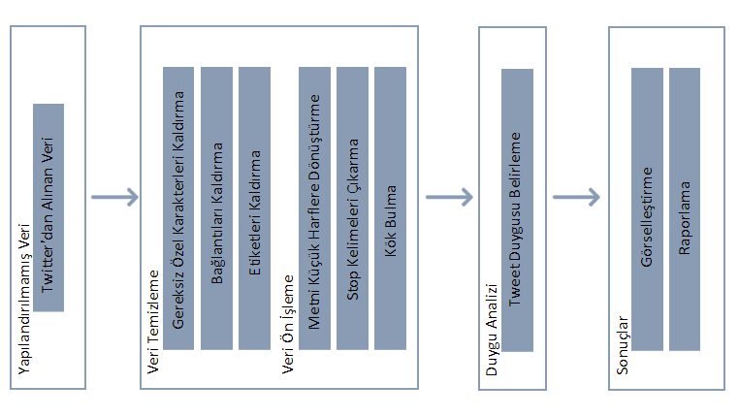

Şekil 1. Geliştirilen metin madenciliği modelinin akış şeması (Improved text mining model flowchart)

Veri toplama adımı aynı zamanda veri ön işleme adımı için de önemlidir. Toplanan veriler, daha sonra veri ön işleme adımında kullanılacak olan veri temizleme, düzenleme, standardizasyon, normalizasyon, özellik çıkarımı vb. işlemlerden geçirilmelidir.

Veri toplama adımı sırasında ayrıca verilerin saklanması ve güvenliği de önemlidir. Verilerin doğru şekilde saklanması ve erişilebilir olması, veri analiz sürecinin verimliliğini arttırır.

Bu nedenle, veri toplama adımı yapılırken aşağıdaki faktörlerin dikkate alınması önemlidir:

* Veri kaynaklarının doğruluğu ve güvenilirliği
* Verilerin yeterli ve temsili bir örneklemi
* Veri toplama kriterlerinin doğru belirlenmesi
* Verilerin etik ve gizlilik açısından uygun şekilde toplanması
* Verilerin doğru şekilde saklanması ve erişilebilir olması.

Veri toplama adımı tamamlandıktan sonra, toplanan verilerin ön işleme adımına geçilir. Veri ön işleme adımında, toplanan veriler temizlenir, düzenlenir ve özellikleri çıkarılır. Bu adımın amacı, verilerin doğruluğunu arttırmak, veri analiz sürecini hızlandırmak ve sonuçların doğruluğunu arttırmaktır.

**4.2. Veri Ön İşleme**

Veri ön işleme, veri analizi sürecindeki en önemli adımlardan biridir. Bu adım, verilerin daha iyi anlaşılması, doğrulanması, düzenlenmesi ve daha yüksek kaliteli sonuçlar elde edilmesi için yapılan bir dizi işlemdir.

Veri ön işleme adımında, veriler öncelikle temizlenir. Bu, verilerin içindeki gereksiz karakterlerin, boşlukların ve yanlış yazımların düzeltilmesi ve çıkarılması anlamına gelir. Örneğin, metin verilerindeki noktalama işaretleri, URL'ler, sayılar ve semboller genellikle veri analizi için gereksiz olduğundan çıkarılır.

Özellik çıkarımı, verilerin analiz edilmesi için önemli olan özelliklerin belirlenmesi anlamına gelir. Bu adımda, verilerin içindeki belirli özellikler belirlenir ve bu özelliklerin analiz için kullanılması sağlanır.

Veri ön işleme adımının amacı, verilerin daha iyi anlaşılması ve analiz edilmesi için hazırlanmasıdır. Bu adımın doğru ve eksiksiz yapılması, veri analiz sürecinde elde edilen sonuçların doğruluğunu ve güvenilirliğini arttırır.

Veri ön işleme adımının bir diğer önemli amacı da, verilerin anlamlı hale getirilmesidir. Bu adım, verilerin içindeki anlamlı kelimelerin belirlenmesini ve belirli bir kategoriye veya sınıfa atanmasını sağlar. Bu, verilerin daha iyi anlaşılması ve daha yüksek kaliteli sonuçların elde edilmesi için önemlidir.

Veri ön işleme adımında, verilerin duygu analizi için hazırlanması da önemlidir. Duygu analizi, metin verilerindeki duygusal içerikleri belirlemeyi ve bu duyguların olumlu, olumsuz veya nötr olduğunu sınıflandırmayı içerir. Bu adım, kripto para birimi hakkında insanların ne hissettiğini belirlemek için kullanılabilir.

Veri ön işleme adımı aynı zamanda, verilerin daha küçük parçalara bölünmesini ve bunların daha kolay analiz edilmesini sağlar. Bu, büyük veri setleriyle çalışan analistlerin işini kolaylaştırır ve verilerin daha hızlı analiz edilmesini sağlar.

Veri ön işleme adımı, verilerin temizlenmesi, düzenlenmesi, standardizasyonu, normalizasyonu, özellik çıkarımı ve anlamlı hale getirilmesi gibi işlemleri içerir. Bu adımın doğru bir şekilde yapılması, veri analizi sürecinde elde edilen sonuçların doğruluğunu ve güvenilirliğini arttırır ve verilerin daha iyi anlaşılmasını sağlar.

Veri ön işleme, veri setindeki ham verilerin temizlenmesi, düzenlenmesi ve yapılandırılması için bir dizi adımdan oluşur. Bu adımlar genellikle şunları içerir:

* Veri Setinin Toplanması: Veri ön işleme, ham verilerin kullanılabilir hale getirilmesini amaçladığından, ilk adım verilerin toplanmasıdır. Veri toplama işlemi, verilerin doğru ve yeterli olmasını sağlamak için iyi bir veri toplama yöntemi kullanılması gerektiğini vurgular.
* Veri Temizleme: Veri temizleme, veri setindeki gürültüyü azaltmak ve verilerin doğruluğunu artırmak için yapılan bir dizi işlemdir. Veri temizleme, veri setindeki hatalı veya eksik verilerin tespit edilmesi, düzeltilmesi veya kaldırılması gibi işlemleri içerir.
* Veri Ön İşleme: Veri ölçekleme, normalleştirme veya standartlaştırma, verilerin kategorik hale getirilmesi veya yeni özellikler oluşturulması gibi bir dizi işlem, veri setindeki özelliklerin düzenlenmesi için yapılan işlemlerdir.
* Veri Bölme: Veri bölme, veri setinin eğitim, doğrulama ve test verilerine bölünmesi işlemidir. Bu adım, makine öğrenimi modellerinin doğruluğunu ölçmek ve performansını test etmek için önemlidir.
* Veri ön işleme adımı, veri analizi ve makine öğrenimi modellerinin kullanılması gibi diğer veri işleme adımları için hazırlık yapmayı amaçlar. Bu nedenle, doğru bir veri ön işleme, daha doğru sonuçlar ve daha iyi makine öğrenimi modelleri ile sonuçlanır.

**4.3. Duygu Analizi**

Duygu analizi, metin verilerindeki duygusal içeriği belirlemeyi ve bu duyguların olumlu, olumsuz veya nötr olduğunu sınıflandırmayı içeren bir veri analizi yöntemidir. Bu yöntem, kripto para birimleri hakkındaki tweetlerdeki insanların duygularını anlamak için kullanılabilir.

Duygu analizi, genellikle doğal dil işleme (NLP) teknikleri kullanılarak yapılır. Bu teknikler, metin verilerindeki kelime, cümle ve paragrafları anlamlandırır ve bu verileri sayısal değerlere dönüştürür. Bu sayısal değerler daha sonra, verilerdeki duygusal tonları belirlemek için kullanılır.

Duygu analizi, kripto para birimleri hakkındaki tweetlerdeki duygusal tonları belirleyebilir ve bu tonları olumlu, olumsuz veya nötr olarak sınıflandırabilir. Örneğin, "Bitcoin, geleceğin para birimi olacak" cümlesi olumlu bir ton içerirken, "Bitcoin borsa çöküşüne neden oldu" cümlesi olumsuz bir ton içerir.

Duygu analizi, kripto para birimleri hakkındaki tweetlerin analizinde önemli bir rol oynar çünkü bu tweetlerdeki duygusal tonlar, kripto para birimleri hakkında insanların genel tutumları hakkında bilgi verir. Bu bilgiler, yatırımcılar, analistler ve diğer kripto para birimi uzmanları tarafından kullanılabilir ve kripto para birimi fiyatlarındaki değişikliklerin tahmin edilmesine yardımcı olabilir.

Duygu analizi, genellikle iki farklı yöntem kullanılarak gerçekleştirilir: Kural tabanlı yöntemler ve makine öğrenimi tabanlı yöntemler.

Kural tabanlı yöntemler, belirli kelimelerin veya kelime gruplarının belirli duyguları ifade ettiği önceden belirlenmiş bir duygu sözlüğü kullanarak çalışır. Bu yöntem, doğruluğu arttırmak için genellikle el ile düzenlenir ve duygu sözlüğü geliştirmek için büyük bir emek gerektirir. Kural tabanlı yöntemler, genellikle küçük veri setleriyle çalışır ve yüksek doğruluk oranları elde etmek için manuel ayarlamalara ihtiyaç duyar.

Makine öğrenimi tabanlı yöntemler, duygusal ifadeyi belirlemek için genellikle bir veri seti kullanarak bir model eğitir. Bu yöntem, genellikle daha büyük veri setleriyle çalışır ve insanların doğal olarak kullandığı dilin daha yüksek düzeylerindeki anlamları tanımak için bir dil modeli kullanır. Bu yöntemlerin eğitimi daha zaman alıcıdır, ancak daha geniş kapsamlı ve dinamik bir veri seti için daha uygundur.

Makine öğrenimi tabanlı yöntemler, duygu analizi yapmak için kullanılan yöntemlerden biridir. Bu yöntemler, genellikle büyük veri setleri üzerinde eğitilmiş modeller kullanarak, belirli metinlerin içerdikleri duygusal ifadeleri belirlemek için kullanılır.

Makine öğrenimi tabanlı duygu analizi yöntemleri, öncelikle iki farklı yaklaşıma dayanır: İstatistiksel makine öğrenimi ve Derin Öğrenme.

İstatistiksel Makine Öğrenimi: Bu yöntem, belirli özelliklerin (features) bir metnin belirli bir duygusal ifadeyle ilişkilendirilmesini sağlayan bir özellik seti oluşturur. Bu özellikler, kelime dağarcığındaki sıklığı, kelimenin pozisyonu, cümle yapısı, vb. olabilir. Model, belirli bir duygusal ifadeyi belirleyen özellikleri öğrenmek için eğitilir ve daha sonra verileri analiz etmek için kullanılır.

Derin Öğrenme: Derin öğrenme, daha karmaşık bir model oluşturarak daha yüksek doğruluk oranları elde etmek için kullanılır. Derin öğrenme yöntemleri, sinir ağı adı verilen bir sistem kullanır ve her bir özellik, belirli bir ağırlıkla çarpılır ve ardından toplanır. Daha sonra, bu sonuç, bir aktivasyon fonksiyonu kullanılarak belirli bir duygusal ifadeyle ilişkilendirilir. Derin öğrenme modelleri, büyük veri setleri ile daha iyi performans gösterir ve daha geniş bir kelime dağarcığına sahip olmaları nedeniyle daha doğru sonuçlar elde edebilirler.

Makine öğrenimi tabanlı duygu analizi yöntemleri, her iki yöntemin de avantajlarını birleştirerek daha doğru ve verimli sonuçlar elde etmek için kullanılabilir. Ancak, doğru model seçimi, eğitim verilerinin kalitesi ve boyutu gibi faktörler, sonuçları etkileyen önemli unsurlardır.

**4.4. Veri Görselleştirme**

Duygu analizi sonuçlarının görselleştirilmesi, elde edilen sonuçları daha anlaşılır hale getirir ve görsel olarak daha etkileyici bir şekilde sunar. Bu, analiz edilen verileri daha etkili bir şekilde gözlemlememizi ve anlamamızı sağlar.

Duygu analizinde kullanılan görselleştirme teknikleri, öncelikle duygusal eğilimleri gösteren grafikler, çizelgeler ve histogramlar kullanır. Bu teknikler, verilerin daha kolay anlaşılmasını sağlar ve duygusal eğilimlerin daha net bir şekilde ortaya konmasına yardımcı olur.

Örneğin, Kripto Para Birimlerinin Twitter Verileri ile Metin Madenciliği Kapsamında İncelenmesi projesinde, duygu analizi sonuçları, grafikler ve tablolar aracılığıyla görselleştirilir. Bu, duygusal eğilimlerin daha anlaşılır bir şekilde ortaya konmasını sağlar ve projenin sonuçlarının daha kolay yorumlanmasına yardımcı olur.

Duygu analizi sonuçlarının görselleştirilmesi ayrıca, verilerdeki diğer ilişkileri de ortaya koymaya yardımcı olur. Örneğin, bir kripto para biriminin fiyatındaki dalgalanmaların, o para birimi hakkındaki duygusal eğilimlerle nasıl ilişkili olduğunu gösteren bir grafik, yatırımcıların o para birimine yatırım yapma kararlarını daha iyi anlamalarına yardımcı olabilir.

Sonuç olarak, duygu analizi sonuçlarının görselleştirilmesi, verilerin daha anlaşılır bir şekilde sunulmasına ve analiz edilmesine yardımcı olan önemli bir araçtır.

1. **Ön İşleme Uygulaması**

**5.1. Incelenecek Kripto Para Birimlerinin Belirlenmesi**

İncelenmesi planlanan kripto para birimlerinin doğru seçilmesi, analizlerin etkinliğini ve sonuçların güvenilirliğini sağlamak açısından önemlidir. Aşağıda, kripto para birimlerinin belirlenmesi için izlenen adımlar verilmiştir:

* Literatür taraması : Kripto para birimleri alanında yapılan çalışmaları ve literatürü tarayarak mevcut bilgi ve araştırmaları gözden geçirildi. Bu adım, hangi kripto para birimlerinin popüler olduğunu, geniş bir kullanıcı tabanına sahip olduğunu ve sosyal medya üzerinde yoğun bir şekilde tartışıldığını belirlemenize yardımcı oldu.
* Piyasa hacmine göre bir seçim yapılması: Kripto para birimlerinin piyasa hacmi, o para biriminin popülerliği ve yaygınlığı hakkında önemli bir gösterge olabilir. Piyasa hacmine göre en üst sıralarda yer alan kripto para birimlerini belirlendi. Örneğin, Bitcoin, Ethereum, Ripple, Litecoin, Cardano gibi piyasa değeri yüksek olan kripto para birimlerini seçildi.
* Sosyal medya etkileşimini göz önünde bulundurulması: Kripto para birimlerinin sosyal medyadaki etkileşimleri ve popülerliği, analizlerinizin temelini oluşturmuştur. Twitter gibi sosyal medya platformlarında kripto para birimleriyle ilgili yapılan paylaşımların yoğunluğunu ve etkileşimlerini dikkate alındı.
* Çeşitlilik sağlanması: Analizlerinizin daha kapsamlı ve genel bir resmi yansıtması için farklı tipte kripto para birimlerini seçildi. Örneğin, Bitcoin gibi popüler ve genel kabul görmüş bir kripto para biriminin yanı sıra, daha yeni ve yenilikçi projelerin tokenlarına da yer verildi.

Sonuç olarak, kripto para birimlerinin belirlenmesi süreci, analizlerin temelini oluşturan önemli bir adımdır. Literatür taraması, piyasa hacmi, sosyal medya etkileşimi, çeşitlilik, faktör değerlendirmesi ve uzman görüşleri gibi faktörleri dikkate alarak belirli kripto para birimleri seçilmiştir. Bu seçimler, kripto para birimlerinin Twitter verileri üzerinde yapacağınız metin madenciliği analizlerinin etkinliği ve sonuçlarının güvenilirliği açısından önemli bir rol oynayacaktır.

Bitcoin, Cardando, Chiliz, Decentraland, Ethereum, Litecoin ve Ripple olmak üzere 7 kripto para birimi incelenmek üzere seçilmiştir.

**5.2. Twitter Verilerinin Toplanması**

* Gerekli kütüphanelerin ve modüllerin içe aktarılması:

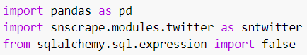

Şekil 2. Veri toplama işlemi için gerekli olan kütüphaneler

* Kripto para birimi için Twitter araması yapılması:



Şekil 3. TwitterSearchScraper sınıfının kullanımı

Bu adımda, Decentraland kripto para birimi için Twitter üzerinde arama yapacak olan sntwitter kütüphanesinin TwitterSearchScraper sınıfını kullanıyoruz.

* Tweetlerin depolanacağı bir liste oluşturulması:



Şekil 4. Liste

Bu liste, toplanan tweet verilerini depolamak için kullanılacaktır.

* Twitter verilerinin toplanması:

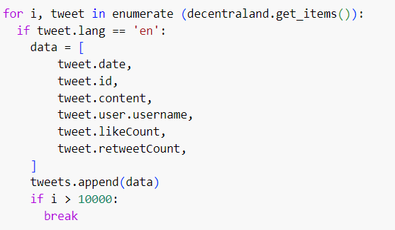

Şekil 5. Twitter verilerinin toplanma aşaması

Bu döngüde, Decentraland ile ilgili tweet verileri toplanmaktadır. Her bir tweetin dilinin İngilizce olduğunu kontrol ediyoruz ve ardından tarih, tweet ID'si, içerik, kullanıcı adı, beğeni sayısı ve retweet sayısı gibi ilgili verileri bir liste içine ekliyoruz. Döngü, belirli bir sayıda tweet toplandıktan sonra durdurulmaktadır.

* Toplanan verilerin bir DataFrame'e dönüştürülerek CSV dosyasına kaydedilmesi:

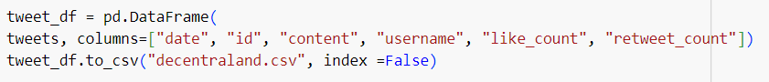Şekil 6. Verilerin .csv formatında kaydedilmesi

Bu adımda, toplanan tweet verileri bir DataFrame'e dönüştürülerek sütun isimleri belirtilmiş bir CSV dosyasına kaydedilmektedir.

Sonuç olarak, kripto para birimleri için Twitter verileri toplama süreci, sntwitter kütüphanesinin TwitterSearchScraper sınıfı aracılığıyla gerçekleştirilmiştir. Toplanan veriler, tarih, tweet ID'si, içerik, kullanıcı adı, beğeni sayısı ve retweet sayısı gibi bilgileri içeren bir DataFrame'e dönüştürülmüş ve CSV dosyasına kaydedilmiştir. Bu veriler, ilerleyen aşamalarda metin madenciliği ve analiz süreçlerinde kullanılacaktır.

Adımların tamamlanmasıyla, "decentraland.csv" adında bir CSV dosyası oluşturulmuştur. Bu dosya, toplanan Decentraland tweet verilerini içermektedir. Her bir tweetin tarih, ID, içerik, kullanıcı adı, beğeni sayısı ve retweet sayısı gibi özniteliklere sahip olduğu ve analiz süreçlerinde kullanılmak üzere hazır hale getirildiği görülmektedir.

Toplanan Twitter verileri üzerinde metin madenciliği yöntemlerini ve analizlerini uygulamak için çeşitli teknikler kullanılabilir. Örneğin, kelime frekansı analizi, kelime bulutları, metin sınıflandırma, duygu analizi ve trend analizi gibi yöntemlerle Decentraland kripto para birimiyle ilgili popüler konular, duygusal eğilimler ve kullanıcı görüşleri incelenebilir.

**5.3. Kullanılmayacak Sütunların Düşürülmesi**

Veri ön işleme aşaması, metin madenciliği çalışmalarında oldukça önemlidir. Bu aşama, veri setinin temizlenmesi, düzenlenmesi ve hazırlanması için yapılan işlemleri içerir. Aşağıda veri ön işleme ile ayrıntılar sunulmuştur:

Ön hazırlık:

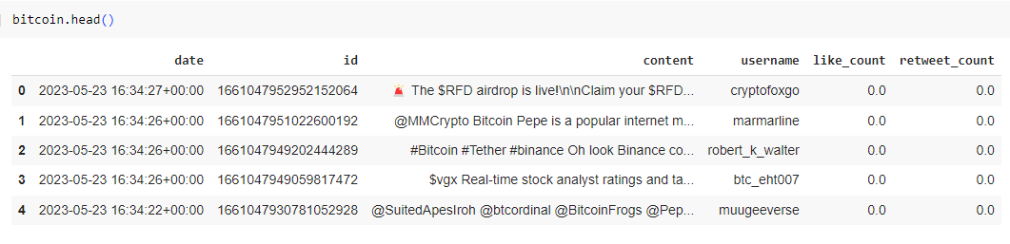Şekil 7. bitcoin.csv dosyasının görünümü

Veri ön işleme adımlarına geçilmeden önce gereksiz sütunlar düşürülmüştür. Şekil 7’de de görüldüğü üzere id ve username sütunları araştırma için kullanılmayacak olup silinmesi uygundur. Bu işlem tüm dosyalarda ( Bitcoin, Cardando, Chiliz, Decentraland, Ethereum, Litecoin ve Ripple) uygulanmıştır. Bu işlemin ardından tabloların görünmü Şekil 8 ‘de verilmektedir.



Şekil 8. gereksiz sütunların düşürülmesi

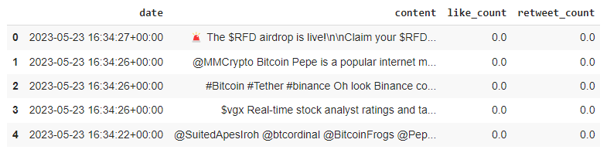

Şekil 9. bitcoin.csv dosyasının tablolar düşürüldükten sonraki görünümü

**5.4. Eksik Veri Kontrolü**

Eksik veri kontrolü tüm dosyalar için yapılmış ve sadece bitcoin ile ilgili tweetlerin bulunduğu dosyada eksik veri tespit edilmiştir.

Veri ön işleme aşamasında eksik veri kontrolü yapılmasının birkaç nedeni vardır:

* Veri bütünlüğünü sağlamak: Eksik veriler, veri setindeki boş veya hatalı değerlerdir. Bu eksiklikler, analiz ve modelleme süreçlerini etkileyebilir ve sonuçları yanıltıcı hale getirebilir. Eksik veri kontrolü, veri setindeki eksik değerleri tespit etmek ve bunları doğru şekilde ele almak için yapılır.
* İstatistiksel analizlerin doğruluğunu sağlamak: Veri setinde eksik veriler olduğunda, istatistiksel analizlerde hatalı sonuçlar elde edilebilir. Eksik veri kontrolü, veri setindeki eksikliklerin dağılımını anlamak ve istatistiksel analizlerin doğruluğunu artırmak için yapılır.
* Modelleme performansını artırmak: Eksik veriler, modelleme süreçlerinde bir sorun oluşturabilir. Birçok makine öğrenimi algoritması eksik verilerle başa çıkamaz veya hatalı sonuçlar üretebilir. Eksik veri kontrolü, eksik değerlerin yerine konması veya uygun bir şekilde ele alınması yoluyla modelleme performansını artırmayı hedefler.
* Yanlış çıkarımları önlemek: Eksik veriler, analiz edilen veri setindeki gerçek durumu tam olarak yansıtmayabilir. Eksik veri kontrolü, yanlış çıkarımların yapılmasını engellemek ve analiz sonuçlarını daha doğru hale getirmek için önemlidir.

Eksik veri kontrolü, eksik değerleri tespit etmek, eksikliklerin nedenlerini anlamak ve uygun bir şekilde ele almak için farklı yöntemleri içerir. Bu yöntemler arasında eksik veri analizi, eksik değerlerin silinmesi, doldurulması veya tahmin edilmesi gibi teknikler bulunur. Veri ön işleme aşamasında eksik veri kontrolü yapmak, veri setinin doğruluğunu ve analiz sonuçlarının güvenilirliğini artırır.

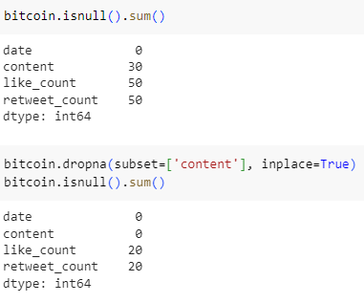

Şekil 10. Eksik verilerin kontrolü

Bitcoin dosyasındaki content sütununda 30 adet boş satır tespit edilmiştir (Şekil 10). Bu çalışmada eksik veriler için silme tekniği uygulanmış ve bu şekilde veri setinde tutarlılık sağlanmıştır.

**5.5. Veri Setinin Büyüklüğü**

Veri setinin büyüklüğü, kullanılacak makine öğrenimi veya veri analitiği algoritmasının başarısı üzerinde önemli bir etkiye sahip olabilir. Genel olarak, daha büyük veri setleri daha iyi sonuçlar elde etme potansiyeline sahiptir. Veri setinin büyüklüğünün önemi:

* İyi Bir Model Eğitimi: Daha büyük veri setleri, modelin daha genel ve genelleştirilebilir bir şekilde eğitilmesine yardımcı olabilir. Daha fazla örnek, modelin daha çeşitli veri örneklerini görmesini sağlar, böylece daha iyi bir genelleme yapabilir. Bu da modelin yeni, görmediği verilere daha iyi performans gösterme yeteneğini artırır.
* Daha İyi Örüntü Tanıma: Daha büyük veri setleri, daha fazla örüntüyü ortaya çıkarmak için daha fazla bilgi sağlar. Algoritmalar, daha fazla veri üzerinde çalışarak daha kesin ve güvenilir örüntüler tanımlayabilir. Bu, daha doğru tahminler, sınıflandırmalar veya sonuçlar elde etme potansiyelini artırır.
* Nadir Olayların Tespiti: Bazı durumlarda, nadir olayların veya az sayıda örneğin tespit edilmesi önemlidir. Daha büyük veri setleri, nadir olayları daha iyi temsil etme eğilimindedir ve bu da nadir olayları tespit etme yeteneğini artırır. Örneğin, sahtekârlık tespiti gibi alanlarda, nadir olayları doğru bir şekilde tespit etmek için daha büyük ve temsilci bir veri seti gereklidir.
* İyi Bir Öğrenme Algoritması: Bazı makine öğrenimi algoritmaları, yüksek boyutlu veri setlerini işlemek için daha iyi performans gösterir. Özellikle derin öğrenme gibi karmaşık ve derin ağlar, daha büyük veri setleri üzerinde daha iyi sonuçlar elde etme eğilimindedir.
* Modelin Güvenilirliği ve İstikrarı: Daha büyük veri setleri, modelin daha güvenilir ve istikrarlı sonuçlar üretmesine yardımcı olur. Veri setindeki küçük dalgalanmalar veya gürültüler, daha büyük veri setlerinde genellikle dengelenir ve daha genel bir sonuç elde edilir.

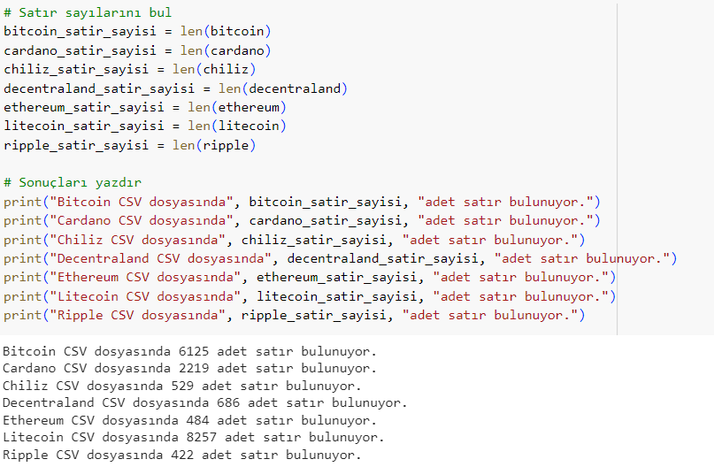

Şekil 11. Veri setinin büyüklüğü

Ancak, veri setinin büyüklüğü her zaman daha iyi sonuçlar garanti etmez. Doğru ve temsilci verilerin seçimi, kalite kontrolü ve öznitelik mühendisliği gibi diğer faktörler de önemlidir. Veri setinin büyüklüğü, modelin karmaşıklığına, kullanılan algoritmanın özelliklerine ve hedeflenen problem alanına bağlı olarak değişebilir. Ayrıca, veri setinin büyüklüğü arttıkça, veri toplama, depolama ve işleme maliyetleri de artabilir.

Sonuç olarak, veri setinin büyüklüğü, modelin doğruluğu, genelleme yeteneği, istikrarı ve nadir olayları tespit etme kabiliyeti üzerinde önemli bir etkiye sahip olabilir. Ancak, veri setinin kalitesi, temsilciliği ve doğruluğu da önemli faktörlerdir. Bu nedenle, veri setinin doğru büyüklüğü, hedeflenen probleme ve kullanılan algoritmaya uygun olarak seçilmelidir.

**5.6. Küçük Harf Dönüşümü. (Normalization)**

Küçük harf dönüşümü işlemi, dosyalardaki her bir veri çerçevesinin content sütunundaki metinleri küçük harfe dönüştürmek için kullanılır. İşlemin önemi ve nedenleri şunlardır:

* Büyük-küçük harf duyarlılığını giderme: Metin verilerindeki büyük-küçük harf farklılıkları, analiz veya makine öğrenimi modellerinde sorunlara neden olabilir. Örneğin, "Bitcoin" ve "bitcoin" kelimeleri aynı anlama gelse de, büyük harfle yazıldıkları için farklı kelimeler olarak algılanabilir. Bu nedenle, metinleri tamamen küçük harfe dönüştürmek, büyük-küçük harf duyarlılığını ortadan kaldırarak tutarlılık sağlar.
* Veri bütünlüğünü sağlama: Metin verilerindeki harflerin büyük veya küçük olması, aynı kelimenin farklı olarak sayılmasına ve veri setinde ayrı bir kategori gibi görünmesine neden olabilir. Bu durum, analiz veya modelleme süreçlerinde yanlış sonuçlara yol açabilir. Küçük harfe dönüştürme işlemi, aynı kelimenin farklı yazılışlarını birleştirerek veri bütünlüğünü korur.
* Kategorizasyon ve gruplama kolaylığı: Metin verileri genellikle kategorilere veya gruplara ayrılmak istendiğinde kullanılır. Küçük harfe dönüştürme işlemi, aynı kelimelerin farklı büyük harf kombinasyonlarına sahip olabileceği durumlarda daha etkili bir kategorizasyon veya gruplama yapmayı sağlar. Örneğin, "Bitcoin", "bitcoin" ve "BITCOIN" ifadeleri aynı kategori altında birleştirilebilir.
* Kelime frekansı ve analizi: Metin verilerinin analizi, kelime frekansı, duygu analizi, konu çıkarımı gibi işlemler üzerinde yapılır. Bu tür analizlerde, kelime frekanslarını doğru bir şekilde hesaplayabilmek ve analiz yapabilmek için metin verilerini küçük harfe dönüştürmek önemlidir. Aksi takdirde, aynı kelimenin farklı harf kombinasyonlarıyla temsil edilmesi, yanlış sonuçlara yol açabilir.

Bu nedenlerden dolayı, metin verilerinin küçük harfe dönüştürülmesi, veri setinin tutarlılığını artırır, analiz ve modelleme süreçlerinde daha doğru sonuçlar elde edilmesine yardımcı olur ve metin tabanlı işlemlerin daha etkili bir şekilde gerçekleştirilmesini sağlar.



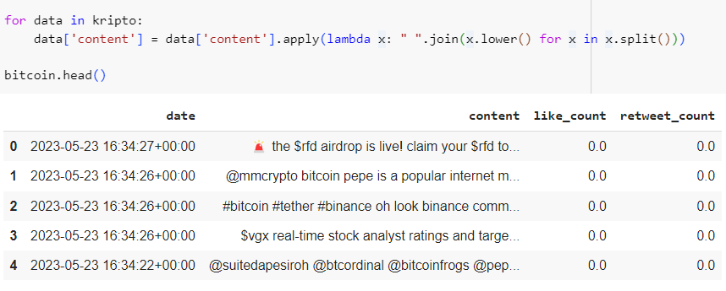

Şekil 12. Küçük harf dönüşümü işlemi

**5.7. Noktalama işareti, emoji ve sayıların çıkarılması (Removing Punctuation**)

Noktalama işaretlerinin, emojilerin ve sayıların çıkarılması, metin verilerinin ön işleme aşamasında sıkça kullanılan bir tekniktir. Bu işlemin önemi ve nedenleri şunlar olabilir:

* Metin temizliği: Noktalama işaretleri, emojiler ve sayılar, metin verilerindeki gürültüyü ve gereksiz karmaşıklığı artırabilir. Metin analizi veya makine öğrenimi modelleri için daha temiz ve anlaşılır bir metin verisi elde etmek için bu gereksiz öğelerin çıkarılması önemlidir.
* Kelime ayrıştırma ve tokenizasyon kolaylığı: Noktalama işaretleri, emojiler ve sayılar, metni oluşturan kelimeleri ayrıştırmayı ve tokenizasyonu zorlaştırabilir. Metni kelime düzeyine ayırmak ve her kelimeyi ayrı birer öğe olarak ele almak için bu gereksiz öğelerin çıkarılması gerekir.
* Veri boyutunu azaltma: Noktalama işaretleri, emojiler ve sayılar, metin verisinin boyutunu artırabilir. Bu gereksiz öğelerin çıkarılması, veri boyutunu azaltarak bellek kullanımını ve işlem sürelerini azaltabilir.
* Duygu analizi ve hissetme işlemleri: Noktalama işaretleri ve emojiler, metindeki duygu ifadelerini veya hissettirilen anlamı aktarabilir. Ancak, bazı analiz veya modelleme süreçlerinde bu öğelerin çıkarılması tercih edilebilir. Örneğin, duygu analizi yapılırken, noktalama işaretleri ve emojiler yerine sadece kelime içeriğine odaklanmak, daha doğru sonuçlar verebilir.
* Bu nedenlerden dolayı, noktalama işaretlerinin, emojilerin ve sayıların çıkarılması, metin verilerinin temizlenmesi, anlaşılabilirliğinin artırılması, işleme sürelerinin azaltılması ve analiz veya modelleme süreçlerinin daha etkili bir şekilde gerçekleştirilmesini sağlar. Ancak, bazı durumlarda noktalama işaretleri veya emojilerin korunması veya sayıların analizde kullanılması gerekebilir. Bu durumlar analiz amacına ve kullanılan yöntemlere bağlı olarak değişebilir.

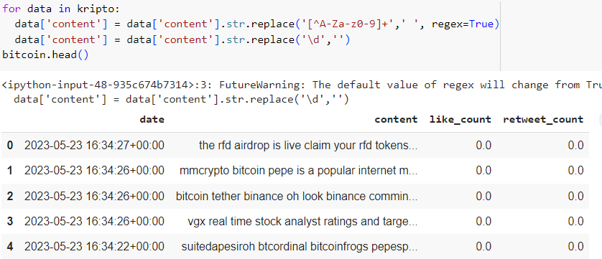

Şekil 13. Removing punctuation işlemi

Tüm noktalama işaretleri ve özel karakterler kaldırılarak boşluk karakteriyle değiştirilmiştir (Şekil 13).

remove_emoji fonksiyonu (Şekil 14) metindeki emojileri kaldırmak için kullanılır. Emojilerin bulunduğu Unicode aralıkları regex deseni kullanılarak belirlenmiştir. Bu kodun amacı, metin verilerindeki emojileri kaldırmak suretiyle metni daha temiz ve anlaşılır hale getirmektir. Emojilerin metin analizi, duygu analizi veya diğer işlemler üzerinde olumsuz etkisi olabilir veya gereksiz gürültü yaratabilir.

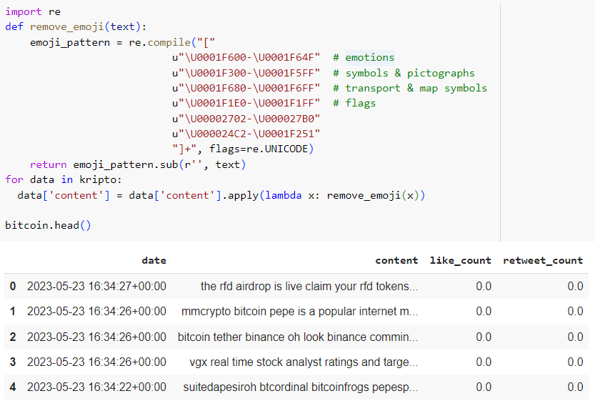

Şekil 14. Removing emoji işlemi

**5.8. Stopwords**

Stopwords, doğal dil işleme (NLP) uygulamalarında kullanılan bir ön işleme adımıdır. Stopwords, dilin yaygın olarak kullanılan, ancak genellikle anlam taşımayan kelimeleridir. Örnek olarak "ve", "veya", "bir", "bu" gibi kelimeler verilebilir.

Stopwords'in önemi ve nedenleri şunlardır:

* Hesaplama verimliliği: Stopwords, metinlerde sıkça geçen ve genellikle anlamsız olan kelimeleri kaldırarak veri boyutunu azaltır. Bu, bellek kullanımını ve hesaplama sürelerini azaltır. Özellikle büyük veri kümeleri üzerinde çalışırken, stopwords'leri kaldırmak işlem performansını artırabilir.
* Anlamsal analiz: Stopwords, metinlerdeki anlamsal analizi olumsuz etkileyen kelimelerdir. Bu tür kelimelerin çıkarılması, metinlerin daha net ve anlamlı olmasını sağlar. Özellikle kelime frekansı analizi, duygu analizi, tematik modelleme gibi işlemlerde stopwords'lerin çıkarılması önemlidir.
* Daha iyi model performansı: Stopwords'lerin çıkarılması, modelin daha iyi performans göstermesine yardımcı olabilir. Anlamsız kelimelerin çıkarılması, modelin daha önemli kelimelere odaklanmasını sağlar. Bu da modelin daha doğru sonuçlar üretmesine ve daha iyi genelleme yapmasına yardımcı olabilir.
* Metnin anlaşılabilirliği: Stopwords'lerin çıkarılması, metnin daha akıcı ve anlaşılabilir olmasını sağlar. Özellikle metin görselleştirmeleri veya metin tabanlı arama sistemleri gibi uygulamalarda, stopwords'lerin kaldırılması metinlerin daha okunaklı ve kullanıcı dostu olmasını sağlar.
* Stopwords'leri çıkarmak veya kullanmamak, uygulamaya ve metin analizi amacına bağlıdır. Bazı durumlarda stopwords'lerin korunması gerekebilir, özellikle dilbilgisi analizleri veya belirli metin analizi senaryolarında. Ancak genel olarak, stopwords'lerin çıkarılması, metin verilerinin temizlenmesi ve analiz süreçlerinin daha etkili hale getirilmesi için önemlidir.

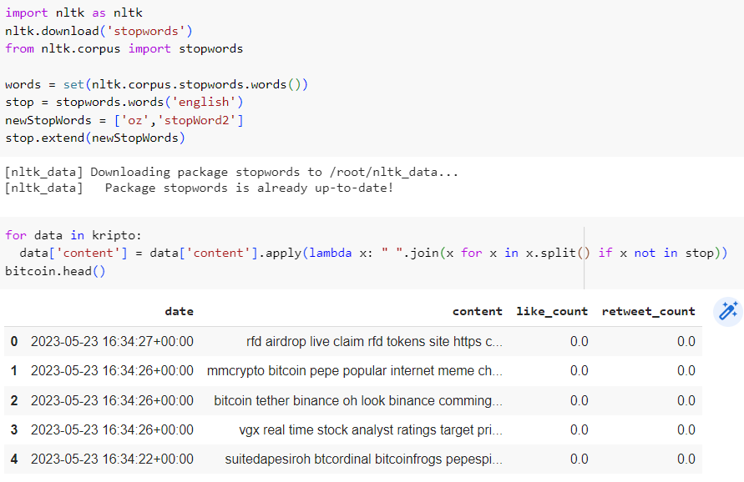

Şekil 15. Stopword’lerin çıkarılması

Bu kod, Natural Language Toolkit (NLTK) kütüphanesini kullanarak İngilizce stop words'leri (durak kelimeleri) indirir ve stop word listesine yeni kelimeler ekler. NLTK kütüphanesindeki İngilizce stop words listesi alınır ve bir küme veri yapısına dönüştürülür. Küme veri yapısı, daha hızlı bir erişim sağlamak ve kelime kontrolünü daha verimli hale getirmek için kullanılır. NLTK kütüphanesindeki İngilizce stop words listesini alır ve stop değişkenine atar. Bu listede, yaygın olarak kullanılan İngilizce stop words'ler bulunur.

Bu kodun amacı, İngilizce stop words listesini indirmek, mevcut listeye ek kelimeler eklemek ve böylece stop words listesini özelleştirmektir. Stop words listesi, metin analizi uygulamalarında kullanılan önemli bir bileşendir ve metin verilerindeki anlamsız kelimeleri filtrelemek için kullanılır.

Sonuç olarak, 'content' sütunundaki metin öğelerindeki stop words'ler çıkarılır ve temizlenmiş metinler elde edilir. Bu işlem, metin verilerinin daha anlamlı ve işlenebilir hale getirilmesini sağlar.

**5.9. Lemmatization ve Stemming**

Stemming ve lemmatization, metin verilerindeki kelimeleri kök hallerine dönüştürmek için kullanılan iki farklı yöntemdir, ancak aralarında bazı farklar vardır. İşte stemming ve lemmatization arasındaki farklar:

* Kök Bulma Yaklaşımı: Stemming, bir kelimeyi kesme ve çıkarılabilir ekleri atma yoluyla kök haline getirmeye çalışır. Bu işlem sırasında, bazen elde edilen kök hali gerçek bir kelime olmayabilir. Örneğin, "running" kelimesini "run" olarak kök hali olarak verir. Stemming işlemi daha kaba bir yaklaşımdır ve kelimenin anlamını dikkate almaz.

Lemmatization ise daha sofistike bir yaklaşımdır. Kelimenin morfolojik yapısını analiz eder ve kelimenin gerçek kök hali olan "lemma"yı bulmaya çalışır. Bu sayede, dilbilgisi kurallarına dayalı olarak kelimenin anlamını koruyarak kök haline getirir. Örneğin, "running" kelimesini "run" olarak kök hali olarak verir.

* Elde Edilen Kökler: Stemming işlemi sonucunda elde edilen kökler genellikle kısaltılmış veya hatalı kelimeler olabilir. Örneğin, "university" kelimesini "univers" olarak döndürebilir. Bu durumda, elde edilen kök hali gerçek bir kelime değildir.

Lemmatization ise dilbilgisi kurallarına dayalı olarak gerçek kök hallerini elde eder. Bu sayede, elde edilen kökler gerçek kelimelerdir. Örneğin, "university" kelimesini "university" olarak döndürür.

* Dil Bağımlılığı: Stemming genellikle dilbilgisel kurallar kullanarak dil bağımsız olarak uygulanabilir. Bu nedenle, bir dildeki kelimelerin köklerini elde etmek için genel olarak kullanılabilir.

Lemmatization ise dilin yapısına ve dilbilgisel kurallarına bağlıdır. Dilbilgisi kuralları, kelimenin kök halini belirlemek için dil özelliklerine dayalı olarak uygulanır. Bu nedenle, dil özelidir ve dilin dilbilgisine göre ayarlanmalıdır.

* Sonuç olarak, stemming ve lemmatization, metin verilerinde kelime köklerini elde etmek için kullanılan iki farklı yöntemdir. Stemming daha kaba bir yaklaşımken, lemmatization dilbilgisi kurallarına dayalı olarak gerçek kök hallerini elde eder. Seçim, kullanım senaryosuna, dil özelliklerine ve elde edilmek istenen sonuca bağlı olarak yapılmalıdır.

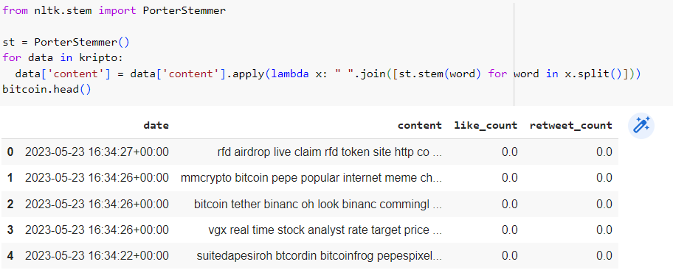Şekil 16. Stemming

Bu çalışmada Lemmatization işlemi kullanmanın daha uygun olduğu görülmüştür.

Lemmatization, metin verilerindeki kelimeleri köklerine dönüştürme işlemidir. Lemmatization, kelimeleri sözlük anlamına uygun hallerine getirerek metin analizinde önemli bir rol oynar. İşlemin önemi aşağıdaki nedenlere dayanır:

* Kelime Uyumu: Lemmatization, kelimeleri sözlükteki kök formlarına dönüştürür. Bu sayede benzer anlamlı kelimeler aynı kökte birleştirilir. Örneğin, "running" kelimesi "run" köküne dönüştürülür. Bu şekilde, metin analizi uygulamalarında kelime uyumu sağlanır ve benzer anlamlı kelimelerin ayrı ayrı ele alınması engellenir.
* Anlamsal Bütünlük: Lemmatization, kelimelerin anlamsal bütünlüğünü korur. Örneğin, "going" kelimesi "go" köküne dönüştürülür. Bu şekilde, türetilmiş kelimelerin kök formlarıyla temsil edilmesi metin analizinde daha anlamlı sonuçlar elde edilmesini sağlar.
* Veri Azaltma: Lemmatization işlemi, metin verilerindeki kelime çeşitliliğini azaltır. Kelimelerin kök formlarına dönüştürülmesi, veri setindeki benzer anlamlı kelimelerin tek bir temsilcisiyle ifade edilmesini sağlar. Bu sayede, veri setinin boyutu küçülür ve analiz işlemleri daha hızlı ve etkili bir şekilde gerçekleştirilebilir.
* Daha İyi Anlama: Lemmatization, metin verilerinin daha anlaşılır hale gelmesini sağlar. Kelimelerin kök formlarına dönüştürülmesi, metinlerin daha okunaklı ve anlamlı olmasını sağlar. Bu da metin analizi yaparken metni daha iyi anlamayı ve yorumlamayı kolaylaştırır.

Lemmatization işlemi, doğal dil işleme, metin sınıflandırma, duygu analizi, özetleme gibi metin analizi uygulamalarında yaygın olarak kullanılan bir ön işleme adımıdır.

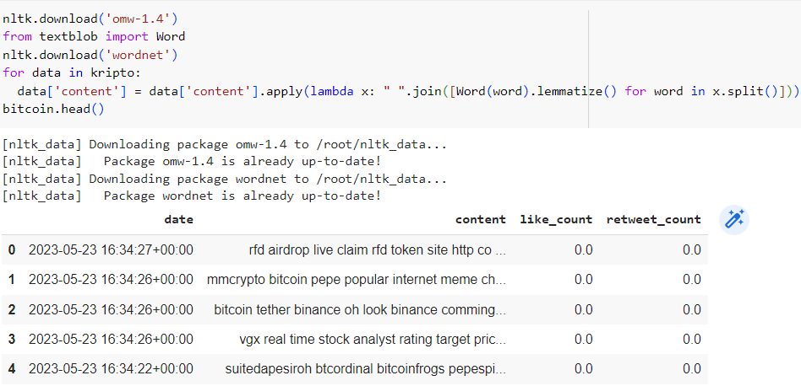

Şekil 17. Lemmatization

Open Multilingual WordNet (OMW) veri kümesinin indirilmesi sağlanır. OMW, çok dilli bir kelime ağıdır ve lemmatization işleminde kullanılacak kelime köklerini içerir. Textblob kütüphanesinden Word sınıfı içe aktarılır. Word sınıfı, lemmatization işlemleri için kullanılır. WordNet veri kümesinin indirilmesi sağlanır. WordNet, İngilizce kelime dağarcığını içerir ve lemmatization işleminde kullanılan kelime köklerini sağlar. 'content' sütunundaki her bir metin öğesi (tweet içeriği) üzerinde bir dönüşüm yapılır. İçerik metni, boşluklara göre bölünerek ayrılan kelimelere ayrılır. Metin öğesi, boşluklara göre bölünerek ayrılan kelimelerden oluşan bir liste olarak alınır. Her kelime, Word sınıfı aracılığıyla lemmatize edilir ve kök hali elde edilir.

Sonuç olarak, 'content' sütunundaki metin öğelerindeki kelimeler lemmatize edilir ve lemmatize edilmiş metinler elde edilir. Bu işlem, metin verilerinin daha anlamlı ve işlenebilir hale getirilmesini sağlar.

**6. Kelime Bulutları ve Kelime Frekansları**

Kelime frekansı, bir metin verisinde her kelimenin kaç kez geçtiğini belirtir. Kelime frekansı, metnin içeriği hakkında bilgi sağlar ve en sık kullanılan kelimeleri belirlemek için kullanılabilir. Kelime frekansı analizi, metin madenciliğinde sıkça kullanılan bir yöntemdir ve bir metindeki önemli kelimeleri ve konuları anlamak için kullanılır.

Kelime bulutu ise metindeki kelimelerin görsel bir temsilidir. Kelimeler, büyüklükleri veya renkleri gibi görsel özelliklere dayalı olarak temsil edilir. Kelime bulutları, metindeki kelime dağılımını ve kelime önemini görsel olarak vurgular. Genellikle metinde en sık geçen kelimeler daha büyük ve daha belirgin bir şekilde gösterilir. Kelime bulutları, bir metnin ana temalarını veya odak noktalarını hızlı bir şekilde anlamamızı sağlar.

Kelime frekansı ve kelime bulutu analizleri, metin verilerini görsel olarak temsil etmek ve metnin içeriği hakkında hızlı bir anlayış sağlamak için kullanılır. Özellikle büyük metin veri setlerinde önemli kelimeleri ve ana konuları belirlemek için kullanılırlar. Bu analizler, metin madenciliği, duygu analizi, pazarlama analitiği, sosyal medya analitiği gibi birçok alanda bilgi çıkarmak ve içgörüler elde etmek için değerli araçlardır.

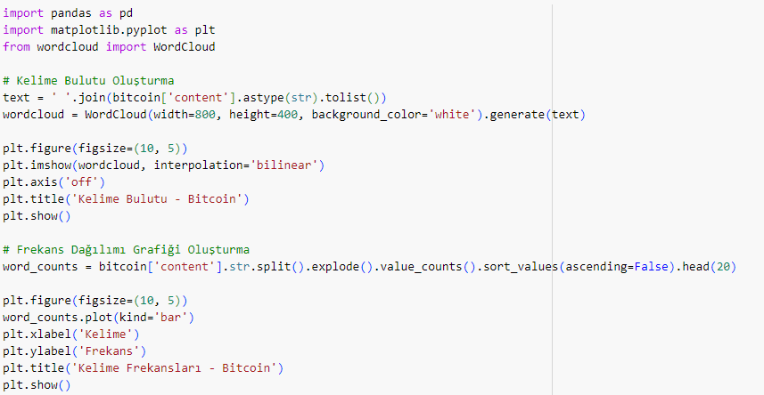Şekil 18. Kelime bulutu ve kelime frekansı elde etme yöntemi

Bu kod bloğu, bitcoin.csv dosyasındaki content sütunundaki metin verileri için kelime bulutu oluşturma ve kelime frekansı dağılımı grafiği çizme işlemlerini gerçekleştirir.

İlk olarak, metin verileri text değişkenine aktarılır. Ardından WordCloud sınıfı kullanılarak kelime bulutu oluşturulur. WordCloud'un genişlik, yükseklik ve arka plan rengi gibi parametreleri ayarlanır.

Kelime bulutu oluşturulduktan sonra matplotlib.pyplot kütüphanesi kullanılarak bir grafiğin gösterileceği bir şekil (figure) oluşturulur. imshow fonksiyonu ile kelime bulutu resmi ekrana çizdirilir. axis fonksiyonu ile eksenlerin görünmez hale getirilmesi sağlanır. title fonksiyonu ile grafiğe başlık eklenir ve show fonksiyonu ile grafiğin görüntülenmesi sağlanır. Sonrasında, kelime frekansı dağılımı grafiği oluşturulur. value_counts fonksiyonu kullanılarak her kelimenin frekansı hesaplanır ve en sık geçen 20 kelime seçilir. Bu frekans değerleri bar grafiği olarak çizdirilir. xlabel, ylabel ve title fonksiyonları ile eksen ve grafiğe başlık eklenir, show fonksiyonu ile grafiğin görüntülenmesi sağlanır.

Bu kod bloğu, bitcoin.csv dosyasındaki metin verilerinin kelime bulutunu ve frekans dağılımını görselleştirerek, verilerin anlaşılmasına ve önemli kelimelerin belirlenmesine yardımcı olur.

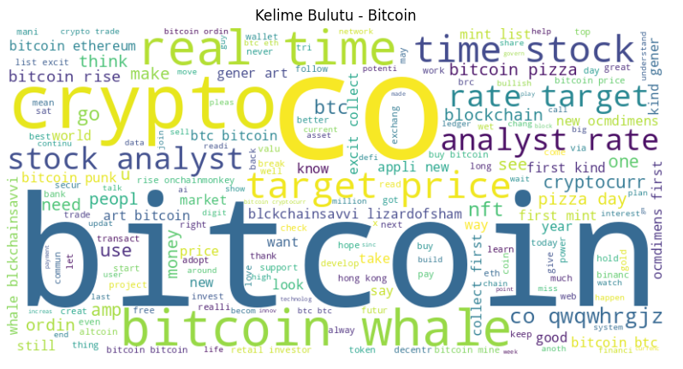

Şekil 19. Bitcoin kelime bulutu

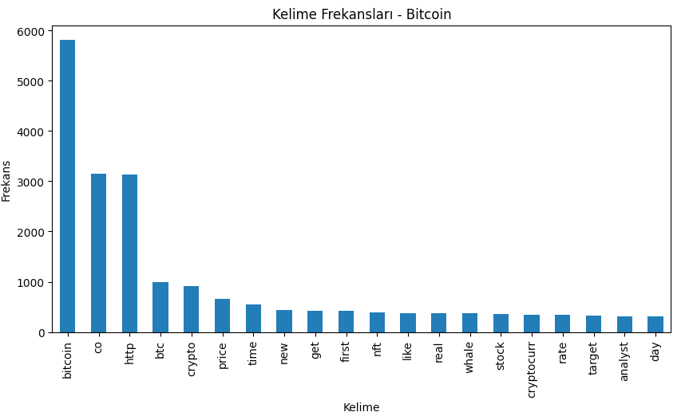

Şekil 20. Bitcoin kelime frekansları

1. **Genel Duygu Eğilimi**

Bu yöntem metinlerin duygusal tonunu belirlemek ve pozitif, negatif veya nötr duygusal eğilimleri tanımlamak için kullanılır.

Kripto para birimlerinin Twitter verileri, kullanıcıların bu konular hakkında duygusal tepkilerini yansıtır. Duygu analizi yöntemi, bu tepkileri pozitif, negatif veya nötr olarak sınıflandırarak kullanıcıların duygusal eğilimlerini anlamamızı sağlar. Bu, kripto para birimlerinin halk arasındaki algısını, ilgi seviyesini ve duygusal etkisini anlamamıza yardımcı olur.

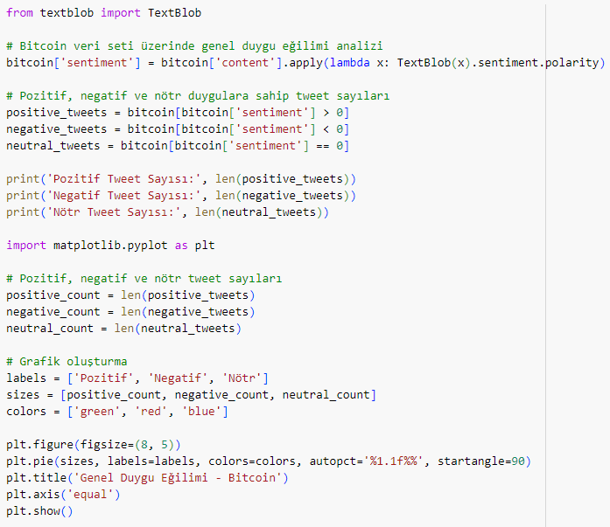

Şekil 21. Bitcoin genel duygu eğilimi

Bu kod (Şekil 21), 'content' sütunundaki metinlerin duygu analizi sonuçlarını elde etmek için kullanılır. Bitcoin veri setindeki tweetlerin duygu eğilimlerini analiz eder ve genel olarak pozitif, negatif ve nötr duygulara sahip tweetlerin yüzdesel dağılımını gösteren bir pasta grafiği oluşturur (Şekil 22). Bu şekilde, Bitcoin hakkında Twitter'da paylaşılan tweetlerin duygu eğilimleri hakkında bir genel bakış elde edebiliriz.

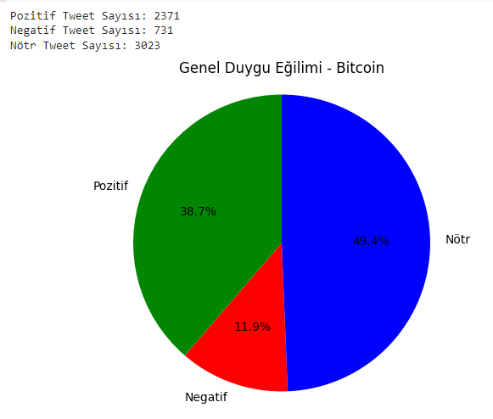

Şekil 22. Bitcoin genel duygu eğilimi pasta grafiği

1. **Sonuç**

**8.1. Bitcoin için sonuçlar**

En çok kullanılan 20 kelime;

bitcoin, co, http, btc, crypto, price, time, new, get, first, nft, like, real, whale, stock, cryptocurr, rate, target, analyst, day.

En çok kullanılan ikili kelime grupları ;

http co, bitcoin whale, price http, target http, real time, rate target, analyst rate, stock analyst, time stock, co qwqwhrgiz, bitcoin http, bitcoin pizza, pizza day, blckhainsavvi lizardofsham, bitcoin rise, whale blckchainsavvi, art bitcoin, bitcoin ethereum, bitcoin punk, bitcoin btc.

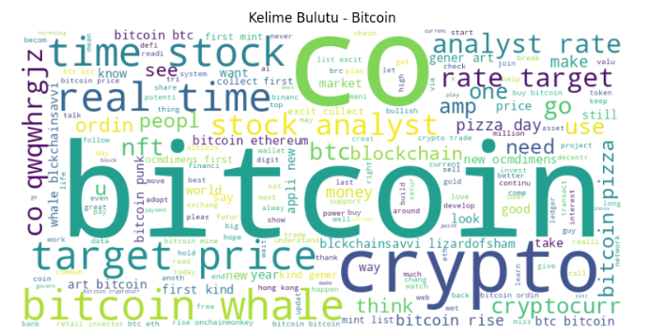

Şekil 23. Bitcoin kelime bulutu

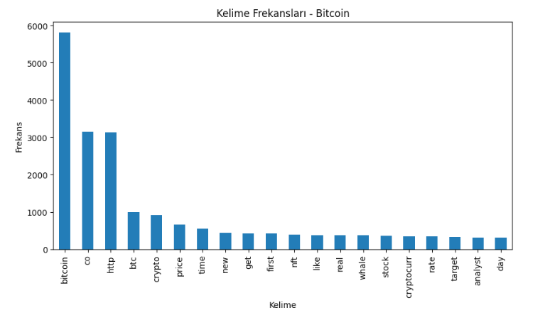Şekil 23. Bitcoin kelime frekansı

Bitcoin: Bitcoin, kripto para dünyasının en popüler ve önde gelen dijital para birimidir. Bitcoin ile ilgili tweetlerde en çok kullanılan kelime olması, Bitcoin'in genel ilgi düzeyini yansıtabilir.

Co: "Co" kelimesi, tweetlerde sıkça kullanılmış gibi görünüyor. Ancak, bu kelimeden ne anlama geldiğini tam olarak belirtmediğiniz için, yorum yapmak zor.

Http: "Http" kelimesi, genellikle web adresleri veya bağlantılarla ilgili olabilir. Bitcoin ile ilgili tweetlerde sıkça kullanılması, insanların Bitcoin ile ilgili haberlere veya bilgilere erişim sağlamaya çalıştığını gösterebilir.

Btc: "Btc", Bitcoin'in kısaltmasıdır ve sıkça kullanılan bir terimdir. Bitcoin ile ilgili tweetlerde kullanılması, kullanıcıların Bitcoin hakkında konuşurken bu kısaltmayı tercih ettiğini gösterir.

Crypto: "Crypto" kelimesi, genel olarak kripto para birimlerini ifade eder. Bitcoin dahil olmak üzere diğer kripto para birimleriyle ilgili tweetlerde sıkça kullanılması, genel olarak kripto para dünyası hakkında konuşulduğunu gösterir.

Price: "Price" kelimesi, Bitcoin'in fiyatıyla ilgili olduğunu düşündüğümüz bir terimdir. Bitcoin'in fiyatı genellikle yatırımcıların ve kullanıcıların ilgisini çektiği için bu kelimenin sıkça kullanılması şaşırtıcı değildir.

Time: "Time" kelimesi, tweetlerde genel bir kavramı ifade edebilir ve Bitcoin ile ilgili birçok konunun zamanla ilgili olduğunu düşündüğümüzde kullanılması anlaşılabilir.

New: "New" kelimesi, yeni gelişmeleri veya yenilikleri ifade edebilir. Bitcoin ve kripto para dünyasındaki hızlı değişimler ve gelişmeler nedeniyle bu kelimenin sıkça kullanılması şaşırtıcı değildir.

Get: "Get" kelimesi, kullanıcıların veya yatırımcıların Bitcoin veya kripto para birimleriyle ilgili elde etmek veya kazanmak istedikleri şeyleri ifade edebilir. Örneğin, bilgi edinmek, yatırım yapmak veya kâr elde etmek gibi.

First: "First" kelimesi, öncelikli veya ilk olan şeyleri ifade edebilir. Bitcoin ve kripto para dünyasında ilk olma veya bir şeyi ilk kez yapma kavramı sıkça tartışıldığı için bu kelimenin kullanılması anlaşılabilir.

NFT: "NFT" (Non-Fungible Token) kelimesi, son zamanlarda popülerlik kazanan bir terimdir. NFT'ler, dijital varlıkların benzersizliğini ve sahiplik hakkını temsil eder. Bitcoin ile ilgili tweetlerde sıkça kullanılması, NFT'lerin Bitcoin topluluğunda da önemli bir konu olduğunu gösterebilir.

Like: "Like" kelimesi, kullanıcıların bir şeye olan beğenisini veya onayını ifade edebilir. Bitcoin ile ilgili tweetlerde sıkça kullanılması, insanların Bitcoin hakkında olumlu düşüncelere sahip olduklarını veya desteklerini ifade etmeye çalıştıklarını gösterebilir.

Real: "Real" kelimesi, gerçeklik veya sahicilik anlamına gelir. Bitcoin ile ilgili tweetlerde kullanıldığında, Bitcoin'in gerçek bir değere veya gerçek bir dijital varlık olduğunu vurgulamak amacıyla kullanılabilir.

Whale: "Whale" kelimesi, Bitcoin ve kripto para dünyasında büyük miktarda kripto paraya sahip olan kişileri ifade eder. Bitcoin ile ilgili tweetlerde sıkça kullanılması, büyük yatırımcıların veya piyasa etkileyicilerinin Bitcoin hakkında konuşulduğunu gösterebilir.

Stock: "Stock" kelimesi, genellikle hisse senetleri veya piyasa değerleriyle ilişkilendirilir. Bitcoin ile ilgili tweetlerde kullanılması, Bitcoin'in bazen geleneksel finansal piyasalarla ilişkilendirildiğini veya Bitcoin'in yatırım aracı olarak ele alındığını gösterebilir.

Cryptocurr: "Cryptocurr" kelimesi, "kripto para" kısaltmasıdır. Bitcoin ve diğer kripto para birimlerini ifade etmek için kullanılır. Bitcoin ile ilgili tweetlerde sıkça kullanılması, kripto para birimlerine genel bir atıfta bulunulduğunu gösterebilir.

Rate: "Rate" kelimesi, genellikle bir oranı veya orantıyı ifade eder. Bitcoin ile ilgili tweetlerde kullanılması, Bitcoin'in fiyatı veya değeri üzerindeki değişimleri ifade etmek için kullanılabilir.

Target: "Target" kelimesi, hedef veya hedeflenen bir şeyi ifade edebilir. Bitcoin ile ilgili tweetlerde sıkça kullanılması, insanların Bitcoin'in gelecekteki fiyat hareketleri veya hedeflenen değerleri hakkında konuştuğunu gösterebilir.

Analyst: "Analyst" kelimesi, genellikle finansal analistler veya uzmanlar anlamına gelir. Bitcoin ile ilgili tweetlerde kullanılması, analistlerin Bitcoin'in geleceği hakkında tahminler veya analizler yapmaya çalıştıklarını gösterebilir.

Day: "Day" kelmesi, genellikle bir zaman dilimini ifade eder. Bitcoin ile ilgili tweetlerde kullanılması, genellikle günlük zaman dilimindeki Bitcoin fiyat hareketleri veya günlük Bitcoin haberleri gibi konuları ifade edebilir.

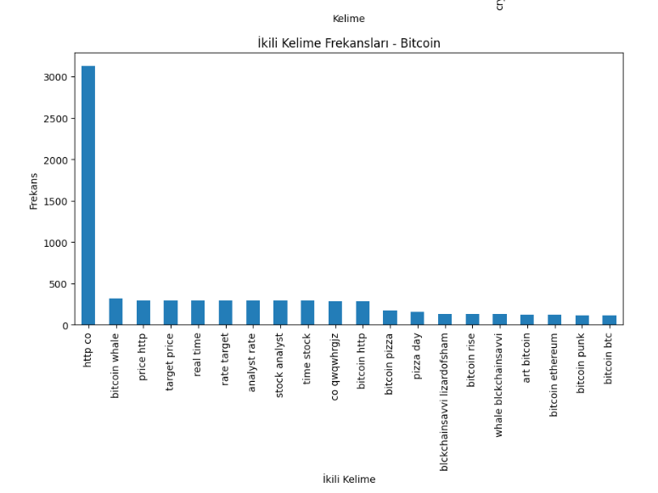

Şekil 24. Bitcoin ikili kelime frekansı

HTTP Co: "HTTP Co" ikili kelime grubu, tweetlerde kullanılan bir bağlantı veya web adresini ifade edebilir. Bu kelime grubu, Bitcoin veya kripto para dünyası hakkında daha fazla bilgiye veya kaynağa erişmek için kullanılmış olabilir.

Bitcoin Whale: "Bitcoin Whale" ikili kelime grubu, büyük miktarda Bitcoin'e sahip olan veya Bitcoin piyasasını etkileyen büyük yatırımcıları ifade edebilir. Bu kelime grubu, Bitcoin fiyatları veya Bitcoin sahipliği konularında konuşulduğunda sıkça kullanılabilir.

Price HTTP: "Price HTTP" ikili kelime grubu, muhtemelen tweetlerde Bitcoin fiyatına veya Bitcoin fiyatının bir bağlantıya ilişkin olduğunu ifade eder. Bu kelime grubu, Bitcoin fiyatındaki değişikliklerle ilgili haberlere veya kaynaklara yönlendirme yapma amacını taşıyabilir.

Target HTTP: "Target HTTP" ikili kelime grubu, hedeflenen bir bağlantı veya hedeflenen bir web adresine atıfta bulunabilir. Bu kelime grubu, Bitcoin veya kripto para birimleriyle ilgili hedeflenen bilgilere veya hedeflenen sonuçlara erişmek için kullanılmış olabilir.

Real Time: "Real Time" ikili kelime grubu, gerçek zamanlı veya anlık olarak gerçekleşen bir şeyi ifade edebilir. Bu kelime grubu, Bitcoin fiyat takibi veya Bitcoin ile ilgili anlık haberler gibi konulara odaklanıldığında sıkça kullanılabilir.

Rate Target: "Rate Target" ikili kelime grubu, bir hedef oranını veya hedeflenen bir oranı ifade edebilir. Bu kelime grubu, Bitcoin fiyatının hedeflenen bir değere ulaşma veya belirli bir oranda artış gösterme konularında sıkça kullanılabilir.

Analyst Rate: "Analyst Rate" ikili kelime grubu, analistlerin veya uzmanların belirli bir oran veya değer hakkında tahminlerde bulunma veya yorum yapma anlamına gelebilir. Bu kelime grubu, Bitcoin'in fiyat tahminleri veya analist görüşleri hakkında konuşulduğunda kullanılabilir.

Stock Analyst: "Stock Analyst" ikili kelime grubu, hisse senedi analistlerini ifade edebilir. Bu kelime grubu, Bitcoin veya kripto para birimlerinin geleneksel finansal piyasalarla olan ilişkisini veya hisse senedi piyasalarında yapılan analizleri vurgulamak amacıyla kullanılabilir.

Time Stock: "Time Stock" ikili kelime grubu, zamanla ilişkili hisse senedi veya piyasa hareketlerini ifade edebilir. Bu kelime grubu, zaman içindeki Bitcoin fiyat hareketlerini veya hisse senedi piyasalarında zamanla ilişkili hareketler hakkında yapılan yorumları ifade etmek için kullanılabilir.

Co Qwqwhrgiz: "Co Qwqwhrgiz" ikili kelime grubu, belirli bir anlamı veya tanımlaması olmayan bir kombinasyon gibi görünüyor. Bu tür ikili kelime gruplarının özel bir anlamı veya anlamı olmayabilir ve rastgele karakterlerin bir araya gelmesiyle oluşmuş olabilir.

Bitcoin HTTP: "Bitcoin HTTP" ikili kelime grubu, Bitcoin ile ilgili bir bağlantıya veya web adresine atıfta bulunabilir. Bu kelime grubu, Bitcoin hakkında daha fazla bilgi edinmek veya Bitcoin ile ilgili kaynaklara erişmek için kullanılmış olabilir.

Bitcoin Pizza: "Bitcoin Pizza" ikili kelime grubu, Bitcoin'in tarihsel önemiyle ilişkilendirilen bir ifadedir. İlk Bitcoin işlemi olarak kabul edilen bir pizzanın satın alınması olayını ifade eder. Bu ikili kelime grubu, Bitcoin'in geçmişine veya Bitcoin'in gerçek dünya kullanım örneklerine gönderme yapabilir.

Pizza Day: "Pizza Day" ikili kelime grubu, Bitcoin'in tarihindeki önemli bir olayı ifade eder. Bitcoin'in ilk işlemi olarak kabul edilen pizzanın satın alındığı 22 Mayıs tarihinin kutlandığı bir etkinliktir. Bu ikili kelime grubu, Bitcoin topluluğu içinde bir hatıra veya kutlama olarak önemli olabilir.

Blckchainsavvi Lizardofsham: "Blckchainsavvi Lizardofsham" ikili kelime grubu, belirli bir anlamı veya tanımlaması olmayan bir kombinasyon gibi görünüyor. Bu tür ikili kelime gruplarının özel bir anlamı veya anlamı olmayabilir ve rastgele karakterlerin bir araya gelmesiyle oluşmuş olabilir.

Bitcoin Rise: "Bitcoin Rise" ikili kelime grubu, Bitcoin'in fiyatının yükselmesi veya değer kazanmasıyla ilgili bir ifadeyi ifade edebilir. Bu ikili kelime grubu, Bitcoin'in fiyat performansıyla ilgili iyimserlik veya Bitcoin'in değerinin artışına dair beklentileri yansıtabilir.

Whale Blckchainsavvi: "Whale Blckchainsavvi" ikili kelime grubu, belirli bir anlamı veya tanımlaması olmayan bir kombinasyon gibi görünüyor. Bu tür ikili kelime gruplarının özel bir anlamı veya anlamı olmayabilir ve rastgele karakterlerin bir araya gelmesiyle oluşmuş olabilir.

Art Bitcoin: "Art Bitcoin" ikili kelime grubu, Bitcoin'in sanat dünyasıyla ilişkilendirilmesini ifade edebilir. Bu ikili kelime grubu, kripto sanat veya Bitcoin ile ilgili sanat projeleri gibi konuları vurgulayabilir.

Bitcoin Ethereum: "Bitcoin Ethereum" ikili kelime grubu, Bitcoin ve Ethereum arasındaki ilişkiyi ifade eder. Bu ikili kelime grubu, Bitcoin ve Ethereum'un kripto para dünyasında en popüler ve yaygın kullanılan dijital para birimleri olduğunu vurgulayabilir.

Bitcoin Punk: "Bitcoin Punk" ikili kelime grubu, Bitcoin ile NFT'lerin veya kripto punkların birleşimini ifade edebilir. Kripto punklar, dijital sanat eserlerini temsil eden benzersiz tokenlardır ve genellikle Ethereum blok zinciri üzerinde işlem görür. Bu ikili kelime grubu, Bitcoin ve kripto sanat projeleri arasındaki ilişkiye dikkat çekebilir.

Bitcoin BTC: "Bitcoin BTC" ikili kelime grubu, Bitcoin'in sembolü olan BTC'ye atıfta bulunur. BTC, Bitcoin'in kısaltması ve genellikle Bitcoin ile ilgili fiyatlar, işlem hacmi veya diğer verileri ifade etmek için kullanılır. Bu ikili kelime grubu, Bitcoin ile doğrudan ilişkilidir ve Bitcoin'in en yaygın kullanılan sembolünü temsil eder.

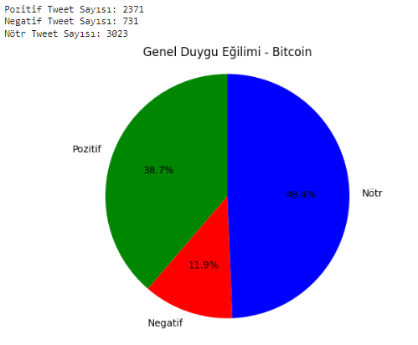

Şekil 25. Bitcoin genel duygu eğilimi pasta grafiği

Bitcoin ile ilgili yapılan yorumlar, tweetlerde sıkça kullanılan kelimelerin ve ikili kelime gruplarının bir özeti üzerine yapılmış olabilir. Aşağıda Bitcoin ile ilgili genel bir yorum örneği bulunmaktadır:

Bitcoin, kripto para dünyasının en tanınmış ve popüler dijital para birimidir. Tweetlerde en çok kullanılan kelimeler arasında Bitcoin'in kendisi, kripto para birimleri genelinde kullanılan terimler (crypto, cryptocurrency), fiyat değişiklikleri (price), zamanlama ve anlık veriler (time), yeni gelişmeler ve haberler (new), Bitcoin'i edinme eylemi (get), Bitcoin ile ilgili öncü durumlar veya ilkler (first) gibi konular bulunmaktadır. Ayrıca, Bitcoin'in gerçek dünya değeri (real), büyük yatırımcılar (whale), fiyat hedefleri (target), analist tahminleri (analyst), hisse senetleri ve finansal piyasalarla ilişkisi (stock) gibi konular da öne çıkmaktadır.

Bu yorumlar, Bitcoin'in genel ilgi ve popülerliğini, fiyat değişimlerini, yeni gelişmeleri takip etme isteğini, analistlerin tahminlerine yönelik ilgiyi ve Bitcoin'in geleneksel finansal piyasalarla olan etkileşimini yansıtabilir. Ayrıca, Bitcoin'in gerçek dünya kullanımını vurgulayan kripto sanat (NFT, art) ve Bitcoin'in diğer kripto para birimleriyle ilişkisi (Bitcoin Ethereum) gibi konular da dikkat çekmektedir.

Özet olarak, Bitcoin ile ilgili yapılan yorumlar, Bitcoin'in popülerliği, fiyat değişimleri, ilgi duyulan konular ve Bitcoin'in diğer kripto para birimleriyle olan ilişkisine odaklanmaktadır.

**8.2. Cardano için sonuçlar**

En çok kullanılan 20 kelime;

cardano, co, http, ada, whale, crypto, snek, nft, bitcoin, cardanocommun, pool, like, defi, eth, cnft, blockchain, btc, get, gm, day.

En çok kullanılan ikili kelime grupları ;

http co, cardano whale, cardano ada, cardano http, cardano cardanocommun, ada http, cardanocommun http, cnft cardano, iohk charl, bisoncoin io, whale move, move amount, tx http, enterprise tx, cardano defi, via http, purchase via, ada cardano, cardano cf.

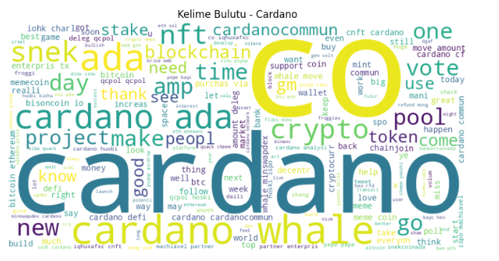

Şekil 26. Cardano kelime bulutu

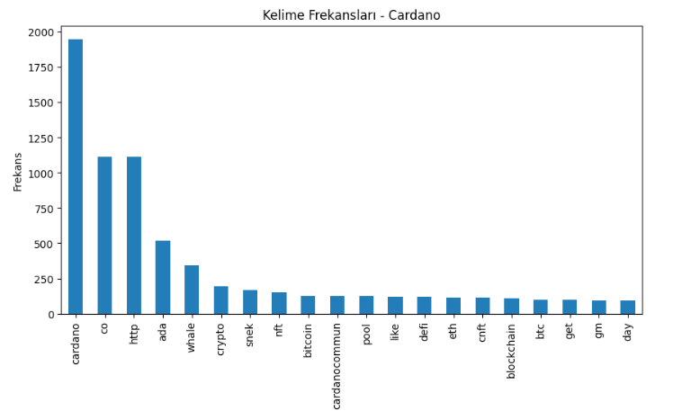Şekil 27. Cardano kelime frekansı

Cardano: Cardano, tweetlerde en çok kullanılan kelime olarak öne çıkmaktadır. Bu durum, Cardano'nun popülerliğini ve kullanıcılar arasındaki ilgiyi yansıtabilir.

Co: "Co" kelimesi, muhtemelen Cardano ile ilişkili bir şirketin veya projenin kısaltması olarak kullanılmış olabilir. Bu, Cardano ekosistemi içindeki farklı aktörlerin varlığını gösteriyor olabilir.

HTTP: "HTTP" terimi, internet bağlantıları veya web adresleriyle ilişkili bir kavramı ifade eder. Cardano ile ilgili tweetlerde bu terim, belirli web adreslerine veya bilgilere atıfta bulunmak için kullanılmış olabilir.

ADA: ADA, Cardano'nun kripto para birimi olan Ada'yı ifade eder. ADA terimi, Cardano'nun fiyatı, işlem hacmi ve diğer kripto para birimiyle ilgili verilerle ilgili konuları ifade etmek için kullanılabilir.

Whale: "Whale", büyük miktarda kripto varlığa sahip olan veya piyasada büyük etkiye sahip olan yatırımcıları ifade eder. Cardano ile ilgili tweetlerde bu terim, Cardano'ya yüksek miktarda yatırım yapan veya projeye ilgi duyan büyük oyunculara atıfta bulunmak için kullanılabilir.

Crypto: "Crypto", genel olarak kripto para birimleri veya kripto varlıklarla ilgili konuları ifade eder. Cardano ile ilgili tweetlerde bu terim, Cardano'nun diğer kripto para birimleriyle rekabeti veya kripto para piyasasındaki genel trendleri ifade edebilir.

Snek: "Snek" kelimesi, muhtemelen Cardano topluluğunda popüler bir terim veya içeriğe atıfta bulunmak için kullanılmış olabilir. Bu terimin tam anlamı ve bağlamı tweetlerde daha ayrıntılı analiz edilmelidir.

NFT: "NFT" (Non-Fungible Token), benzersiz dijital varlıkları temsil eden tokenlara atıfta bulunur. Cardano ile ilgili tweetlerde bu terim, Cardano'nun NFT projeleri veya Cardano ağı üzerindeki benzersiz dijital varlıklarla ilgili konuları ifade edebilir.

Bitcoin: "Bitcoin", tweetlerde Cardano ile ilgili konuşulan bir diğer popüler kelime olarak görülmektedir. Bu durum, Cardano'nun Bitcoin ile karşılaştırıldığı veya Bitcoin ile ilişkili olduğu konulara atıfta bulunabileceğini göstermektedir.

CardanoCommun: "CardanoCommun" terimi, Cardano topluluğu veya Cardano projeleriyle ilişkili bir konuyu ifade edebilir.

Pool: "Pool" terimi, Cardano'nun proof-of-stake (PoS) mekanizmasıyla ilişkili olabilir. Cardano ağındaki stake pool'ları ifade edebilir veya staking ile ilgili konuları yansıtabilir.

Like: "Like" kelimesi, genel olarak olumlu bir tutumu veya beğeniyi ifade eder. Cardano ile ilgili tweetlerde kullanıldığında, Cardano'ya yönelik bir beğeni veya ilginin ifadesi olabilir.

DeFi: "DeFi" (Decentralized Finance), merkezi olmayan finans anlamına gelir. Cardano ile ilgili tweetlerde bu terim, Cardano ağı üzerinde geliştirilen veya entegre edilen DeFi projeleri veya konularını ifade edebilir.

ETH: "ETH", Ethereum'un kısaltmasıdır. Cardano ile ilgili tweetlerde ETH terimi, Ethereum ve Cardano arasındaki rekabeti veya Ethereum ağından Cardano'ya geçişle ilgili konuları ifade edebilir.

CNFT: "CNFT" (Cardano Non-Fungible Token), Cardano ağı üzerindeki benzersiz dijital varlıkları ifade eder. Cardano ile ilgili tweetlerde CNFT terimi, Cardano'nun NFT ekosistemi veya Cardano ağındaki NFT projeleriyle ilgili konuları yansıtabilir.

Blockchain: "Blockchain", Cardano ve diğer kripto projelerinde kullanılan dağıtık defter teknolojisini ifade eder. Cardano ile ilgili tweetlerde blockchain terimi, Cardano'nun teknolojik altyapısı veya blok zinciri teknolojisiyle ilgili konuları ifade edebilir.

BTC: "BTC", Bitcoin'in kısaltmasıdır. Cardano ile ilgili tweetlerde BTC terimi, Bitcoin ve Cardano arasındaki ilişkiyi veya Bitcoin'in Cardano topluluğu içindeki popülerliğini yansıtabilir.

Get: "Get" kelimesi, genel olarak bir şeyi elde etme veya edinme anlamına gelir. Cardano ile ilgili tweetlerde kullanıldığında, Cardano'nun satın alınması, edinilmesi veya projeye katılım ile ilgili konuları ifade edebilir.

GM: "GM", "Good Morning" kelimesinin kısaltmasıdır. Tweetlerde Cardano ile birlikte kullanıldığında, Cardano topluluğunun güzel bir gün dileyerek birbirine selam verdiği anlamına gelebilir.

Day: "Day" kelimesi, özel bir günü ifade edebilir. Cardano ile ilgili tweetlerde kullanıldığında, özel bir Cardano etkinliği veya Cardano'nun belirli bir günle ilişkili olduğunu ifade edebilir.

Cardano ile ilgili yapılan yorumlar, Cardano'nun popülerliğini, projenin ekosistemini, fiyat değişikliklerini, kripto para birimi trendlerini ve Cardano topluluğunun ilgi alanlarını yansıtmaktadır. En çok kullanılan kelimeler arasında Cardano'nun kendisi, kripto para birimleri (crypto), dijital varlıklar (NFT), büyük yatırımcılar (whale), blok zinciri teknolojisi (blockchain) gibi temel konular yer almaktadır. Ayrıca, Cardano'nun diğer kripto para birimleriyle (Bitcoin, Ethereum) olan ilişkisi ve rekabeti, merkezi olmayan finans (DeFi) projeleri, staking ve stake pool'ları gibi konular da dikkat çekmektedir.

Yorumlar, Cardano'nun genel olarak ilgi çeken bir proje olduğunu ve kripto para topluluğunun dikkatini çektiğini göstermektedir. Ayrıca, Cardano topluluğunun birlikte çalışma, güzel dilekler ve özel etkinlikler gibi sosyal etkileşimlere de önem verdiği görülmektedir.

Özetle, Cardano ile ilgili yapılan yorumlar, projenin popülerliğini, teknolojik özelliklerini, ilgili konuları ve topluluk etkileşimini yansıtmaktadır. Bu yorumlar, Cardano'nun kripto para piyasasındaki yeri ve topluluğunun ilgi alanlarını göstererek Cardano'nun genel bir değerlendirmesini sunmaktadır.

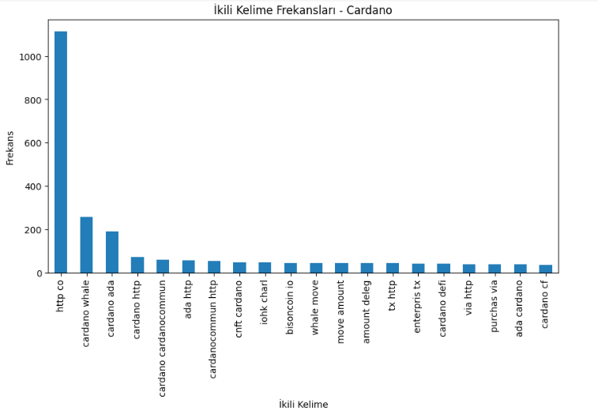

Şekil 28. Cardano ikili kelime frekansı

En çok kullanılan ikili kelime gruplarına göz attığımızda aşağıdaki yorumları yapabiliriz:

HTTP Co: "HTTP Co" terimi, belirli bir web adresi veya şirketle ilgili olabilir. Cardano ile ilişkili bir web adresine veya şirkete atıfta bulunulduğunu gösterebilir.

Cardano Whale: "Cardano Whale" ifadesi, büyük miktarda Cardano kripto varlığına sahip olan veya Cardano piyasasında büyük bir etkiye sahip olan yatırımcıları ifade edebilir. Bu, Cardano'ya önemli bir ilginin olduğunu gösterebilir.

Cardano ADA: "Cardano ADA" ifadesi, Cardano'nun kripto para birimi olan ADA'yı ifade eder. Cardano ile ilgili tweetlerde ADA'nın popülerliğini ve kullanıcıların ADA'ya olan ilgisini yansıtabilir.

Cardano CardanoCommun: "Cardano CardanoCommun" ifadesi, Cardano topluluğu veya Cardano projeleriyle ilişkili bir konuyu ifade edebilir. Topluluk tarafından geliştirilen projeler veya Cardano'nun topluluk etkileşimiyle ilgili bir vurgu yapılabilir.

ADA HTTP: "ADA HTTP" ifadesi, ADA ile ilgili belirli bir web adresi veya bağlantıyı ifade edebilir. Cardano'nun teknik belgeleri, haberleri veya projeye yönelik diğer kaynaklara atıfta bulunulabilir.

CNFT Cardano: "CNFT Cardano" ifadesi, Cardano ağı üzerindeki benzersiz dijital varlıkları (CNFT'leri) ifade edebilir. Cardano'nun NFT ekosistemi veya Cardano ağında bulunan benzersiz dijital varlıklarla ilgili konulara atıfta bulunulabilir.

IOHK Charl: "IOHK Charl" ifadesi, IOHK (Input Output Hong Kong) şirketinin Cardano ile ilgili projelerine veya kurucusu Charles Hoskinson'a atıfta bulunabilir. Cardano'nun teknik geliştirme süreçleri ve kurucu ekibin çalışmaları hakkında bilgi içerebilir.

Bisoncoin IO: "Bisoncoin IO" ifadesi, Cardano ile ilişkili bir proje, şirket veya platforma atıfta bulunulabilir. Bu terim, Cardano'nun entegre olduğu veya işbirliği yaptığı bir platformun adını ifade edebilir.

Whale Move: "Whale Move" ifadesi, büyük yatırımcıların Cardano veya kripto piyasasındaki hareketlerini ifade edebilir. Büyük oyuncuların piyasada önemli bir etkiye sahip olabileceğini gösterir.

Move Amount: "Move Amount" ifadesi, Cardano ile ilgili bir işlemde transfer edilen miktarı ifade edebilir. Cardano ağı üzerindeki transferlerle ililgili olarak, tweetlerde belirli bir miktarın veya işlemin Cardano ağı üzerinde gerçekleştiğini gösterir.

TX HTTP: "TX HTTP" ifadesi, Cardano ağı üzerindeki bir işlem veya işlemi ifade edebilir. İlgili işlemin ağ üzerinden yapıldığı veya işlemle ilgili bilgilere erişmek için HTTP bağlantısının kullanıldığını gösterebilir.

Enterprise TX: "Enterprise TX" ifadesi, Cardano ağındaki bir işlemin kurumsal veya işletme düzeyinde gerçekleştiğini ifade edebilir. Cardano'nun kurumsal kullanımı veya işletmelerin ağ üzerindeki faaliyetleri hakkında bilgi içerebilir.

Cardano DeFi: "Cardano DeFi" ifadesi, Cardano ağı üzerindeki merkezi olmayan finans (DeFi) projelerini ifade edebilir. Cardano'nun DeFi ekosistemi veya ağ üzerindeki DeFi projeleriyle ilgili konulara atıfta bulunabilir.

Via HTTP: "Via HTTP" ifadesi, Cardano ağı üzerinden gerçekleşen bir işlem veya iletişimin HTTP protokolü üzerinden yapıldığını ifade edebilir. Cardano ağındaki veri iletimi veya bilgi alışverişi için HTTP bağlantısının kullanıldığını gösterir.

Purchase Via: "Purchase Via" ifadesi, Cardano üzerinde yapılan bir satın alma işleminin belirli bir aracılık veya yöntemle gerçekleştirildiğini ifade edebilir. Cardano ağında yapılan ödemeler veya alışverişlerle ilgili bilgi içerebilir.

ADA Cardano: "ADA Cardano" ifadesi, ADA kripto para birimi ile Cardano ağı arasındaki ilişkiyi ifade eder. Cardano'nun temel kripto para birimi olan ADA'nın ağ üzerindeki kullanımı ve önemi hakkında bilgi içerebilir.

Cardano CF: "Cardano CF" ifadesi, Cardano Foundation (CF) tarafından yapılan veya desteklenen projeleri veya inisiyatifleri ifade edebilir. Cardano ağındaki vakıf çalışmaları veya projeleri hakkında bilgi içerebilir.

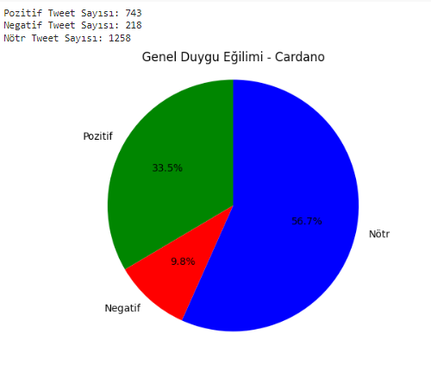

Şekil 29. Cardano genel duygu eğilimi pasta grafiği

Bu yorumlardan Cardano ile ilgili olarak, projenin popülerliği ve ilgi çekiciliği, büyük yatırımcıların etkisi, Cardano'nun NFT ve DeFi projeleriyle ilişkisi, işlem ve transferlerin Cardano ağı üzerinde gerçekleşmesi gibi konular öne çıkmaktadır. Cardano topluluğunun ilgisi ve projeye olan dikkat, bu kelime gruplarında yansımaktadır

Cardano ile ilgili yapılan yorumlara bakıldığında, projenin popülerliği ve ilgi çekiciliği dikkat çekmektedir. Kullanıcılar Cardano'nun kripto para birimi ADA'ya, blok zinciri teknolojisine ve projenin ekosistemine ilgi göstermektedir. Ayrıca, büyük yatırımcıların ve Cardano topluluğunun projede önemli bir etkisi olduğu görülmektedir.

Yorumlardan Cardano'nun diğer kripto para birimleriyle (Bitcoin, Ethereum) rekabet içinde olduğu ve bir alternatif olarak görüldüğü anlaşılmaktadır. Cardano'nun NFT projeleri ve merkezi olmayan finans (DeFi) alanındaki gelişmeleriyle de ilgili yorumlar yapılmaktadır. Ayrıca, Cardano'nun teknolojik gelişmeleri, işbirlikleri ve projenin geleceği hakkında da olumlu yorumlar görülmektedir.

Özetle, Cardano ile ilgili yapılan yorumlar, projenin genel olarak olumlu bir algıya sahip olduğunu göstermektedir. Cardano'nun teknolojik özellikleri, büyük yatırımcılar ve topluluk etkileşimi gibi faktörler, projenin geleceği ve başarısı üzerinde etkili olmaktadır. Ancak, her yatırımcının kendi araştırmasını yapması ve kendi yatırım kararlarını vermesi önemlidir. Duygu analizi yorumları sadece bir bakış açısını yansıtmaktadır ve yatırım kararları için yeterli olmayabilir.

**8.3. Chiliz için sonuçlar**

En çok kullanılan 20 kelime;

chiliz, co, http, chz, token, alex, dreyfu, stem, socio, project, fan, joebgrech, chain would, binanc, citi, crypto, list, sport, nft.

En çok kullanılan ikili kelime grupları ;

http co, chiliz chz, alex dreyfu, fan token, max rabinovitch, chiliz chain, chiliz max, rabinovitch joebgrech, chz chiliz, stem stemx, comprison stem, stemx chiliz, socio chiliz, chz http, dreyfu chiliz, stem chiliz, cz binanc, stem exchang, chiliz http, chiliz would.

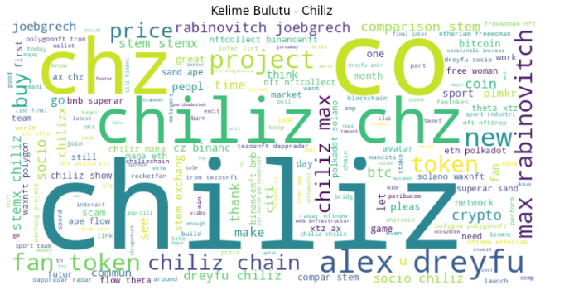

Şekil 30. Chiliz kelime bulutu

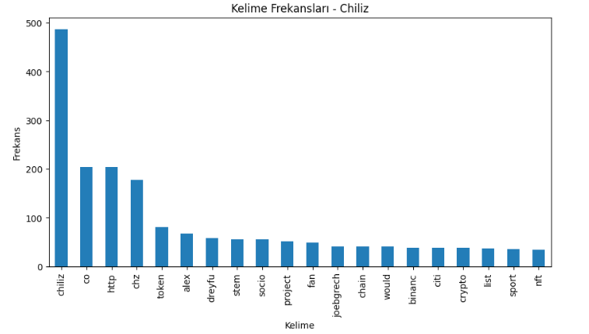

Şekil 31. Chiliz kelime frekansı

Chiliz: "Chiliz" kelimesi, doğrudan Chiliz platformunu veya CHZ tokenini ifade etmektedir. Bu kelimenin sıklıkla kullanılması, Chiliz'in popülerliğini ve kullanıcılar arasında yaygın olarak tanınan bir marka olduğunu gösterir.

CO: "CO" ifadesi, genellikle şirketlerin, organizasyonların veya platformların kısaltmasıdır. Chiliz ile ilişkilendirildiğinde, Chiliz'in bir şirket veya organizasyon olduğunu ve tweetlerde bu şekilde bahsedildiğini gösterir.

HTTP: "HTTP" ifadesi, internet protokolünü ifade eder ve web siteleri veya internet tabanlı etkileşimlerle ilişkilidir. Chiliz ile ilişkili tweetlerde "HTTP" kelimesinin geçmesi, Chiliz platformunun internet üzerinden erişilebilir olduğunu veya bu konuda yapılan konuşmalara işaret edebilir.

CHZ: "CHZ" ifadesi, Chiliz platformunda kullanılan kripto para birimi Chiliz'in sembolüdür. Tweetlerde "CHZ" kelimesinin sıkça geçmesi, CHZ tokeni hakkında konuşmalara ve kullanıcıların bu kripto para birimiyle ilgili deneyimlerine işaret eder.

Token: "Token" kelimesi, kripto para birimleri ve blok zinciri projelerinde kullanılan dijital varlıkları ifade eder. Chiliz ile ilişkilendirildiğinde, Chiliz platformunda yer alan tokenlerin, özellikle spor endüstrisiyle ilgili olanların konuşulduğunu gösterir.

Alex, Dreyfu: Bu isimler, belirli kişilere veya kullanıcılara atıfta bulunabilir. İlgili kişilerin Chiliz veya kripto para birimleri hakkında içerik ürettiği veya etkili figürler olduğu düşünülebilir.

Stem: "Stem" kelimesi, Chiliz platformunda yer alan STEM projelerine veya STEM tokenine atıfta bulunabilir. Bu projelerin eğitim, bilim veya teknoloji alanlarında çalışmalar yaptığını gösterir.

Socio: "Socio" kelimesi, sosyal ilişkiler veya toplumsal etkileşimleri ifade eder. Chiliz ile ilişkilendirildiğinde, Chiliz platformunun sosyal etkileşimler üzerine odaklandığı ve kullanıcıların sosyal projelerle ilgili konuşmalara katıldığını gösterir.

Project: "Project" kelimesi, genel olarak bir iş, girişim veya planı ifade eder. Chiliz ile ilişkilendirildiğinde, Chiliz platformu üzerinde yer alan veya Chiliz'in desteklediği projeleri temsil edebilir.

Fan: "Fan" kelimesi, spor hayranlarını ifade eder. Chiliz platformunda fan tokenleri bulunması ve spor endüstrisiyle ilişkili olması nedeniyle, "Fan" kelimesinin sıklıkla kullanılması Chiliz'in spor topluluklarına yönelik etkileşimi ve desteklemesini gösterir.

JoeBGrech: "JoeBGrech" ifadesi, belirli bir kullanıcıya veya kişiye atıfta bulunabilir. İlgili kişinin Chiliz veya kripto para birimleriyle ilgili içerik ürettiği veya bu alanda etkili olduğu düşünülebilir.

Chain Would: "Chain Would" ifadesi, olası bir projenin veya platformun adını ifade edebilir. Chiliz platformuyla ilişkilendirildiğinde, blok zinciri tabanlı projelerin veya Chiliz platformu üzerinde gerçekleşebilecek potansiyel gelişmelerin konuşulduğunu gösterir.

Binance: "Binance" kelimesi, popüler bir kripto para borsası olan Binance'i ifade eder. Chiliz ile ilişkilendirildiğinde, Chiliz'in Binance borsasında listelenmesi veya Chiliz tokeninin Binance üzerinde işlem görmesi gibi konuları kapsayan tweetlerin bulunduğunu gösterir.

Citi: "Citi" kelimesi, genellikle Citigroup şirketine atıfta bulunur. Chiliz ile ilişkili tweetlerde geçtiğinde, Citigroup ile Chiliz arasındaki ortaklıkları, işbirliklerini veya ilgili finansal konuları ifade edebilir.

Crypto: "Crypto" kelimesi, genel olarak kripto para birimleri veya kripto varlıkları ifade eder. Chiliz ile ilişkili tweetlerde geçtiğinde, Chiliz platformunun kripto para birimleri ve kripto varlıklarla ilişkili konuları kapsadığını gösterir.

List: "List" kelimesi, genellikle bir şeyin listelendiği veya dahil edildiği anlamına gelir. Chiliz ile ilişkilendirildiğinde, Chiliz platformunda listelenen tokenlerin veya projelerin konuşulduğunu ve kullanıcıların bu listeler hakkında bilgi paylaştığını gösterir.

Sport: "Sport" kelimesi, sporla ilgili konuları ifade eder. Chiliz platformu, spor endüstrisi ve spor takımlarıyla ilişkili tokenlerin satın alınması ve kullanılması için kullanılır. Dolayısıyla, "Sport" kelimesinin sıklıkla kullanılması Chiliz'in spor topluluklarına ve spor etkinliklerine odaklandığını gösterir.

NFT: "NFT" (Non-Fungible Token) ifadesi, benzersiz dijital varlıkları ifade eder. Chiliz ile ilişkili tweetlerde geçtiğinde, Chiliz platformu üzerinde yer alan NFT'lerin ve NFT projelerinin konuşulduğunu gösterir.

Özetle, Chiliz ile ilgili tweetlerde en çok kullanılan kelimeler ve kelime grupları, Chiliz platformunun spor endüstrisiyle ilgili fan tokenları, kripto para birimleri, projeler ve sosyal etkileşimler üzerinde odaklandığını göstermektedir. Chiliz'in spor topluluklarıyla etkileşimini ve spor projelerini desteklemesini yansıtan tweetlerin yoğun olduğu görülmektedir. Ayrıca, Chiliz'in diğer kripto para birimleri, blok zinciri projeleri, NFT'ler ve işbirlikleriyle de ilgili olduğunu gösteren tweetler bulunmaktadır.

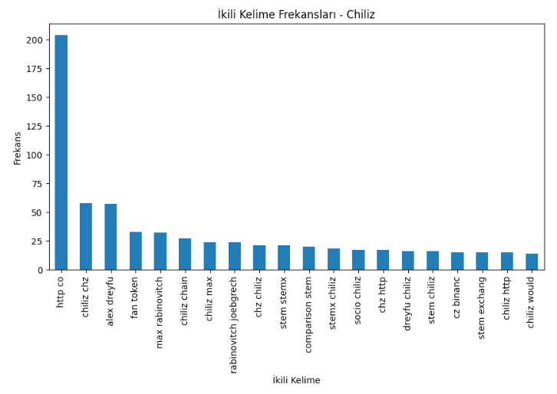

Şekil 32. Chiliz ikili kelime frekansı

"http co": Bu ifade, web adreslerinin ("http") ve işbirlikçilerin ("co") sık sık paylaşıldığına işaret edebilir. Chiliz'in işbirlikleri ve platformunun internet üzerindeki varlığının vurgulanmasıyla ilişkilendirilebilir.

"chiliz chz": Bu ikili kelime grubu, Chiliz platformunun temel kripto para birimi olan CHZ'ye atıfta bulunur. Bu, kullanıcıların CHZ hakkında konuştuğunu ve Chiliz platformunda CHZ'nin önemli bir rol oynadığını gösterir.

"alex dreyfu": Bu ikili kelime grubu, "Alex" ve "Dreyfu" adlı kişilere atıfta bulunabilir. Bu kişilerin Chiliz veya kripto para birimleriyle ilişkili olup olmadığını belirlemek zor olsa da, olası bir etkileyici, projenin destekçisi veya ilgili bir birey olduklarını düşünebiliriz.

"fan token": Bu ikili kelime grubu, Chiliz platformunda spor takımlarına veya spor etkinliklerine özgü olan "fan tokenları" ifade eder. Bu, spor topluluklarının Chiliz platformunda yer aldığını ve fan tokenlarının etkileşimli olarak kullanıldığını gösterir.

"max rabinovitch": Bu ifade, "Max Rabinovitch" adlı belirli bir kişiye atıfta bulunabilir. Kişinin Chiliz veya kripto para birimleriyle ilişkisi net değilse de, olası bir etkileyici, projenin destekçisi veya ilgili bir birey olabilir.

"chiliz chain": Bu ikili kelime grubu, Chiliz platformunun altında yatan blok zinciri teknolojisini ifade eder. Chiliz'in blok zinciri tabanlı projeleri desteklediğini ve platformun güvenliği ve işlem yetenekleriyle ilgilendiğini gösterir.

"chiliz max": Bu ifade, "Chiliz Max" adlı bir proje, ürün veya hizmeti ifade edebilir. İlgili detaylar olmadığından, tam olarak ne anlama geldiğini belirlemek zor olsa da, Chiliz ile ilgili bir inovasyon veya özellik olabileceğini düşünebiliriz.

"rabinovitch joebgrech": Bu ifade, "Rabinovitch" ve "JoeBGrech" adlı kişilere atıfta bulunabilir. Bu kişilerin Chiliz veya kripto para birimleriyle ilişkili olup olmadığını belirlemek zor olsa da, olası etkileyiciler, projenin destekçileri veya ilgili bireyler olabilirler.

"chz ch": Bu ifade, Chiliz'in kripto para birimi olan CHZ'ye atıfta bulunur. Kullanıcıların CHZ'nin kısaltması olan "chz"yi sık sık kullanması, CHZ'nin Chiliz platformunda önemli bir rol oynadığını ve kullanıcıların bunun farkında olduğunu gösterir.

"stem stemx": Bu ikili kelime grubu, "stem" ve "stemx" ifadelerine atıfta bulunur. Bu terimler, Chiliz platformunda STEM (Science, Technology, Engineering, Mathematics - Bilim, Teknoloji, Mühendislik, Matematik) alanlarına odaklanan projeleri veya toplulukları ifade edebilir. Chiliz'in STEM projelerine destek verdiği veya bu alanda ilgili bir faaliyet gösterdiği düşünülebilir.

"comprison stem": Bu ifade, "comprison" (karşılaştırma) ve "stem" terimlerine atıfta bulunur. Bu, Chiliz platformunda STEM projelerinin karşılaştırıldığı veya değerlendirildiği anlamına gelebilir. Chiliz'in STEM projelerini analiz etme veya karşılaştırma süreçlerine odaklandığını düşünebiliriz.

"stemx chiliz": Bu ifade, "stemx" ve "chiliz" terimlerinin birleşimidir. Bu, Chiliz platformunun STEMx adlı bir alt projesi veya özelliği olduğunu gösterebilir. Chiliz'in STEM alanında inovasyon ve genişleme yaptığı düşünülebilir.

"socio chiliz": Bu ikili kelime grubu, "socio" (sosyal) ve "chiliz" terimlerine atıfta bulunur. Bu, Chiliz platformunun sosyal etkileşim ve topluluk odaklı özelliklere sahip olduğunu gösterir. Chiliz'in sosyal medya ve topluluk etkileşimlerini teşvik ettiği düşünülebilir.

"chz http": Bu ifade, CHZ (Chiliz) ile ilişkilendirilmiş "http" terimiyle birleşmiştir. Bu, Chiliz'in internet üzerindeki varlığını, web sitelerini veya bağlantıları ifade edebilir. Chiliz'in web tabanlı platformunu veya dijital varlıklarını vurguladığını düşünebiliriz.

"dreyfu chiliz": Bu ifade, "Dreyfu" ve "Chiliz" terimlerine atıfta bulunur. Dreyfu'nun Chiliz platformuyla ilişkisi net değilse de, olası bir etkileyici, projenin destekçisi veya ilgili bir birey olabilir.

"cz binanc": Bu ifade, "CZ" adlı bir kişiyle ilişkilendirilen "binanc" terimiyle birleşmiştir. "CZ" genellikikle Binance CEO'su Changpeng Zhao'ya atıfta bulunan bir ifade olabilir. Bu, Chiliz'in Binance ile ilişkili olduğunu veya Chiliz kullanıcılarının Binance ile etkileşimde olduğunu gösterebilir.

"stem exchange": Bu ifade, "stem" (STEM) ve "exchange" (değişim) terimlerine atıfta bulunur. Bu, Chiliz'in STEM projeleri için bir değişim veya platform sağladığını gösterebilir. Chiliz'in STEM alanında ticaret, yatırım veya etkileşim fırsatları sunduğunu düşünebiliriz.

"chiliz http": Bu ifade, Chiliz ile ilişkilendirilmiş "http" terimiyle birleşmiştir. Bu, Chiliz'in internet üzerindeki varlığını, web sitelerini veya bağlantıları ifade edebilir. Chiliz'in web tabanlı platformunu veya dijital varlıklarını vurguladığını düşünebiliriz.

"chiliz would": Bu ifade, Chiliz platformu veya CHZ tokeniyle ilgili bir potansiyel durumu veya niyeti ifade edebilir. Örneğin, "Chiliz would be great for sports fans" ifadesi, Chiliz'in spor fanları için harika bir seçenek olabileceğini ima edebilir.

Yukarıdaki ikili kelime grupları, Chiliz'in çeşitli yönlerini yansıtan farklı bağlamları içeriyor. Özellikle Chiliz'in CHZ tokeni, spor odaklı projeleri, STEM alanına odaklanan girişimleri ve sosyal topluluk etkileşimlerini vurguladığını görebiliriz. Ayrıca, Chiliz'in diğer kripto para birimleri ve büyük borsalarla ilişkili olduğu da görülebilir. Tüm bu kelimeler ve kelime grupları, Chiliz'in popülerliğini, kullanıcılar arasındaki ilgiyi ve platformun genel etkisini göstermektedir.

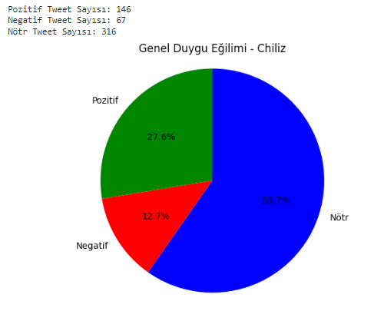

Şekil 33. Chiliz genel duygu eğilimi pasta grafiği

**8.4. Decentraland için sonuçlar**

En çok kullanılan 20 kelime;

decentraland, co, http, metavers, nft, dcl, experi, cool, mana, game, eth,poker, ice, stake, pizza, crypto, thank, evemt, uniquehom, like.

En çok kullanılan ikili kelime grupları ;

http co, decentraland http, ice poker, poker decentraland, experi ice, cool stake, stake experi, uniquehom nft, dhino eth, join u,meteverse decentraland, electricoinco ampera, ampera xyz, decentraland dcl, cryptolandex hatmonyrptocol, harmonyprotocol pancakeswap, apecoin solana, pancakeswap apecoin, decentraland electricoinco.

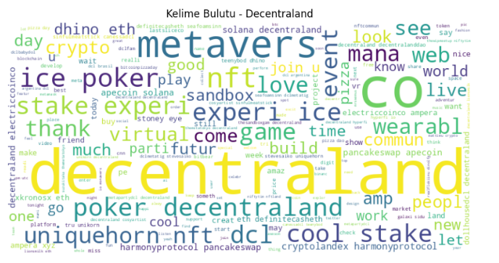

Şekil 34. Decentraland kelime bulutu

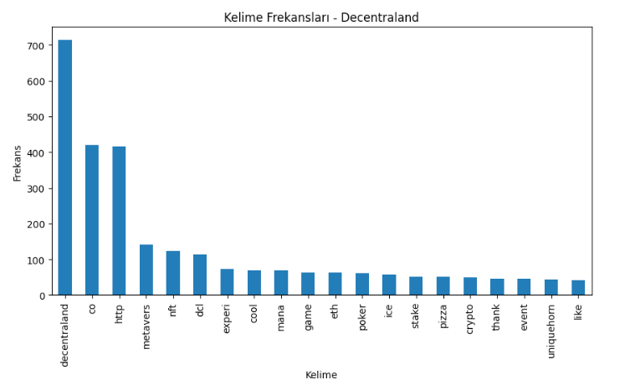Şekil 35. Decentraland kelime frekansı

Decentraland ile ilgili atılan tweetlerde en çok kullanılan kelime ve kelime gruplarını inceleyelim:

"decentraland": Bu anahtar kelime, tweetlerin konusu olan Decentraland platformuna atıfta bulunuyor. Decentraland, merkezi olmayan bir sanal dünya ve metaverse platformudur. Bu kelime, platformun popülerliğini ve kullanıcılar arasındaki ilgiyi yansıtabilir.

"metaverse": Bu kelime, sanal dünyaların, dijital varlıkların ve etkileşimli deneyimlerin birleştiği bir kavramı ifade eder. Decentraland, bir metaverse platformu olduğu için bu kelimenin kullanılması, platformun genel amacını ve özelliklerini yansıtabilir.

"nft": Non-Fungible Token (Değiştirilemez Token) anlamına gelen "NFT", dijital varlıkların benzersizliğini ve sahipliğini temsil eder. Decentraland, NFT'leri kullanarak dijital mülkiyet ve sanat eserlerinin alım satımını sağlar. Bu kelime, Decentraland'ın NFT'lerle ilişkili olduğunu ve kullanıcıların bu konuda ilgi gösterdiğini gösterir.

"dcl": "DCL", Decentraland'ın kısaltmasıdır. Tweetlerde bu kısaltmanın kullanılması, platforma ve Decentraland ile ilgili haberlere veya etkinliklere atıfta bulunabilir.

"experi": "Experience" kelimesinin kısaltması olan "experi", Decentraland'da sunulan etkileşimli deneyimlere, etkinliklere veya oyunlara atıfta bulunabilir. Decentraland, kullanıcılara çeşitli deneyimler sunan bir platform olduğu için bu kelimenin kullanılması önemlidir.

"cool": "Cool" kelimesi, tweetlerde Decentraland platformu veya içeriği hakkında olumlu bir ifade olarak kullanılabilir. Kullanıcılar, Decentraland'ın sunduğu etkileyici deneyimler veya sanal dünya hakkında olumlu duygularını ifade edebilir.

"mana": "Mana", Decentraland platformunda kullanılan yerel bir tokenin adıdır. Mana tokeni, Decentraland içinde dijital varlıkların alım satımı ve topluluk etkileşimlerinde kullanılır. Bu kelime, Decentraland kullanıcıları veya yatırımcıları tarafından sıkça kullanılabilir.

"game": "Game" kelimesi, Decentraland'da bulunan oyunlar veya oyun içi etkinliklere atıfta bulunabilir. Decentraland, kullanıcılara çeşitli oyunlar sunan bir platform olduğu için bu kelimenin sıkça kullanıldığını görebiliriz.

"eth": "ETH", Ethereum'un kısaltmasıdır. Decentraland, Ethereum blockchain üzerinde çalışır ve Ethereum ile entegredir.

"poker": "Poker" kelimesi, Decentraland'da bulunan veya Decentraland ile ilişkili olan poker oyunlarına atıfta bulunabilir. Bu kelime, platformdaki oyun seçeneklerini ve kullanıcıların ilgi alanlarını yansıtabilir.

"ice": "Ice" kelimesi, tweetlerde Decentraland ile ilgili soğuk bir etkinlik, alan veya içeriğe atıfta bulunabilir. Örneğin, "ice palace" veya "ice-themed event" gibi ifadelerle platformdaki özel etkinliklere veya içeriklere gönderme yapılabilir.

"stake": "Stake" kelimesi, Decentraland'da bulunan stake etkinliklerine veya token staking işlemlerine atıfta bulunabilir. Kullanıcılar, belirli tokenleri stake ederek platformdaki ekonomik etkinliklere katılabilir veya belirli avantajlardan yararlanabilir.

"pizza": "Pizza" kelimesi, tweetlerde Decentraland veya Decentraland içindeki bir etkinlik veya marka ile ilişkili pizza temalı içeriklere atıfta bulunabilir. Bu kelime, kullanıcıların platformda gerçekleştirilen etkinlikleri veya marka işbirliklerini yansıtabilir.

"crypto": "Crypto" kelimesi, tweetlerde genel olarak kripto para birimleri ve blockchain teknolojisiyle ilgili konulara atıfta bulunabilir. Decentraland, kripto para birimlerinin kullanıldığı ve blockchain tabanlı bir platform olduğu için bu kelimenin sıkça kullanıldığını görebiliriz.

"thank": "Thank" kelimesi, tweetlerde Decentraland ile ilgili bir kişiye veya etkinliğe teşekkür etmek için kullanılabilir. Kullanıcılar, Decentraland içindeki deneyimleri, etkinlikleri veya katılımcıları takdir etmek için bu kelimeyi kullanabilir.

"event": "Event" kelimesi, tweetlerde Decentraland'da gerçekleştirilen veya gelecekteki etkinliklere atıfta bulunabilir. Decentraland, çeşitli etkinlikler ve topluluk tarafından düzenlenen etkinliklere ev sahipliği yapan bir platform olduğu için bu kelimenin sıkça kullanıldığını görebiliriz.

"uniquehom": "Unique Home" ifadesi, tweetlerde Decentraland'da yer alan veya Decentraland ile ilişkili benzersiz evlere atıfta bulunabilir. Decentraland, kullanıcılara dijital olarak sahip olabilecekleri ve tasarlayabilecekleri benzersiz evlerin bulunduğu bir platform olduğu için bu ifade sıklıkla kullanılabilir.

"like": "Like" kelimesi, tweetlerde Decentraland'ı veya Decentraland içeriğini beğenmek veya olumlu bir şekilde ifade etmek için kullanılabilir. Kullanıcılar, platformun sunduğu deneyimler, içerikler veya topluluk hakkında olumlu duygularını ifade ederken bu kelimeyi kullanabilir.

Sonuç olarak, Decentraland ile ilgili tweetlerde genel olarak olumlu bir hava ve ilgi görülüyor. Kullanıcılar, platformun sanal dünya deneyimi, NFT'ler, oyunlar, etkinlikler ve benzersiz evler gibi çeşitli özelliklerini vurguluyor. Ayrıca, Decentraland'ın Ethereum ve kripto para birimleriyle ilişkili olduğunu gösteren terimler de sıkça kullanılıyor. Genel olarak, kullanıcılar Decentraland'a olumlu bir ilgi gösteriyor ve platformun sunduğu farklı deneyimlerden memnuniyetlerini dile getiriyorlar.

En çok kullanılan ikili kelime gruplarını değerlendirelim:

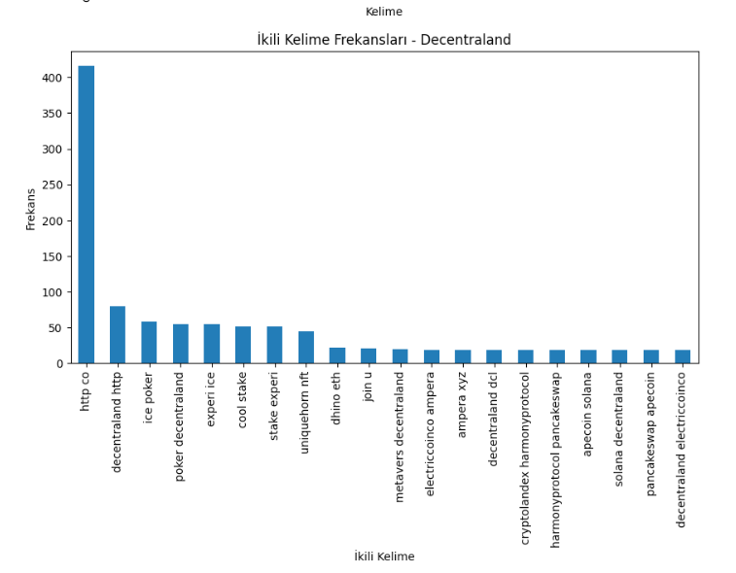

Şekil 36. Decentraland ikili kelime frekansı

http co: Bu ikili kelime grubu, Decentraland ile ilgili web tabanlı etkinlikler, bağlantılar veya kaynaklarla ilişkilendirilebilir. Decentraland'a erişim sağlamak veya platformla etkileşime geçmek için internet bağlantısının önemini vurgulayabilir.

decentraland http: Bu ikili kelime grubu, Decentraland platformunun HTTP protokolü üzerinden sağladığı özelliklere ve etkinliklere atıfta bulunabilir. Örneğin, Decentraland'ın HTTP tabanlı içerik paylaşımı veya HTTP API entegrasyonları gibi konuları ifade edebilir.

ice poker: "Ice Poker" terimi, Decentraland içindeki oyun deneyimlerine veya poker temalı etkinliklere atıfta bulunabilir. Decentraland'da sanal dünyada oynanan poker oyunlarına odaklanan etkinlikler veya topluluklar hakkında konuşulabilir.

poker decentraland: Bu ikili kelime grubu, Decentraland içindeki poker oyunlarına veya platformda düzenlenen poker etkinliklerine vurgu yapabilir. Decentraland kullanıcıları arasında poker oyunları düzenlemek veya katılmak gibi konuları ifade edebilir.

experi ice: "Experi Ice" ifadesi, Decentraland'da sunulan sanal deneyimlere veya buz temasına sahip etkinliklere işaret edebilir. Örneğin, buzdan yapılmış bir mekanın veya buzla ilgili etkinliklerin Decentraland'da deneyimlenebileceği konuşulabilir.

cool stake: "Cool Stake" terimi, Decentraland'da kripto varlıkların stake edilmesi veya kilitlemesiyle ilgili bir kavramı ifade edebilir. Stake etmek, belirli bir kripto varlığını tutarak, ağın güvenliğine katkıda bulunma ve ödüller kazanma sürecidir.

stake experi: Bu ikili kelime grubu, Decentraland'da stake edilmiş varlıkların sunulan deneyimlere veya etkinliklere erişimi veya katılımı ifade edebilir. Stake edilmiş varlıklar, kullanıcılara özel avantajlar sağlayabilir veya belirli etkinliklere katılmaya olanak tanıyabilir.

uniquehom nft: "Uniquehom NFT" ifadesi, Decentraland'da benzersiz evler veya diğer sanal varlıkların non-fungible token (NFT) formunda temsil edildiği konuyu işaret edebilir. Decentraland'da kullanıcılar tarafından oluşturulan ve ticaretine izin verilen benzersiz dijital varlıklar olan NFT'lerin önemi vurgulanabilir.

dhino eth: Bu ikili kelime grubu, Decentraland platformuyla ilgili olmayabilir. "Dhino" terimi Decentraland ile doğrudan ilişkili olmayan bir konuyu ifade edebilirken, "eth" kelimesi Ethereum'u temsil ediyor olabilir. Bu durumda, kullanıcıların Decentraland ile Ethereum arasındaki etkileşimi veya Ethereum tabanlı varlıkların Decentraland'da nasıl kullanıldığı gibi konuları ifade edebilir.

join u: "Join U" ifadesi, Decentraland topluluğuna katılmayı veya Decentraland etkinliklerine katılmayı vurgulayabilir. Decentraland'ın açık ve katılımcı bir topluluğa sahip olduğunu ifade edebilir ve kullanıcıları Decentraland'a katılmaya teşvik edebilir.

metaverse decentraland: "Metaverse Decentraland" ifadesi, Decentraland'ın bir metaverse olarak kabul edildiği ve sanal dünyada benzersiz deneyimler sunan bir platform olduğunu vurgulayabilir. Decentraland'ın metaverse kavramıyla ilişkilendirilmesi, kullanıcıların sanal dünyada etkileşimde bulunma, içerik oluşturma ve ticaret yapma yeteneklerine atıfta bulunabilir.

electricoinco ampera: Bu ikili kelime grubu, Decentraland ile ilgili olmayabilir. "Electricoinco" ve "Ampera" terimleri Decentraland platformuyla doğrudan ilişkili olmayan başka bir konuyu ifade edebilir.

ampera xyz: "Ampera XYZ" ifadesi, Decentraland ile ilgili olmayabilir ve başka bir konuyu ifade edebilir.

decentraland dcl: Bu ikili kelime grubu, Decentraland'ın kısaltması olan "DCL"ye atıfta bulunabilir. DCL, Decentraland içindeki etkinliklerde ve ticarette kullanılan bir terimdir. Decentraland'ın kısaltması olarak yaygın bir şekilde kullanıldığından, kullanıcıların DCL'yi Decentraland'ın resmi sembolü veya tanımlayıcı bir ifade olarak algıladıkları düşünülebilir.

cryptolandex hatmonyrptocol: Bu ikili kelime grubu, Decentraland ile ilgili olmayabilir. "Cryptolandex" ve "Hatmonyrptocol" terimleri Decentraland platformuyla doğrudan ilişkili olmayan başka bir konuyu ifade edebilir.

harmonyprotocol pancakeswap: Bu ikili kelime grubu, Decentraland ile ilgili olmayabilir. "Harmony Protocol" ve "PancakeSwap" terimleri farklı kripto projelerine atıfta bulunabilir ve Decentraland'ın doğrudan bir ilişkisi olmayabilir.

pancakeswap apecoin: Bu ikili kelime grubu, Decentraland ile ilgili olmayabilir. "PancakeSwap" ve "Apecoin" terimleri farklı kripto projelerine veya borsalara atıfta bulunabilir ve Decentraland ile doğrudan ilişkili olmayabilir.

decentraland electricoinco: Bu ikili kelime grubu, Decentraland ile ilgili olmayabilir. "Electricoinco" terimi Decentraland platformuyla doğrudan ilişkili olmayan başka bir konuyu ifade edebilir.

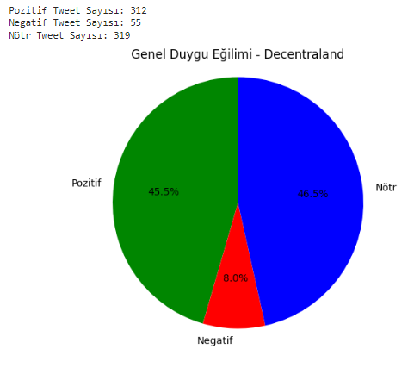

Şekil 37. Decentraland genel duygu eğilimi pasta grafiği

**8.5. Ethereum için sonuçlar**

En çok kullanılan 20 kelime;

ethereum, co, http, nft, eth, crypto, bitcoin, blockchain, plusechain, btc, like, chain, trade, g, plusex, polygon, cryptocurr, token, day, fee.

En çok kullanılan ikili kelime grupları ;

http co, bitcoin ethereum, ethereum blockchain, crypto ethereum, faster cheaper, fork ethereum, ethereum nft, plusex primari, ethereum http, ethereum nonfung, plusechain faster, cheaper fork, primari dex, ethereum plusex, statist http, dex plusechain, plusechain live, live chain, chain plusechain, pluschain amp.

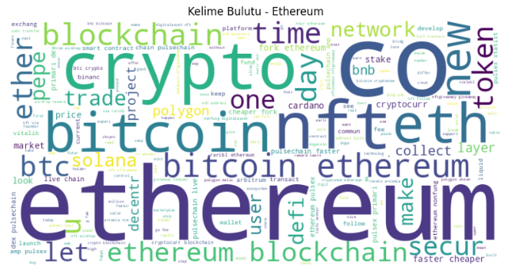

Şekil 38. Ethereum kelime bulutu

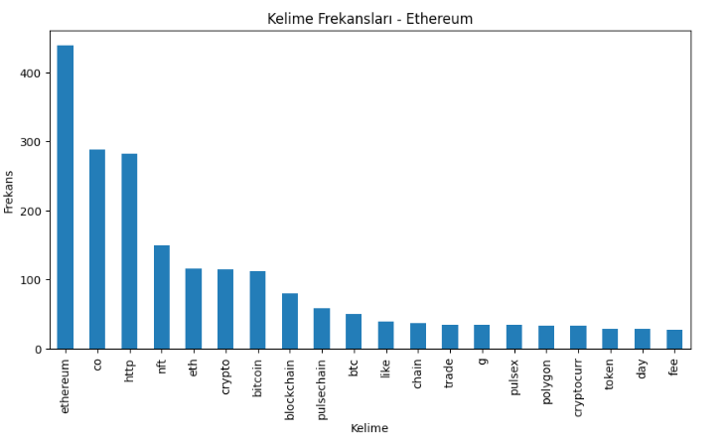Şekil 39. Ethereum kelime frekansı

"ethereum": Ethereum, kripto para dünyasında en tanınmış ve ikinci en büyük kripto para birimidir. Bu kelime, genellikle Ethereum blockchain ağına ve Ether (ETH) adlı kripto para birimine atıfta bulunmak için kullanılır. Ethereum'un merkezi olmayan uygulamalar için bir platform olarak kullanılması ve akıllı sözleşmelerin oluşturulması gibi özellikleriyle ön plana çıkar.

"co" ve "http": Bu kelimeler, tweetlerdeki bağlantıları ve web tabanlı içeriği ifade eder. Ethereum ile ilgili web sitelerine veya kaynaklara atıfta bulunabilecek içeriklere işaret edebilir. Bu bağlantılar, Ethereum hakkında daha fazla bilgi edinmek veya ilgili kaynaklara erişmek için kullanılabilir.

"nft": "Non-Fungible Token" (Benzersiz Token) olarak bilinen NFT'ler, Ethereum blockchain'i üzerinde benzersiz dijital varlıkların oluşturulmasını sağlar. Sanat eserleri, koleksiyonlar, oyun öğeleri ve daha fazlası gibi dijital varlıklar NFT'ler olarak temsil edilebilir. NFT'lerin popülaritesi son dönemde artmış ve sanat ve eğlence dünyasında büyük ilgi uyandırmıştır.

"eth" ve "crypto": "Eth", Ethereum'un kripto para birimi Ether'a atıfta bulunurken, "crypto" terimi genel olarak kripto para birimleri ve kripto varlıkları ifade eder. Ethereum, kripto para birimleri arasında önemli bir role sahiptir ve genellikle Bitcoin ile birlikte anılır.

"bitcoin" ve "btc": Bitcoin, kripto para dünyasının ilk ve en büyük kripto para birimidir. Ethereum ile Bitcoin arasında sık sık karşılaştırmalar yapılır. Bu kelimeler, Bitcoin'e veya Bitcoin ile Ethereum arasındaki ilişkilere atıfta bulunmak için kullanılır.

"blockchain": Blockchain, dağıtılmış defter teknolojisine dayanan bir veri tabanıdır. Ethereum, merkezi olmayan uygulamaları desteklemek ve akıllı sözleşmeleri çalıştırmak için kullanılan bir blok zinciridir. Bu kelime, Ethereum'un temel teknolojisine ve güvenli veri paylaşımına vurgu yapar.

"plusechain", "plusex" ve "polygon": Bu kelimeler, Ethereum ekosistemi içerisinde yer alan farklı blok zincirlerine veya yan zincirlere atıfta bulunabilir. Ethereum, çeşitli blok zincirleri ve protokoller aracılığıyla geniş bir işlevsellik yelpazesi sunar.

"trade" ve "day": Bu kelimeler, Ethereum ticareti ve kısa vadeli alım satım stratejilerine atıfta bulunabilir. Ethereum, yatırımcılar ve traderlar için aktif bir ticaret varlığıdır. İnsanlar Ethereum'u diğer kripto para birimleri veya fiat para birimleriyle takas edebilir veya kısa vadeli ticaret stratejileri uygulayabilirler.

"fee": Bu kelime, Ethereum ağı üzerinde yapılan işlemler için alınan işlem ücretlerine atıfta bulunur. Ethereum'da işlemlerin gerçekleştirilmesi için bir işlem ücreti ödenmesi gerekmektedir. Bu ücretler, işlemlerin ağda işlenmesini sağlamak ve ağın yoğunluğunu düzenlemek için kullanılır.

"like": Bu kelime, Ethereum ile ilgili beğeni, takdir veya olumlu bir tepkiyi ifade etmek için kullanılabilir. İnsanlar Ethereum'un teknolojik inovasyonlarına, projelerine veya gelişmelerine beğeni veya desteklerini ifade etmek amacıyla "like" kelimesini kullanabilirler.

"chain": Bu kelime, blockchain teknolojisiyle bağlantılı olarak kullanılabilir. Ethereum, bir blok zinciri üzerine inşa edilmiş bir platform olduğu için "chain" kelimesi sıkça kullanılır. Ayrıca, Ethereum ağının farklı zincirlerini veya yan zincirlerini ifade etmek için de kullanılabilir.

"g": Bu kısaltma muhtemelen "gas" anlamına gelir. Ethereum ağındaki işlemlerin gerçekleşmesi için gaz (gas) kullanılır ve bu gaz, işlem ücretlerini ödemek için kullanılan bir ölçü birimidir. "g" kelimesi, Ethereum ağındaki gaz maliyetlerine veya işlem ücretlerine atıfta bulunmak için kullanılabilir.

Sonuç olarak, Ethereum ile ilgili en çok kullanılan kelimeler ve kelime grupları, Ethereum'un teknolojik özelliklerini, ticaretini, işlem ücretlerini, blok zincirlerini ve genel popülerliğini yansıtır. Bu kelimeler, Ethereum ekosistemi hakkında konuşulurken ve tartışılırken sıkça kullanılır.

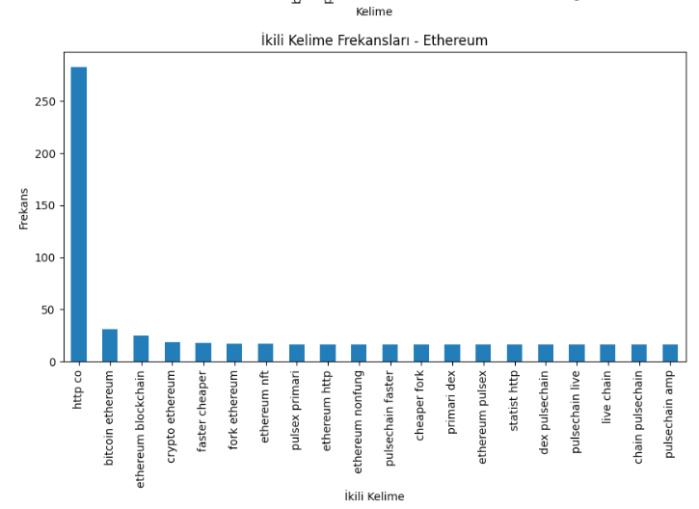

Şekil 40. Ethereum ikili kelime frekansı

"bitcoin ethereum": Bu ikili kelime grubu, Bitcoin ve Ethereum kripto para birimleri arasındaki ilişkiyi ifade ediyor olabilir. Bitcoin ve Ethereum, kripto para piyasasının en büyük ve popüler tokenleri arasındadır. Bu ikili kelime grubu, Bitcoin ve Ethereum arasındaki etkileşimi, ticareti veya karşılaştırmayı ifade edebilir.

"ethereum blockchain": Bu ikili kelime grubu, Ethereum'un temelini oluşturan blok zinciri teknolojisine vurgu yapar. Ethereum, akıllı sözleşmelerin çalıştırılabildiği ve merkezi olmayan uygulamaların geliştirilebildiği bir blok zinciri platformudur. İkili kelime grubu, Ethereum'un blok zinciri teknolojisiyle ilişkisini veya Ethereum ağının temel yapı taşlarını ifade edebilir.

"crypto ethereum": Bu ikili kelime grubu, Ethereum'un kripto para birimi ve kripto varlık özelliklerine atıfta bulunuyor olabilir. Ethereum, aynı zamanda Ether (ETH) olarak bilinen kripto para birimini de temsil eder. Bu ikili kelime grubu, Ethereum'un kripto para birimi özelliğini veya Ethereum ağı üzerindeki diğer kripto varlıkları ifade edebilir.

"faster cheaper": Bu ikili kelime grubu, Ethereum ağının geliştirilmiş hız ve düşük işlem maliyeti avantajlarına vurgu yapar. Ethereum, yeni güncellemeler ve Layer 2 çözümleriyle birlikte daha hızlı ve daha ucuz işlem imkanları sunmaya çalışmaktadır. İkili kelime grubu, Ethereum ağındaki gelişmelerin kullanıcı deneyimini ve ağın genel performansını nasıl etkilediğini ifade edebilir.

"fork ethereum": Bu ikili kelime grubu, Ethereum'un bir çatallanma veya ayrışma sürecinden geçtiğini ifade ediyor olabilir. Ethereum, geçmişte çeşitli çatallanma olayları yaşamıştır ve yeni protokol veya zincir versiyonları oluşturulmuştur. Bu ikili kelime grubu, Ethereum ağının gelişimi ve değişimiyle ilişkili süreçleri ifade edebilir.

"ethereum nft": Bu ikili kelime grubu, Ethereum ağı üzerinde yer alan non-fungible token (NFT) ekosistemine vurgu yapar. Ethereum, NFT'lerin popüler olduğu ve sanat, koleksiyonculuk veya dijital varlık ticareti gibi alanlarda kullanıldığı bir platformdur. Bu ikili kelime grubu, Ethereum ağında NFT'lerin nasıl kullanıldığını veya NFT pazarının büyümesini ifade edebilir.

"plusex primari": Bu ikili kelime grubu, Ethereum tabanlı PluseX protokolü ile ilgili birincil merkezi olmayan borsa (DEX) platformuna atıfta bulunuyor olabilir.

"ethereum http": Bu ikili kelime grubu, Ethereum ile ilgili HTTP protokolüne atıfta bulunuyor olabilir. Ethereum ağına erişim sağlamak veya Ethereum tabanlı uygulamalarla etkileşimde bulunmak için HTTP protokolü sıklıkla kullanılır. İkili kelime grubu, Ethereum'un internet tabanlı iletişim ve entegrasyonunu ifade edebilir.

"ethereum nonfung": Bu ikili kelime grubu, Ethereum üzerindeki non-fungible token (NFT) ekosistemine atıfta bulunuyor. Ethereum'da yaygın olarak kullanılan NFT'ler, benzersiz dijital varlıkları temsil eder ve tokenlerin takas edilebilir olmayan özelliklere sahip olmasını sağlar. İkili kelime grubu, Ethereum'un NFT alanındaki liderliğini veya benzersiz özelliklerini vurgulayabilir.

"plusechain faster": Bu ikili kelime grubu, Ethereum üzerinde geliştirilen PluseChain adlı bir protokole atıfta bulunuyor olabilir. Bu protokolün temel amacı, Ethereum ağının ölçeklenebilirliğini artırmak ve daha hızlı işlem süreleri sağlamaktır. İkili kelime grubu, PluseChain protokolünün hız avantajlarını veya performans özelliklerini ifade edebilir.

"cheaper fork": Bu ikili kelime grubu, Ethereum ağı üzerinde yapılan çatallanmalarda (fork) daha düşük maliyetli işlemlere atıfta bulunuyor olabilir. Fork işlemleri genellikle protokol güncellemelerini veya iyileştirmelerini içerir ve daha düşük işlem ücretleriyle kullanıcılara avantajlar sağlayabilir. İkili kelime grubu, Ethereum çatal işlemlerinin maliyet etkinliğini vurgulayabilir.

"primari dex": Bu ikili kelime grubu, "primari" (ana) ve "DEX" (merkezi olmayan borsa) terimlerini bir araya getiriyor. Ethereum ekosistemi içerisinde birçok merkezi olmayan borsa bulunmaktadır ve bu ikili kelime grubu, Ethereum üzerinde faaliyet gösteren ana DEX'lerden birine veya merkezi olmayan ticaretin önemine vurgu yapabilir.

"statist http": Bu ikili kelime grubu, "statist" (istatistiksel) ve "http" terimlerini birleştiriyor. Ethereum hakkında istatistiksel verilerin elde edilmesi veya analiz edilmesiyle ilgili olabilir. İkili kelime grubu, Ethereum ağına ilişkin istatistiklerin, ağın performansı, işlem hacmi veya kullanım verileri gibi faktörleri ifade edebilir.

"dex plusechain": Bu ikili kelime grubu, "DEX" (merkezi olmayan borsa) ve "PluseChain" terimlerini bir araya getiriyor. PluseChain, muhtemelen bir merkezi olmayan ticaret platformu veya protokolüne atıfta bulunabilir. İkili kelime grubu, PluseChain üzerindeki merkezi olmayan ticaretin Ethereum ekosistemi üzerindeki etkisini veya PluseChain protokolünün özelliklerini ifade edebilir.

"plusechain live": Bu ikili kelime grubu, "PluseChain" ve "live" (canlı) terimlerini birleştiriyor. PluseChain'in canlı veya aktif bir durumda olduğunu ifade edebilir. İkili kelime grubu, PluseChain protokolünün Ethereum ağındaki işlevselliğini veya güncel gelişmeleri ifade edebilir.

"chain plusechain": Bu ikili kelime grubu, "chain" (zincir) ve "PluseChain" terimlerini bir araya getiriyor. PluseChain'in Ethereum ağı üzerindeki zincir veya blok zinciri olduğunu ifade edebilir. İkili kelime grubu, PluseChain protokolünün Ethereum ağında nasıl çalıştığını veya zincir üzerindeki işlemleri ifade edebilir.

"pluschain amp": Bu ikili kelime grubu, "PluseChain" ve "amp" terimlerini birleştiriyor. "Amp" muhtemelen bir kısaltma veya bir protokolün adı olabilir. İkili kelime grubu, PluseChain protokolüyle ilişkili olan Amp protokolünün veya varlığının Ethereum ağındaki rolünü ifade edebilir.

Ethereum, kripto para dünyasının en popüler projelerinden biridir ve kullanıcılar tarafından geniş bir ilgi görmektedir. Bitcoin ile karşılaştırılarak değerlendirilen Ethereum, blockchain teknolojisinin üzerine inşa edilmiş bir platformdur.

Ethereum'un NFT'ler (Non-Fungible Token), yani benzersiz tokenler, üzerinde yoğun bir şekilde kullanıldığı görülmektedir. Bu, dijital sanat eserleri, koleksiyonlar ve diğer dijital varlıkların tokenleştirilmesi anlamına gelir.

Ethereum, diğer kripto para birimleriyle işlem yapmayı sağlayan bir platform olarak da kullanılmaktadır. Bitcoin ve diğer kripto paralarla olan ilişkisi, kullanıcıların ticaret yapmalarını kolaylaştırmaktadır.

Ayrıca, Ethereum'un geliştirici topluluğu oldukça aktiftir ve platformun sürekli olarak geliştirildiği görülmektedir. Blockchain teknolojisine dayalı akıllı sözleşmelerin ve merkezi olmayan uygulamaların geliştirilmesi Ethereum'un temel hedeflerindendir.

Sonuç olarak, Ethereum kripto para dünyasında önemli bir varlık olarak öne çıkmaktadır. NFT'ler, kripto para ticareti ve geliştirici topluluğu gibi faktörler Ethereum'un popülaritesini artırmaktadır. Ayrıca, Ethereum'un blockchain teknolojisi üzerindeki yenilikçi yaklaşımı ve kullanıcı dostu işlem imkanları da dikkate değerdir.

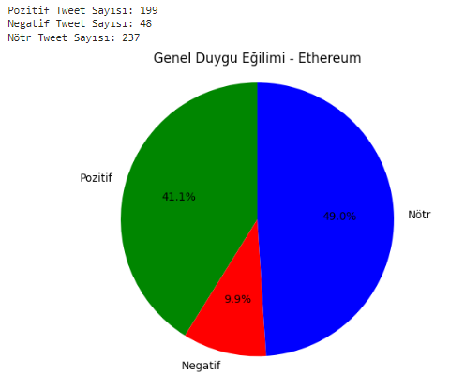

Şekil 41. Ethereum genel duygu eğilimi pasta grafiği

**8.6. LiteCoin için sonuçlar**

En çok kullanılan 20 kelime;

litecoin, co, http, ltc, bitcoin, bull, crypto, nft, cryptocurr, btc, ethereum, halv, like, price, time, blockchin, dogecoin, one, day, market

En çok kullanılan ikili kelime grupları ;

http co, litecoin bull, litecoin ltc, ltc ltc, ltc litecoin, bitecoin litecoin, litecoin bitcoin, litecoin http, free litecoin, bitcoin crypto, bnb bitecoin, crypto ethereum, avax litecoin, litecoin halv, cryptotwitt blockchain, memphianddollar nft, blockchain avax, litecoin trx, nft cryptotwitt.

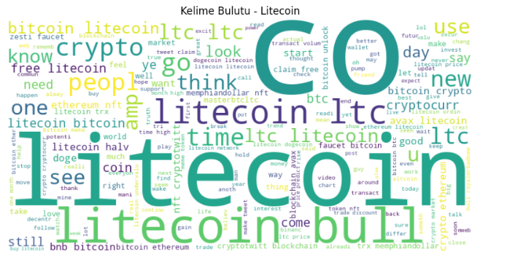

Şekil 42. Litecoin kelime bulutu

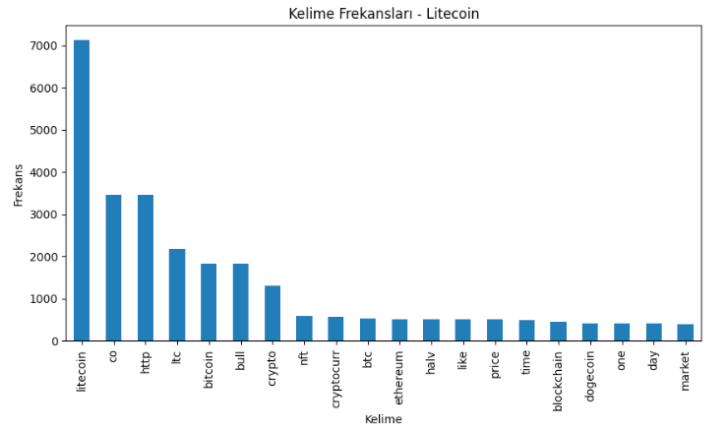

Şekil 42. Litecoin kelime frekansı

"Litecoin" kelimesi, konunun merkezinde olan kripto para birimini ifade eder. Litecoin, kripto para dünyasında önemli bir varlık olarak kabul edilir ve bu tweetlerde geniş bir ilgi görmektedir.

"Co" kelimesi, çeşitli kripto para projeleri ve hizmet sağlayıcılarıyla ilişkili olabilir. Bu, Litecoin'in çeşitli platformlarda kullanılabilirliğini ve entegrasyonunu gösterebilir.

"Http" kelimesi, internet üzerindeki bağlantıları ifade eder ve Litecoin ile ilgili bilgilere erişim sağlama amacıyla kullanılmış olabilir.

"LTC" kısaltması, Litecoin'in sembolüdür ve genellikle fiyat ve ticaretle ilgili konularda kullanılır.

"Bitcoin" kelimesi, Litecoin ile sık sık karşılaştırılan ve genellikle kripto para dünyasının lideri olarak kabul edilen bir diğer kripto para birimini ifade eder.

"Bull" kelimesi, pozitif bir duyguyu ifade ederek Litecoin'in yükseliş potansiyeline vurgu yapmaktadır. Bu, yatırımcıların Litecoin'in değerinin artabileceği beklentisi içinde olduklarını göstermektedir.

"Crypto" kelimesi, genel olarak kripto para birimleriyle ilgili konuları ifade eder ve Litecoin'in kripto para ekosisteminin bir parçası olduğunu vurgular.

"NFT" (Non-Fungible Token), dijital varlıkların benzersiz tokenlarla temsil edildiği ve ticaretinin yapıldığı bir alanı ifade eder. Litecoin'in NFT'lerle ilişkili projeler veya kullanım alanları hakkında bahsedilmiş olabilir.

"Cryptocurr" kelimesi, kripto para birimlerini genel olarak ifade eder ve Litecoin'in bu kategori içinde yer aldığını gösterir.

"BTC" kısaltması, Bitcoin'in sembolüdür ve Litecoin ile Bitcoin arasındaki ilişkiyi vurgulayabilir.

"Ethereum" kelimesi, Ethereum blockchain'i ve Litecoin ile Ethereum arasındaki ilişkiyi ifade eder.

"Halv" kelimesi, Litecoin'in blok ödülünün yarı yarıya azalmasını ifade eder. Litecoin'in halving etkinlikleri, arzının azalması ve fiyatının artması beklentisini yansıtabilir.

"Like" kelimesi, tweetlerde belirli bir konuya olan ilgiyi ifade edebilir ve kullanıcıların Litecoin hakkında olumlu düşüncelerini yansıtabilir.

"Blockchain" kelimesi, Litecoin'in temelini oluşturan ve işlemlerin kaydedildiği dağıtık bir defteri ifade eder. Bu, Litecoin'in güvenli ve şeffaf bir şekilde çalıştığını vurgulayabilir.

"Dogecoin" kelimesi, Litecoin ile benzerlikler taşıyan bir diğer kripto para birimini ifade eder. Litecoin ve Dogecoin arasındaki ilişkiler veya karşılaştırmalar hakkında konuşulmuş olabilir.

"One" kelimesi, Litecoin'in piyasada tek bir seçenek olduğunu ve benzersiz özelliklere sahip olduğunu vurgulayabilir.

"Day" kelimesi, Litecoin ile ilgili belirli bir zaman dilimine atıfta bulunabilir. Bu, fiyat hareketleri, haberler veya etkinlikler gibi günlük gelişmeleri ifade edebilir.

"Market" kelimesi, kripto para piyasasını ve Litecoin'in piyasa koşullarını ifade eder. Litecoin'in genel piyasa trendlerine bağlı olarak nasıl performans göstereceği hakkında konuşulmuş olabilir.

Sonuç olarak, yukarıdaki kelimeler ve kelime grupları, Litecoin ile ilgili tweetlerde yaygın olarak kullanılmaktadır. Litecoin'in genel ilgi gördüğü, kripto para ekosisteminin bir parçası olduğu ve yatırımcılar arasında pozitif bir algıya sahip olduğu söylenebilir. Ayrıca, Litecoin'in Bitcoin, Ethereum, NFT'ler ve diğer kripto para birimleriyle ilişkili olduğu ve bu alanlarda dikkate alındığı gözlemlenebilir.

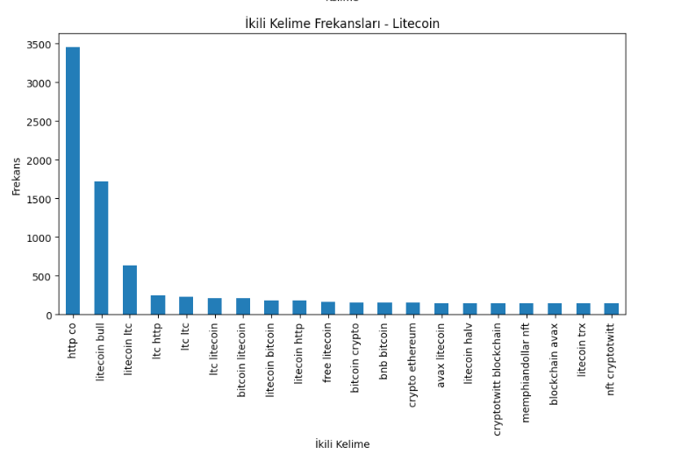

Şekil 43. Litecoin ikili kelime frekansı

"Litecoin bull" kelime grubu, Litecoin'in fiyatının yükselmesi veya fiyat beklentilerinin olumlu olduğu bir durumu ifade edebilir. Bu, Litecoin'e yönelik olumlu bir duygunun olduğunu gösterebilir.

"Litecoin LTC" kelime grubu, Litecoin'in kısaltması olan "LTC"yi içerir. Bu, Litecoin'e doğrudan atıfta bulunan bir ifade olabilir.

"LTC Litecoin" kelime grubu, Litecoin'in adını ve kısaltmasını içerir. Litecoin'in benzersiz özelliklerine veya Litecoin ağındaki gelişmelere atıfta bulunulmuş olabilir.

"LTC LTC" kelime grubu, Litecoin'in kısaltmasının tekrar edildiği bir ifadedir. Bu, Litecoin'e özel bir vurgu yapabilir veya Litecoin'in diğer kripto para birimlerinden ayrıştığını gösterebilir.

"Litecoin Bitcoin" kelime grubu, Litecoin ve Bitcoin arasındaki ilişkiyi ifade eder. Bu, Litecoin ve Bitcoin arasındaki benzerlikler veya karşılaştırmalar hakkında konuşulmuş olabilir.

"Litecoin http" kelime grubu, Litecoin ile ilgili internet bağlantısı veya web tabanlı kaynaklara atıfta bulunabilir. Bu, Litecoin hakkında bilgi aramak veya Litecoin ile ilgili web sitelerine erişmekle ilgilenebilecek kişileri ifade edebilir.

"Free Litecoin" kelime grubu, ücretsiz Litecoin kazanma veya dağıtım programlarını ifade edebilir. Bu, Litecoin ile ilgilenen kişilere yönelik promosyonlar veya kampanyalar hakkında konuşulmuş olabilir.

"Bitcoin crypto" kelime grubu, Bitcoin ve diğer kripto para birimleri arasındaki ilişkiyi ifade eder. Bu, Litecoin'in diğer kripto para birimleriyle ilişkilendirildiği ve genel kripto para piyasasının bir parçası olduğu anlamına gelebilir.

"BNB Bitcoin" kelime grubu, Binance Coin (BNB) ve Bitcoin arasındaki ilişkiyi ifade eder. Bu, Litecoin'in Binance borsası ve BNB ile ilişkili olabileceğini gösterebilir.

"Crypto Ethereum" kelime grubu, kripto para birimleri genelinde Ethereum ile ilgili konuları ifade eder. Bu, Litecoin ve Ethereum arasındaki ilişkiler veya Ethereum'un Litecoin üzerindeki etkisini vurgulayabilir.

Sonuç olarak, yukarıdaki ikili kelime grupları, Litecoin ile ilgili tweetlerde sıkça kullanılan ifadeleri ve ilişkili kripto para birimlerini yansıtmaktadır. Litecoin'in fiyatı, kripto para piyasasındaki diğer varlıklarla olan ilişkileri ve Litecoin hakkında bilgi kaynakları gibi konulara vurgu yapıldığı görülmektedtedir. Ayrıca, Litecoin'in benimsenmesi, kullanımı ve teknolojik gelişmeleriyle ilgili de bahsedilen ifadeler bulunmaktadır.

Bu yorumlardan Litecoin'in popüler bir kripto para birimi olduğu ve hala geniş bir ilgi gördüğü anlaşılıyor. Litecoin'in Bitcoin ile olan ilişkisi, kripto para piyasasındaki genel trendlere bağlı olarak sıkça bahsedilen bir konu olmuş. Litecoin'in fiyatı, diğer kripto para birimleriyle karşılaştırılarak analiz ediliyor ve piyasa hareketleri hakkında yorumlar yapılıyor.

Ayrıca, NFT'ler (Non-Fungible Token) gibi yeni ve yükselen bir konu da Litecoin ile ilişkilendirilmiş. NFT'lerin blockchain teknolojisiyle entegre edilmesi ve Litecoin'in bu alandaki potansiyel kullanımı üzerine konuşuluyor.

Sonuç olarak, yukarıda belirtilen kelimeler ve kelime grupları, Litecoin'in fiyatı, piyasa trendleri, benimsenme ve kullanımı, teknolojik gelişmeler gibi konulara odaklanan bir görüntü çiziyor. Ancak, bu yorumlar yalnızca tweetlerde sıkça kullanılan ifadeleri yansıtmaktadır ve Litecoin hakkında tam bir analiz yapmak için daha kapsamlı veri ve bilgi gerekmektedir.

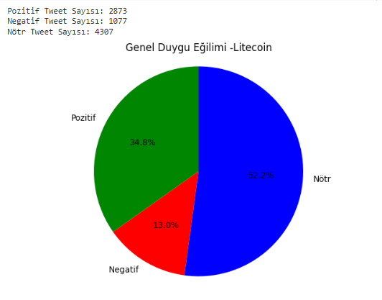

Şekil 44. Litecoin genel duygu eğilimi pasta grafiği

**8.7. Ripple için sonuçlar**

En çok kullanılan 20 kelime;

nippl, co, http, xrp, effect, sec, creat, crypto, make, like, get, chang, u, life, people, time, amp, one, secur, posit.

En çok kullanılan ikili kelime grupları ;

http co, ripple affect, creat nippl, sec v, rippl xrp, v rippl, non secur, xrp non, rippl http, pro xrp, attomey assert, assert xrp, hinman attomey,ripple attomey, secur statu, statu http, john deaton, xrp lawyer, legal document, xrp ripple.

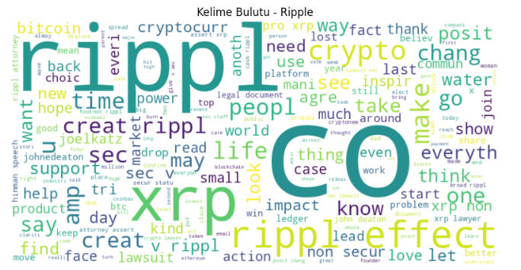Şekil 45. Ripple kelime bulutu

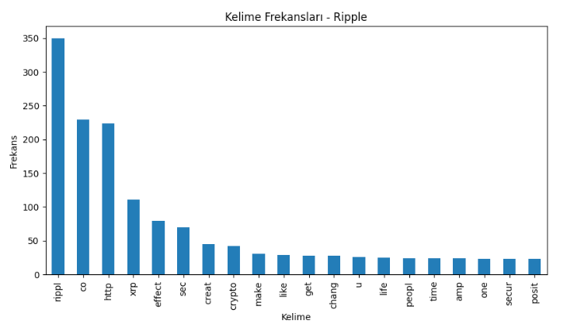

Şekil 46. Ripple kelime frekansı

nippl: Bu kelime, Ripple (XRP) ile ilişkili olmayan veya yanlış yazılmış bir kelime gibi görünmektedir. Ripple ile ilgili konuşulurken doğrudan bir anlam taşımayabilir.

co, http: Bu terimler genellikle web sitelerine veya bağlantılara işaret eder. Ripple ile ilgili içeriklere yönlendiren linkleri ifade edebilirler.

xrp: Ripple'ın kısaltması olan XRP'yi temsil eden bir terimdir. Ripple ile ilgili tweetlerde sıkça kullanılan bir kelimedir.

effect: Bu kelime, Ripple'ın finansal sistemdeki etkisini veya Ripple teknolojisinin yarattığı sonuçları ifade edebilir. Ripple'ın finansal işlemleri hızlandırmak ve maliyetleri düşürmek gibi etkileri vurgulanabilir.

sec: Bu kelime, Amerika Birleşik Devletleri Menkul Kıymetler ve Borsa Komisyonu'na (Securities and Exchange Commission) atıfta bulunabilir. Ripple ile ilgili olarak SEC tarafından yapılan düzenlemeler veya SEC'nin Ripple hakkındaki tutumu gibi konulara işaret edebilir.

creat: Bu kelime, Ripple ağı veya XRP tokeniyle ilgili yeni projelerin veya uygulamaların yaratılmasına vurgu yapabilir. Ripple ağı üzerindeki yenilikler veya gelişmeler hakkında konuşulan bir konuyu ifade edebilir.

crypto: Bu kelime genel olarak kripto para birimlerini ifade eder. Ripple'ın bir kripto para birimi olduğunu vurgulayabilir ve kripto para sektörüyle ilişkili konulara işaret edebilir.

make, like, get, chang, u, life, people, time: Bu kelimeler ve kelime grupları, Ripple'ın kullanıcılar üzerindeki etkisini veya Ripple ile ilişkili deneyimleri ifade edebilir. Ripple'ın insanların yaşamlarını, deneyimlerini veya finansal durumlarını nasıl etkileyebileceğine dair yorumları yansıtabilir.

amp, one: Bu terimler, tweetlerde kullanıldığında genellikle vurgu yapmak veya bir fikri daha da güçlendirmek amacıyla kullanılır. Ripple ile ilgili bir fikrin önemini veya güçlü bir etkiyi ifade edebilir.

secur: Bu kelime, Ripple'ın güvenlik ve güvenilirlik özelliklerine vurgu yapabilir. Ripple ağı veya XRP tokeniyle ilgili güvenlik önlemleri veya kullanıcıların güvende hissetmeleri gibi konulara atıfta bulunabilir.

posit: Bu kelime, Ripple veya XRP hakkında pozitif bir durumu ifade edebilir. Ripple'ın potansiyel faydaları, başarıları veya olumlu özellikleriyle ilgili yorumları yansıtabilir.

Genel olarak, yukarıdaki kelime ve kelime gruplarına dayanarak Ripple ile ilgili tweetlerde geniş bir konu yelpazesine değinildiğini söyleyebiliriz. Bu tweetlerde Ripple'ın etkisi, SEC ile olan ilişkisi, yaratıcı projeler, kripto para piyasası genelindeki rolü, kullanıcı deneyimleri ve güvenlik gibi çeşitli konulara vurgu yapılmıştır. Ayrıca, bazı tweetlerde Ripple'ın olumlu etkileri ve olası faydaları üzerine yorumlar da bulunmuştur.

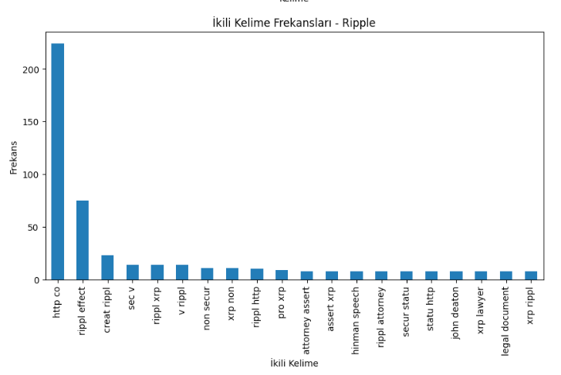

Şekil 47. Ripple ikili kelime frekansı

http co: Bu bir internet bağlantısını ifade ediyor ve doğrudan Ripple ile ilgili değil.

ripple affect: "ripple effect" ifadesi genellikle bir olayın veya kararın diğer olaylara veya durumlara nasıl yayıldığını ifade eder. Bu durumda, Ripple'ın etkisinin bahsedildiğini gösteriyor.

creat nippl: Bu bir yazım hatası gibi görünüyor ve "create nipple" anlamına gelmiyor. Anlamsız bir ifade olarak değerlendirilebilir.

sec v: "SEC v" ifadesi, ABD Menkul Kıymetler ve Borsa Komisyonu (SEC) ile Ripple arasında devam eden hukuki anlaşmazlığı ifade edebilir. "v" muhtemelen "versus" anlamına gelir, yani SEC'ye karşı Ripple.

rippl xrp: Bu ifade Ripple (XRP) ile ilgilidir ve Ripple'ın kripto para birimi XRP'yi ifade eder.

v rippl: "v Ripple" ifadesi, Ripple'a karşı olan veya Ripple ile ilgili olan bir şeyi ifade edebilir. Örneğin, hukuki bir durumu veya tartışmayı ifade edebilir.

non secur: "non-secure" ifadesi, güvensiz veya güvenlik açığı olan bir şeyi ifade eder. Bu durumda, Ripple'ın güvenliğine veya güvenlik durumuna atıfta bulunulmuş olabilir.

xrp non: "XRP non" ifadesi, XRP'nin güvensiz olduğunu veya güvenlik açığına sahip olduğunu ifade edebilir. Yine, Ripple'ın güvenlik durumuyla ilgili yorumları yansıtabilir.

ripple http: Bu ifade, Ripple hakkında bir web bağlantısını ifade ediyor ve Ripple'ın halka açık bilgilere veya haberlere nasıl erişilebileceğini gösteriyor.

pro xrp: "pro XRP" ifadesi, XRP'yi destekleyen veya lehinde olan birini ifade edebilir. Bu ifade, XRP taraftarlarının veya destekçilerinin yorumlarını yansıtabilir.

attomey assert: "attorney assert" ifadesi, bir avukatın bir iddiada bulunduğunu veya bir durumu savunduğunu ifade edebilir. Ripple veya XRP ile ilgili bir hukuki savunma veya iddia atıfta bulunabilir.

assert xrp: "assert XRP" ifadesi, XRP'yi desteklemek veya savunmak anlamına gelir. Bu ifade, XRP taraftarlarının veya destekçilerinin görüşlerini yansıtabilir.

hinman attomey: "Hinman attorney" ifadesi, bir avukat olan William Hinman ile ilgili olabilir. William Hinman, SEC'de eski bir yetkili olarak görev yapmıştır ve Ripple ile ilgili hukuki anlaşmazlıkta önemli bir rol oynamıştır.

ripple attomey: "Ripple attorney" ifadesi, Ripple şirketinin avukatını ifade edebilir. Ripple'ın hukuki temsilcisi veya avukatıyla ilgili tartışmaları yansıtabilir.

secur statu: "security status" ifadesi, güvenlik durumunu ifade eder. Ripple veya XRP'nin güvenlik durumuyla ilgili yorumları veya tartışmaları gösterebilir.

statu http: Bu ifade, bir HTTP bağlantısını ifade ediyor ve Ripple veya XRP ile doğrudan ilgili değil.

john deaton: "John Deaton" ifadesi, John E. Deaton adında bir avukatı ifade edebilir. John Deaton, XRP taraftarı olarak tanınmış ve Ripple ile ilgili hukuki anlaşmazlıkta önemli bir rol oynamıştır.

xrp lawyer: "XRP lawyer" ifadesi, XRP ile ilgili bir avukatı ifade edebilir. Ripple veya XRP hukukuyla ilgilenen bir avukatla ilgili yorumları veya tartışmaları yansıtabilir.

legal document: "legal document" ifadesi, yasal bir belgeyi ifade eder. Ripple veya XRP ile ilgili yasal belgelere atıfta bulunulduğunu gösterebilir.

xrp ripple: Bu ifade, Ripple (XRP) ile doğrudan ilgilidir ve XRP'yi ifade eder.

Yukarıdaki ikili kelime grupları, Ripple (XRP) ile ilgili hukuki konulara, avukatlara, güvenlik durumuna ve XRP destekçilerine atıfta bulunuyor. Hukuki bir anlaşmazlık olan SEC davası ve XRP'nin güvenlik statüsü bu gruplarda öne çıkıyor. Ayrıca, Ripple'ın etkisi ve yaratıcılığıyla ilgili ifadeler de yer alıyor.

Bu ikili kelime grupları, Ripple ve XRP hakkında yapılan yorumları ve tartışmaları yansıtıyor. SEC davası, XRP'nin güvenlik olarak kabul edilip edilmemesi, Ripple'ın geleceği ve XRP destekçilerinin görüşleri gibi konular gündemde. Hukuki belgelere, avukatlara ve ilgili kişilere yapılan atıflar da dikkat çekiyor.

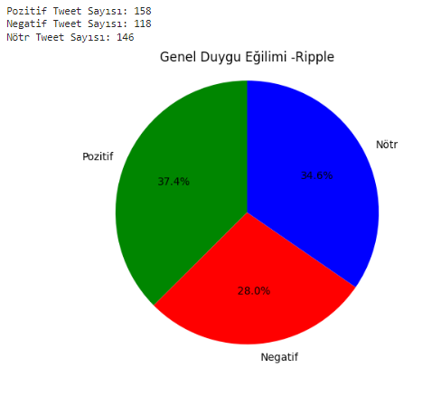

Şekil 48. Ripple genel duygu eğilimi pasta grafiği

**9. Yorum ve Karşılaştırma**

Şekil 49. Kripto para birimlerinin yüzdelik dağılım çubuk grafiği

Bitcoin İçin Yorumlar:

En çok kullanılan 20 kelime: Bitcoin, co, http, btc, crypto, price, time, new, get, first, nft, like, real, whale, stock, cryptocurr, rate, target, analyst, day.

Bu kelimeler, genel olarak Bitcoin'in popülerliği, fiyat hareketleri, ticaret, analiz ve kripto para birimi endüstrisiyle ilişkili terimleri yansıtıyor. "Whale" terimi büyük miktarda Bitcoin'e sahip olan veya piyasada büyük etkiye sahip olan yatırımcıları ifade ederken, "nft" terimi ise non-fungible token (benzersiz token) kavramına atıfta bulunabilir.

En çok kullanılan ikili kelime grupları: Bitcoin whale, price http, target http, real time, rate target, analyst rate, stock analyst, time stock, co qwqwhrgiz, bitcoin http, bitcoin pizza, pizza day, blockchain savvy lizard of sham, bitcoin rise, whale blockchain savvy, art bitcoin, bitcoin ethereum, bitcoin punk, bitcoin btc.

Bu ikili kelime grupları, Bitcoin'in fiyat hareketlerine, analizlere, halka açık etkinliklere, Bitcoin ile ilgili projelere veya diğer kripto para birimlerine olan ilgiye atıfta bulunabilir. "Pizza day" ifadesi, Bitcoin'in tarihinde gerçekleşen ve Bitcoin'in kullanımının bir örneği olarak kabul edilen bir etkinliği ifade edebilir.

Cardano İçin Yorumlar:

En çok kullanılan 20 kelime: Cardano, co, http, ada, whale, crypto, snek, nft, bitcoin, cardanocommun, pool, like, defi, eth, cnft, blockchain, btc, get, gm, day.

Bu kelimeler, Cardano'nun popülerliği, ADA tokeni, kripto para birimi endüstrisiyle ilişkili terimleri ve Cardano topluluğuyla ilişkili konuları yansıtıyor. "Whale" terimi büyük miktarda ADA'ya sahip olan veya piyasada büyük etkiye sahip olan yatırımcıları ifade ederken, "defi" terimi de merkezi olmayan finans (decentralized finance) kavramına atıfta bulunabilir.

En çok kullanılan ikili kelime grupları: Cardano whale, cardano ada, cardano http, cardano cardanocommun, ada http, cardanocommun http, cnft cardano, iohk charl, bisoncoin io, whale move, move amount, tx http, enterprise tx, cardano defi, via http, purchase via, ada cardano, cardano cf.

Bu ikili kelime grupları, Cardano'nun fiyat hareketlerine, ADA tokeniyle ilgili projelere, Cardano topluluğuna ve Cardano'nun diğer kripto para birimleri veya blockchain platformlarıyla ilişkisine atıfta bulunabilir.

Chiliz İçin Yorumlar:

En çok kullanılan 20 kelime: Chiliz, co, http, chz, token, alex, dreyfu, stem, socio, project, fan, joebgrech, chain would, binanc, citi, crypto, list, sport, nft.

Bu kelimeler, Chiliz'in popülerliği, CHZ tokeni, spor ve eğlence endüstrisiyle ilişkili terimleri ve Chiliz projeleriyle ilgili konuları yansıtıyor. "Fan token" terimi, spor kulüpleri veya ünlü isimlerle ortaklaşa çıkarılan ve taraftarlara özel avantajlar sağlayan tokenleri ifade ederken, "nft" terimi ise non-fungible token (benzersiz token) kavramına atıfta bulunabilir.

En çok kullanılan ikili kelime grupları: Chiliz chz, alex dreyfu, fan token, max rabinovitch, chiliz chain, chiliz max, rabinovitch joebgrech, chz chiliz, stem stemx, comparison stem, stemx chiliz, socio chiliz, chz http, dreyfu chiliz, stem chiliz, cz binanc, stem exchange, chiliz http, chiliz would.

Bu ikili kelime grupları, Chiliz'in CHZ tokeni ve Chiliz platformuyla ilgili konulara, Chiliz ekibine veya Chiliz'in diğer kripto para birimleri veya borsalarla ilişkisine atıfta bulunabilir. "Fan token" ve "socio chiliz" ifadeleri, Chiliz platformunun spor dünyasında taraftar katılımını artırmaya odaklandığı projeleri yansıtabilir.

Decentraland için Yorumlae:

En çok kullanılan 20 kelime:decentraland, co, http, metavers, nft, dcl, experi, cool, mana, game, eth,poker, ice, stake, pizza, crypto, thank, event, uniquehom, like.

Bu kelimeler, Decentraland'ın sanal gerçeklik metaverse projesiyle ilgili farklı yönleri ve içerikleri yansıtmaktadır. "Metaverse" terimi, sanal dünyaların ve etkileşimli deneyimlerin birleştiği dijital bir evreni ifade ederken, "NFT" ve "DCL" terimleri, Decentraland içinde ticaret yapılan benzersiz dijital varlıkları ve Decentraland'ın kendi kripto para birimi olan MANA'yı temsil edebilir.

En çok kullanılan ikili kelime grupları: decentraland http, ice poker, poker decentraland, experi ice, cool stake, stake experi, uniquehom nft, dhino eth, join us, metaverse decentraland, electricoinco ampera, ampera xyz, decentraland dcl, cryptolandex hatmonycryptocol, harmonyprotocol pancakeswap, apecoin solana, pancakeswap apecoin, decentraland electricoinco.

Bu ikili kelime grupları, Decentraland platformu ve içeriğiyle ilgili konulara işaret etmektedir. "Ice poker" ve "poker decentraland" ifadeleri, Decentraland içinde gerçekleşen sanal poker oyunlarına atıfta bulunurken, "cool stake" ve "stake experi" terimleri, Decentraland'da varlıklarını stake etmek veya paylaşımda bulunmak isteyen kullanıcıları hedefleyen konuları yansıtabilir. "NFT" ve "eth" ifadeleri, Decentraland'da ticaret yapılan benzersiz dijital varlıklar ve Ethereum platformunun önemine işaret ederken, "pancakeswap" ve "solana" terimleri, Decentraland ile entegre olan diğer kripto para birimlerine atıfta bulunabilir.

Ethereum için Yorumlar:

En çok kullanılan 20 kelime: Ethereum, co, http, nft, eth, crypto, bitcoin, blockchain, plusechain, btc, like, chain, trade, g, plusex, polygon, cryptocurr, token, day, fee.

Bu kelimeler, Ethereum'un kripto para ve blockchain teknolojisi alanında önemli bir rol oynayan bir platform olduğunu yansıtmaktadır. "NFT" terimi, Ethereum'un popüler bir kullanım alanı olan benzersiz dijital varlıkları ifade ederken, "eth" ve "btc" ifadeleri, Ethereum ve Bitcoin'in kripto para birimlerini temsil edebilir. "Blockchain" ve "crypto" terimleri, Ethereum'un temel teknolojilerine atıfta bulunurken, "trade" ve "token" ifadeleri, Ethereum üzerindeki ticaret faaliyetleri ve tokenizasyon süreçlerini yansıtabilir.

En çok kullanılan ikili kelime grupları: bitcoin ethereum, ethereum blockchain, crypto ethereum, faster cheaper, fork ethereum, ethereum nft, plusex primary, ethereum http, ethereum nonfung, plusechain faster, cheaper fork, primary dex, ethereum plusex, statis http, dex plusechain, plusechain live, live chain, chain plusechain, pluschain amp.

Bu ikili kelime grupları, Ethereum ve Ethereum ekosistemiyle ilgili farklı konuları yansıtmaktadır. "Bitcoin ethereum" ifadesi, Bitcoin ve Ethereum arasındaki ilişkiyi gösterirken, "ethereum blockchain" ifadesi, Ethereum'un temel teknolojik yapısına vurgu yapabilir. "Faster cheaper" ve "cheaper fork" terimleri, Ethereum'un skalabilite ve işlem maliyeti konularında yaşanan tartışmalara atıfta bulunabilir. "Ethereum nft" ifadesi, Ethereum üzerindeki NFT pazarının önemini yansıtırken, "dex" ve "plusechain" terimleri, Ethereum üzerindeki merkezi olmayan borsalar ve ölçeklenebilirlik çözümlerini temsil edebilir.

Litecoin için Yorumlar:

En çok kullanılan 20 kelime: litecoin, co, http, ltc, bitcoin, bull, crypto, nft, cryptocurr, btc, ethereum, halv, like, price, time, blockchain, dogecoin, one, day, market.

En çok kullanılan ikili kelime grupları: http co, litecoin bull, litecoin ltc, ltc ltc, ltc litecoin, bitcoin litecoin, litecoin bitcoin, litecoin http, free litecoin, bitcoin crypto, bnb bitcoin, crypto ethereum, avax litecoin, litecoin halv, blockchain cryptotwitt, nft cryptotwitt, blockchain avax, litecoin trx, nft blockchain.

Litecoin ile ilgili en çok kullanılan kelimeler, genellikle Litecoin'in kendisini ve diğer kripto para birimlerini içeren genel kripto para endüstrisine yönelik ifadeleri yansıtmaktadır. "Litecoin" ve "ltc" terimleri, Litecoin'in kendisini temsil ederken, "bitcoin" ve "btc" ifadeleri, Bitcoin ile olan ilişkisini göstermektedir. "Bull" ve "price" terimleri, genellikle fiyat artışı ve yükseliş beklentisiyle ilişkilendirilen kavramlardır. "Crypto" terimi genel olarak kripto para birimlerini ifade ederken, "nft" terimi, dijital benzersiz varlıklar olan NFT'lerle ilgili bir ilgiyi yansıtabilir. "Ethereum" terimi, Litecoin'in Ethereum ile olan ilişkisini gösterirken, "halv" ifadesi, Litecoin'in blok ödülü yarılanmasına atıfta bulunabilir.

En çok kullanılan ikili kelime grupları ise Litecoin ile ilgili çeşitli konuları yansıtmaktadır. "Litecoin bull" ifadesi, Litecoin'in fiyatının yükselişiyle ilişkilendirilebilir. "Ltc ltc" ve "ltc litecoin" ifadeleri, Litecoin'in kendisini tekrar tekrar vurgulayabilir. "Bitcoin litecoin" ve "litecoin bitcoin" terimleri, Bitcoin ve Litecoin arasındaki ilişkiyi gösterirken, "free litecoin" ifadesi, Litecoin dağıtımları veya kampanyalarıyla ilişkili olabilir. "Blockchain", "nft" ve "cryptotwitt" terimleri, Litecoin'in kullanıldığı blok zinciri projeleri ve NFT pazarı gibi konulara atıfta bulunabilir.

Ripple için Yorumlar:

En çok kullanılan 20 kelime: nippl, co, http, xrp, effect, sec, creat, crypto, make, like, get, chang, u, life, people, time, amp, one, secur, posit.

En çok kullanılan ikili kelime grupları: http co, ripple affect, creat nippl, sec v, rippl xrp, v rippl, non secur, xrp non, ripple http, pro xrp, attomey assert, assert xrp, hinman attomey, ripple attomey, secur statu, statu http, john deaton, xrp lawyer, legal document, xrp ripple.

Ripple (XRP) ile ilgili en çok kullanılan kelimeler, genellikle Ripple'ın kendisini ve kripto para dünyasındaki etkisini yansıtmaktadır. "XRP" ve "ripple" terimleri, Ripple'ın kripto para birimini temsil ederken, "crypto" terimi genel olarak kripto para birimlerini ifade eder. "Sec" ifadesi, ABD Menkul Kıymetler ve Borsa Komisyonu'na (SEC) atıfta bulunabilir ve Ripple ile ilgili hukuki ve düzenleyici konuları yansıtabilir. "Effect" ve "chang" terimleri, Ripple'ın piyasalar üzerindeki etkisini ve değişikliklerini ifade edebilir. "Life" ve "people" terimleri, Ripple'ın kullanıcılar ve toplum üzerindeki etkisini vurgulayabilir. "Time" terimi, zaman içinde Ripple ile ilgili konuların değiştiğini ve geliştiğini gösterebilir.

En çok kullanılan ikili kelime grupları ise Ripple ile ilgili çeşitli konuları yansıtmaktadır. "Ripple affect" ifadesi, Ripple'ın genel piyasalar üzerindeki etkisini gösterebilir. "Creat nippl" ifadesi belirli bir içeriğe veya projeye atıfta bulunabilir. "Sec v" terimi, SEC ile Ripple arasındaki hukuki süreci ifade edebilir. "Rippl xrp" ve "v rippl" ifadeleri, Ripple ve XRP arasındaki ilişkiyi yansıtabilir. "Attomey assert" ve "assert xrp" terimleri, Ripple ile ilgili hukuki savunmayı ifade edebilir. "XRP lawyer" ve "legal document" ifadeleri, Ripple ile ilgili hukuki konuları ve belgeleri yansıtabilir.

10. Özet

Bitcoin:

En çok kullanılan kelimeler arasında "bitcoin", "price", "crypto", "whale" ve "analyst" gibi terimler öne çıkıyor. Bu, Bitcoin'in popülerliğini ve fiyat hareketleriyle ilgili analizlerin önemini yansıtıyor.

İkili kelime grupları arasında "bitcoin whale", "real time", "rate target" ve "bitcoin rise" gibi ifadeler dikkat çekiyor. Bu ifadeler, Bitcoin'in fiyat hareketlerine ve hedeflerine odaklanan analizlere işaret ediyor.

Cardano:

En çok kullanılan kelimeler arasında "cardano", "ada", "whale", "nft" ve "defi" gibi terimler öne çıkıyor. Bu, Cardano'nun popülerliğini ve blockchain teknolojisiyle ilişkilendirilen terimlerin önemini yansıtıyor.

İkili kelime grupları arasında "cardano whale", "cardano ada", "cardano defi" ve "ada cardano" gibi ifadeler dikkat çekiyor. Bu ifadeler, Cardano'nun whale hareketleri, ada tokeni ve defi projeleriyle ilgili analizlere işaret ediyor.

Chiliz:

En çok kullanılan kelimeler arasında "chiliz", "token", "project", "crypto" ve "nft" gibi terimler öne çıkıyor. Bu, Chiliz'in popülerliğini ve spor dünyasıyla ilişkili kripto projelerinin önemini yansıtıyor.

İkili kelime grupları arasında "chiliz chz", "fan token", "chiliz chain" ve "stem chiliz" gibi ifadeler dikkat çekiyor. Bu ifadeler, Chiliz'in fan tokenleri, blockchain altyapısı ve sosyal projelerle ilişkilendirildiğini gösteriyor.

Decentraland:

En çok kullanılan kelimeler arasında "decentraland", "metaverse", "nft", "game" ve "crypto" gibi terimler öne çıkıyor. Bu, Decentraland'ın sanal dünya ve oyun odaklı kripto projelerinin önemini yansıtıyor.

İkili kelime grupları arasında "ice poker", "cool stake", "uniquehom nft" ve "decentraland dcl" gibi ifadeler dikkat çekiyor. Bu ifadeler, Decentraland'ın poker oyunları, stake mekanizmaları ve benzersiz dijital varlıklarla ilgili analizlere işaret ediyor.

Ethereum :

En çok kullanılan kelimeler arasında "ethereum", "nft", "eth", "blockchain" ve "crypto" gibi terimler öne çıkıyor. Bu, Ethereum'un genel olarak popülerliğini ve blockchain teknolojisiyle ilişkilendirilen terimlerin önemini yansıtıyor.

İkili kelime grupları arasında "bitcoin ethereum", "ethereum blockchain", "crypto ethereum" ve "faster cheaper" gibi ifadeler dikkat çekiyor. Bu ifadeler, Ethereum'un Bitcoin ile ilişkisi, blockchain teknolojisi, kripto dünyasındaki konumu ve hız/ücret performansına odaklanan analizlere işaret ediyor.

Litecoin:

En çok kullanılan kelimeler arasında "litecoin", "ltc", "bitcoin", "crypto" ve "price" gibi terimler öne çıkıyor. Bu, Litecoin'in Bitcoin ile ilişkilendirilmesi, genel olarak kripto dünyasındaki popülerliği ve fiyat hareketlerine yönelik ilginin yansımasıdır.

İkili kelime grupları arasında "litecoin bull", "litecoin ltc", "litecoin bitcoin" ve "free litecoin" gibi ifadeler dikkat çekiyor. Bu ifadeler, Litecoin'in fiyat performansı, Litecoin ile ilgili haberler ve ücretsiz Litecoin dağıtımları gibi konulara odaklanan analizleri gösteriyor.

Ripple:

En çok kullanılan kelimeler arasında "ripple", "xrp", "crypto", "secur" ve "effect" gibi terimler öne çıkıyor. Bu, Ripple ve XRP'nin kripto dünyasındaki rolünü ve güvenlikle ilişkili konuların önemini yansıtıyor.

İkili kelime grupları arasında "ripple affect", "creat nippl", "sec v" ve "rippl xrp" gibi ifadeler dikkat çekiyor. Bu ifadeler, Ripple'ın etkileri, XRP'nin yaratılması, güvenlik düzenlemeleri ve ilgili hukuki konularla ilgili analizlere işaret ediyor.

Genel olarak, her kripto para biriminin kendine özgü terimleri ve odak noktaları bulunmaktadır. Bitcoin fiyatı, Cardano'nun gelişimi, Chiliz'in spor projeleri, Decentraland'ın sanal dünya konsepti, Ethereum'un blockchain teknolojisi, Litecoin'in Bitcoin ile ilişkisi ve Ripple'ın güvenlik konuları gibi çeşitli konulara odaklanıldığı görülmektedir. Bu sonuçlar, her bir kripto para biriminin farklı kullanım alanları ve ilgi odakları olduğunu göstermektedir.

Kripto Para Birimlerinin Farklılıkları

Popülerlik: Bitcoin, Ethereum ve Litecoin gibi kripto para birimleri en popüler olanlardır. Bu para birimleri daha fazla kullanıcı, işlem ve ilgi çekmektedir.

Fiyat Hareketleri: Bitcoin, Cardano ve Ethereum gibi kripto para birimleri fiyat hareketleriyle yakından ilişkilendirilmiştir. Bu para birimleri, fiyat analizi ve tahminlerine odaklanan kullanıcılar ve analistler tarafından sıkça takip edilmektedir.

NFT'ler: Cardano, Decentraland ve Ethereum gibi kripto para birimleri NFT (Non-Fungible Token) alanında aktif olarak kullanılmaktadır. NFT'ler, dijital sanat eserleri, koleksiyonlar ve oyun içi varlıklar gibi benzersiz dijital varlıkları temsil eder.

DeFi (Decentralized Finance): Cardano, Ethereum gibi kripto para birimleri DeFi projelerine ve uygulamalarına ev sahipliği yapmaktadır. DeFi, geleneksel finansal aracıları ortadan kaldırmayı hedefleyen merkezi olmayan finansal işlemleri ve hizmetleri ifade eder.

Topluluk Odaklılık: Chiliz gibi kripto para birimleri, spor ve sosyal projeleri destekleyen topluluklar ve fan tokenları üzerine odaklanmıştır. Bu projeler, spor kulüpleri, sanatçılar ve diğer topluluklarla etkileşimi teşvik etmektedir.

Kullanım Alanları: Ethereum, merkezi olmayan uygulamaların (DApps) geliştirilmesi için tercih edilirken, Litecoin daha çok günlük işlemler için kullanılabilir.

Fiyat İlişkileri: Bitcoin ve Litecoin gibi kripto para birimleri, benzer fiyat eğilimleri sergileyebilir.

Blockchain Teknolojisi: Çoğu kripto para birimi, güvenli ve şeffaf işlemler yapabilmek için blockchain teknolojisini kullanır.

İlgili Projeler: Cardano, IOHK tarafından geliştirilmekte ve Cardano ekosistemi üzerinde farklı projelerin oluşmasına olanak tanımaktadır.

Bu sonuçlardan yola çıkarak, her bir kripto para biriminin kendine özgü özellikleri, kullanım alanları ve toplulukları olduğunu söyleyebiliriz. Kullanıcılar, yatırımcılar ve analistler, bu faktörleri göz önünde bulundurarak kripto para birimleri hakkında daha fazla bilgi edinebilir ve kararlarını buna göre şekillendirebilir.

KAYNAKÇA

Sharma, A., Jain, S., & Sharma, S. (2021). Exploring Cryptocurrency Market Using Sentiment Analysis of Twitter Data. In A. Bansal et al. (Eds.), Advances in Computer Communication and Computational Sciences (pp. 219-227). Springer.

Iqbal, M. U., Khan, A. U., & Khan, R. U. (2021). Investigating Cryptocurrency Market with Sentiment Analysis on Twitter Data. In 2021 6th International Conference on Computing, Communication and Security (ICCCS) (pp. 1-5).

Rao, S. P., Sharma, P., & Singh, A. (2021). Sentiment Analysis of Cryptocurrency Tweets for Stock Market Prediction. In 2021 8th International Conference on Signal Processing and Integrated Networks (SPIN) (pp. 696-701).

Koca, İ., & Türkoglu, İ. (2021). Kripto Para Birimlerinin Duygu Analizi: Twitter Verileri Üzerine Bir Çalışma. Elektronik Ticaret Araştırmaları Dergisi, 1(1), 25-35.

Doğan, E. (2020). Twitter Verileri İle Kripto Para Birimlerinin Duygu Analizi. Finans Politik & Ekonomik Yorumlar, 57(663), 57-69.

Aslan, G. (2019). Twitter Verileri ile Kripto Para Birimlerinin Duygu Analizi: Bitcoin, Ethereum ve Litecoin Üzerine Bir Araştırma. İstanbul Ticaret Üniversitesi Fen Bilimleri Dergisi, 18(35), 69-79.

Gencoglu, M. A. ve Bicen, N. (2019). Kripto Para Birimlerinin Duygu Analizi: Twitter Üzerine Bir Araştırma. Journal of Business Research-Türk, 11(2), 108-122.